### TRƯỜNG CAO ĐẲNG THỰC HÀNH FPT POLYTECHNIC

**THÀNH PHỐ HỒ CHÍ MINH**

** **



**Phát triển Website thương mại điện tử tổng hợp SilkRoad  
Development of an integrated e-commerce website SilkRoad**

**Website: http://silkroadecommerce.com/**

Giảng viên hướng dẫn: Thầy Nguyễn Văn Long

Sinh viên thực hiện:

PS15992 – Phùng Đăng Khoan

PS15912 – Lâm Thịnh Phát

PS 15976– Lê Đăng Bình

PS16383 – Sú Dũng Toàn

PS16415 – Nguyễn Hoàng Triệu

PS18544 – Dương Thành Tiến

***TP. Hồ Chí Minh, tháng 12 năm 2022***

**NHẬN XÉT**

**Giảng viên 1:**

**Giảng viên 2:**

**MỤC LỤC**

Contents

TRƯỜNG CAO ĐẲNG THỰC HÀNH FPT POLYTECHNIC 1

A. GIỚI THIỆU DỰ ÁN 1

I. Khảo sát các website 1

1. VATGIA.COM 1

II. Giải pháp CNTT 3

E. PHÂN TÍCH 6

1. Sơ đồ Use Case 6

2. Đặc tả các yêu cầu hệ thống SRS: 7

a. Các chức năng trong phần quản trị 7

b. Các chức năng trong phần user 8

c. Các chức năng bảo mật 8

3. Sơ đồ triển khai và yêu cầu hệ thống 9

F. THIẾT KẾ ỨNG DỤNG 9

1. Kiến trúc công nghệ của ứng dụng 9

2. Sơ đồ ERD cấp 1 10

3. Sơ đồ ERD 2 10

4. Chi tiết các thực thể 11

a. Thực thể khách hàng 11

b. Thực thể danh mục 11

c. Thực thể danh mục tổng 12

d. Thực thể sản phẩm 12

e. Thực thể bình luận 13

f. Thực thể khuyến mãi 13

g. Thực thể đơn hàng 13

h. Thực thể chi tiết đơn hàng 14

5. Thiết kế giao diện 16

a. Sơ đồ tổ chức giao diện 16

b. Giao diện các trang trong phần site 17

c. Giao diện các trang trong phần admin 35

G. THỰC HIỆN DỰ ÁN 51

1. Tổ chức mã nguồn của dự án : 51

2. Thực hiện trang chủ : 53

4. Thực hiện trang sản phẩm theo danh mục: 57

5. Thực hiện trang đăng nhập: 59

6. Thực hiện trang đăng ký: 61

7. Thực hiện trang người dùng: 63

8. Thực hiện trang sửa thông tin người dùng 64

9. Thực hiện trang đổi mật khẩu người dùng : 65

10. Thực hiện trang Về chúng tôi 66

11. Thực hiện trang liên hệ: 67

12. Thực hiện trang giỏ hàng: 69

13. Thực hiện trang thanh toán: 71

14. Thực hiện trang thống kê 72

15. Thực hiện trang quản lý danh mục tổng: 73

16. Thực hiện trang quản lý danh mục: 76

17. Thực hiện trang quản lý sản phẩm: 79

18. Thực hiện trang quản lý đơn hàng: 84

19. Thực hiện trang quản lý mã khuyến mãi 86

20. Thực hiện trang Quản lý bình luận 89

21. Thực hiện trang quản lý khách hàng: 91

H. KIỂM THỬ 94

1. Kịch bản kiểm thử 94

Form đăng nhập 94

Form đăng ký 95

Form cập nhật thông tin tài khoản 95

Form đổi mật khẩu 96

2. Kết quả thực hiện 96

Form đăng nhập 96

Form đăng ký 96

Form cập nhật thông tin tài khoản 97

Form đổi mật khẩu 97

I. ĐÓNG GÓI VÀ TRIỂN KHAI 98

1. Đóng gói Sản phẩm 98

2.Triển khai website 98

a. Hosting: 98

b. Domain: 99

c. Upload mã nguồn lên hosting 100

Kiểm tra hoạt động 102

J. KẾT LUẬN 103

# GIỚI THIỆU DỰ ÁN

Công nghệ tiên tiến hiện nay giúp doanh nghiệp biến Website của mình thành những siêu thị hàng hóa trên Internet, biến người mua thực sự trở thành những người chủ với toàn quyền trong việc chọn lựa sản phẩm, tìm kiếm thông tin, so sánh giá cả, đặt mua hàng, ký kết hợp đồng với hệ thống tính toán tiền tự động, rõ ràng, trung thực. Nhóm chúng tôi quyết định Phát triển Website thương mại điện tử tổng hợp SilkRoad để phục vụ người mua: Có thêm một hình thức mua hàng thuận tiện, dễ dàng, nhanh chóng; Có thêm một hình thức thanh toán mới tiện lợi, an toàn; Mở rộng sự chọn lựa khi mua hàng theo thị hiếu và nhu cầu; Có cơ hội mua sản phẩm và dịch vụ trực tiếp từ nhà sản xuất hoặc nhà cung cấp chính không qua trung gian.

## Khảo sát các website

### VATGIA.COM

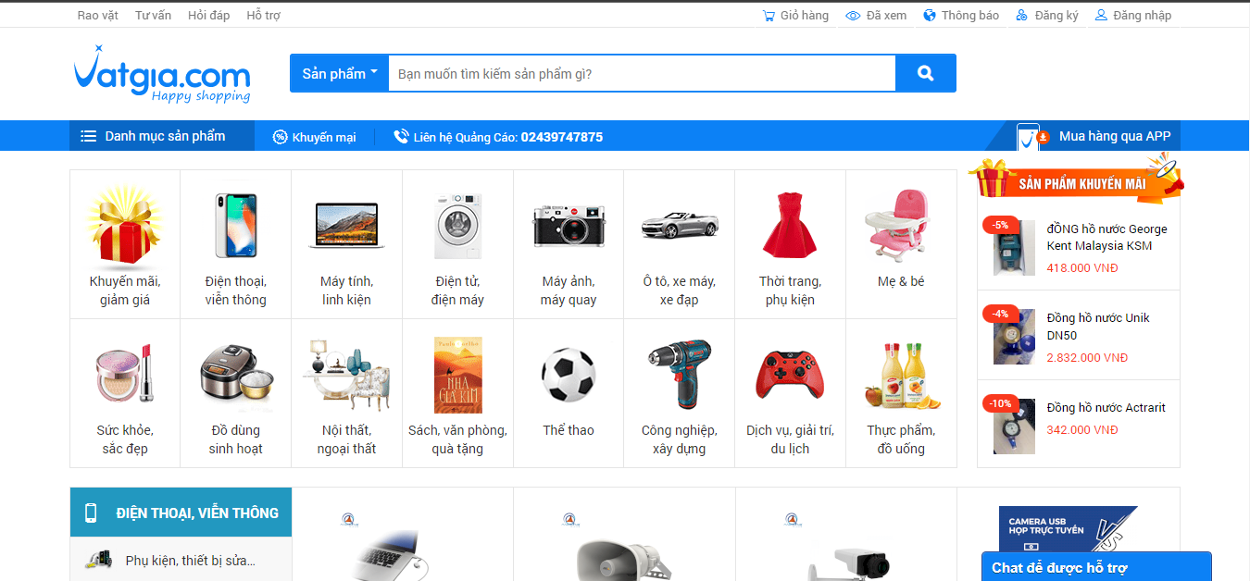

**A, Các chức năng của website :**

+ Cho thuê gian hàng

+ Đăng tin mua bán, rao vặt

+ Hỏi đáp tư vấn tiêu dùng

+ Tìm giá rẻ nhất, sản phẩm với chất lượng tốt nhất, người bán có dịch vụ tốt nhất

+ Phân loại, so sánh sản phẩm

+ Chức năng thanh toán

+ Chức năng so sánh giá thành sản phẩm

#### B, Đánh giá điểm mạnh, yếu

**Điểm mạnh :** Vatgia.com hoạt động theo mô hình B2C, đóng vai trò là trung gian mua bán, không trực tiếp bán sản phẩm. B2C (Business to Consumer), được hiểu là thương mại giữa các doanh nghiệp và người tiêu dùng liên quan đến việc khách hàng thu thập thông tin, mua các hàng hóa hữu hình.

**Điểm yếu :**

+ Thông tin trên vatgia.com phải nói là quá tràn lan. Với thứ hạng Google Pagerank và Alexa cao như vậy, gần như 50% các cú tìm kiếm thông tin về những sản phẩm bạn quan tâm đều có xuất hiện link của vatgia.com. Và điều này dẫn tới rất nhiều người dùng internet (IU – Internet User) coi vatgia như là một cuốn cẩm nang mua sắm hơn là một trang web có thể mua được hàng. Họ không quan tâm tới chức năng mua hàng của vatgia, họ chỉ quan tâm tới thông tin về sản phẩm đó trên vatgia mà thôi.

+ Sản phẩm không phù hợp cho việc mua trực tuyến. 10/14 ngành hàng của vatgia.com không phù hợp với khả năng mua hàng trực tuyến của người tiêu dùng. So với Amazon của Mỹ chọn sách và CD, so với Gmarket của hàn chọn thời trang và tiêu dùng, thì vatgia chọn những sản phẩm gần như không có người Việt Nam nào muốn mua qua mạng như xe hơi, xe máy, bồn tắm, ampli nghe nhạc, điện thoại di động (bị thegioididong cạnh tranh mạnh ngay khúc này)

## Giải pháp CNTT

Thị trường thương mại điện tử đang có xu hướng tăng trưởng rất là dữ dội và mãnh liệt nhất là thời đại Covid. Trong thời đại đấy các trang thương mại điên tử và các hình thức mua sắm online rất được ưu chuộng và có nhiều phát triển vượt bậc với rất nhiều tính năng thú vị. Dựa vào các kiên thức đã được học và các trang thương mại điện tử đang được ưu chuộng chúng tôi muốn tạo ra một website tương tự và phát triển thêm nhiều tính năng độc lạ mới. Nhóm chúng em gồm 6 thành viên và sẽ thực hiện 1 trang thương mại điên tử như đã phân tích ở trên.

**Kế hoạch thực hiện dự án**

GĐ1:

|  |  |  |  |
| --- | --- | --- | --- |
| **TT** | **công việc** | **Người thực hiện** | **Kết quả** |
| 1 | Khảo sát các website thương mại điện tử và đưa ra giải pháp | Cả nhóm | 100% |
| 2 | Vẽ sơ đồ ERD, USECASE | Bình, Triệu, Phát, Toàn | 100% |
| 3 | Đặc tả SRS | Bình, Triệu, Phát, Toàn | 100% |
| 4 | Phát thảo giao diện | Bình, Toàn, Phát | 100% |
| 5 | Soạn docs báo cáo GĐ1 | Tiến, Khoan, Triệu | 100% |

GĐ2:

|  |  |  |  |
| --- | --- | --- | --- |
| **TT** | **công việc** | **Người thực hiện** | **Kết quả** |
| 1 | Thiết kế layout | Toàn | 100% |
| 2 | Chức năng hiện sản phẩm và chi tiết của sản phẩm (user) | Tiến | 100% |
| 3 | Chức năng lọc sản phẩm (user) | Tiến, Khoan | 100% |
| 4 | Chức năng đăng nhập, đăng ký (user) | Triệu, Toàn | 50% |
| 5 | Chức năng thanh toán (user) | Phát, Khoan | 80% |
| 6 | Chức năng bình luận (user) | Bình, Toàn | 70% |
| 7 | Chức năng quản lý sản phẩm | Bình | 70% |
| 8 | Chúc năng quản lý danh mục, danh mục tổng | Phát | 70% |
| 9 | Chức năng quản lý đơn hàng | Khoan | 75% |
| 10 | Chức năng quản lý bình luận | Tiến | 60% |
| 11 | Chức năng quản lý khách hàng | Toàn | 65% |
| 12 | Soạn docs báo cáo GĐ2 | Tiến, Khoan, Triệu | 100% |

GĐ3:

|  |  |  |  |
| --- | --- | --- | --- |
| **TT** | **công việc** | **Người thực hiện** | **Kết quả** |
| 1 | Chức năng thanh toán online | Khoan | 90% |
| 2 | Chức năng thống kê số liệu của web | Phát | 80% |
| 3 | Kiểm thử lỗi của web | Triệu, Toàn | 90% |
| 4 | Đóng gói web, Hosting | Bình, Khoan | 90% |
| 5 | Soạn docx báo cáo GĐ3 | Khoan, Tiến | 100% |
| 6 | Soạn powerpoint | Triệu | 100% |

1. Đánh giá từng thành viên:

|  |  |  |  |  |  |
| --- | --- | --- | --- | --- | --- |
| **TT** | **Họ tên thành viên** | **Đánh quá trình làm việc [Làm việc nhóm]** | **Đánh quá trình làm việc [Giao tiếp]** | **Đánh quá trình làm việc [Quản lý thời gian]** | **Đánh quá trình làm việc [Mức độ chuyên cần ]** |
| 1 | Phùng Đăng Khoan  (nhóm trưởng) | 5 | 5 | 5 | 5 |
| 2 | Lâm Thịnh Phát | 4 | 5 | 4 | 5 |
| 3 | Dương Thành Tiến | 5 | 5 | 4 | 5 |
| 4 | Lê Đăng Bình | 5 | 5 | 4 | 5 |
| 5 | Nguyễn Hoàng Triệu | 5 | 4 | 4 | 5 |
| 6 | Sú Dũng Toàn | 5 | 4 | 4 | 5 |

# PHÂN TÍCH

## Sơ đồ Use Case

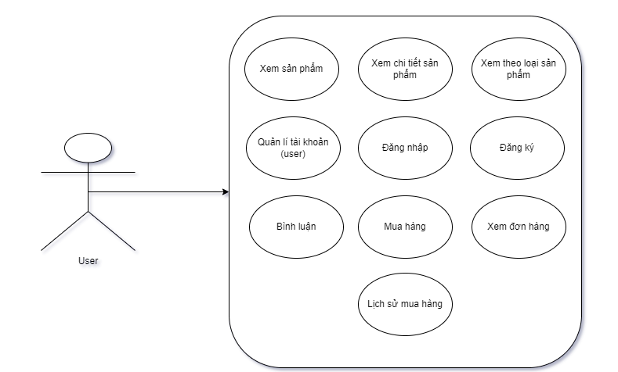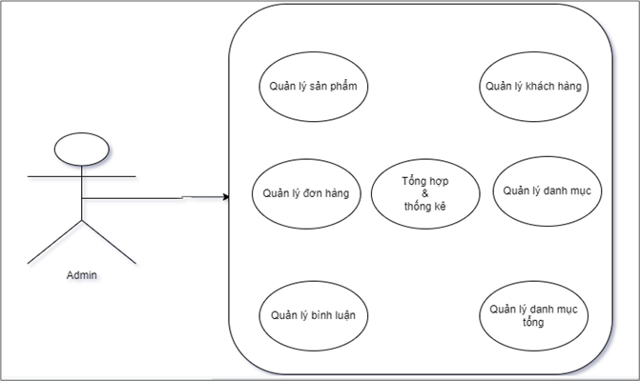

## Đặc tả các yêu cầu hệ thống SRS:

### Các chức năng trong phần quản trị

1. **Quản lý sản phẩm:** Là **c**hức năng quản lý sản phẩm. Dùng để quản lý thông tin các sản phẩm. Chức năng bao gồm: liệt kê danh sách sản phẩm, thêm sản phẩm mới, cập nhật sản phẩm, xóa sản phẩm,

Dữ liệu liên quan: Mỗi sản phẩm gồm: id, mã danh mục, tên sản phẩm, hình ảnh, giá sản phẩm, discount, ngày nhập, số lượng, mô tả, lượt xem, trạng thái( ẩn/hiện )

Đối tượng sử dụng là : admin

1. **Quản lý khách hàng:** là chức năng quản lý khách hàng, dùng để quản lý thông tin khách hàng, chức năng bao gồm: liệt kê danh sách khách hàng, thêm khách hàng, cập nhật khách hàng, xóa khách hàng.

Dữ liệu liên quan: mỗi khách hàng gồm : id, email, password( mã hóa ), họ và tên, hình ảnh, địa chỉ, số điện thoại, vai trò

Đối tượng sử dụng là : admin

1. **Quản ký bình luận:** Là chức năng quản lý bình luận, dùng để quản lý tất cả bình luận của sản phẩm, chức năng bao gồm : cập nhật trạng thái bình luận

( xóa/ẩn/hiện )

Dữ liệu liên quan: mã bình luận, mã khách hàng, mã sản phẩm, thời gian bình luận, nội dung bình luận

Đối tượng sử dụng : admin

1. **Quản lý đơn hàng, chi tiết đơn hàng:** Là chức năng quản lý trạng thái của tất cả đơn hàng và chi tiết đơn hàng, chức năng bao gồm : cập nhật đơn hàng, chi tiết đơn hàng; Dữ liệu liên quan:

* Đơn hàng : mã đơn hàng, mã khách hàng, tên khách hàng, địa chỉ, số điện thoại, ghi chú khách hàng,admin, phương thức thanh toán, ngày đặt hàng, chi tiết đặt hàng
* Chi tiết đơn hàng: mã đơn hàng, mã sản phẩm, giá, số lượng, hình ảnh

Đối tượng sử dụng : admin

1. **Quản lý danh mục, danh mục tổng:** Là chức năng quản lý trạng thái của tất cả danh mục và chi tiết danh mục tổng, chức năng bao gồm : cập nhật danh mục, danh mục tổng; Dữ liệu liên quan:

* Danh mục: mã danh mục, tên danh mục, mã danh mục tổng, thứ tự và trạng thái.
* Danh mục tổng: mã danh mục tông, thứ tự và trạng thái

Đối tượng sử dụng : admin

1. **Thống kê:** Là chức năng thống kê số liệu, dùng để thống kê số liệu tài khoản, sản phẩm, giá cả

Đối tượng sử dụng: admin

### Các chức năng trong phần user

1. **Trang chủ Website:** Tìm kiếm sản phẩm, đăng ký/đăng nhập, quản lý tài khoản, kiểm tra giỏ hàng
2. **Trang sản phẩm:** Xem chi tiết sản phẩm, tìm sản phẩm theo loại, thêm vào giỏ hàng
3. **Trang chi tiết sản phẩm :** Bình luận, đánh giá, tìm kiếm sản phẩm liên quan
4. **Trang giỏ hàng:** thêm số lượng sản phẩm, xóa sản phẩm khỏi giỏ hàng
5. **Trang thanh toán:** điền thông tin chi tiết khách hàng thanh toán, chọn phương thức thanh toán, đặt hàng
6. **Trang đăng nhập:** đăng nhập
7. **Trang đăng ký:** đăng ký tài khoản khách hàng
8. **Trang khách hàng:** sửa thông tin và đổi mật khẩu khách hàng

### Các chức năng bảo mật

- Tất cả các form đều phải bắt lỗi

- Mã hóa dữ liệu, mật khẩu người dùng

- Phải đăng nhập tài khoản để có thể thực hiện các chức năng

* Thích sản phẩm
* Bình luận sản phẩm
* Đánh giá sản phẩm

- Chức năng quản trị phải được phân quyền mới được vào trang quản trị.

## Sơ đồ triển khai và yêu cầu hệ thống

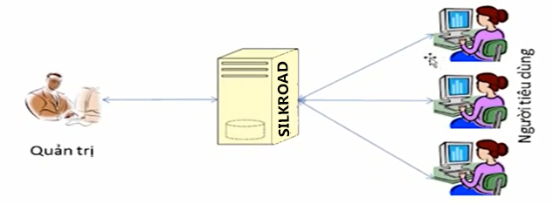

Website giới thiệu hàng hóa của Silkroad sau khi hoàn thành sẽ được triển khai mô hình như sơ đồ sau

* Thuê host có hỗ trợ php và mysql triển khai website Silkroad.su
* Nhân viên quản trị vào website để quản lý
* Người tiêu dùng sử dụng trình duyệt web để truy cập, tìm kiếm và gửi bình luận về hàng hóa

# THIẾT KẾ ỨNG DỤNG

## Kiến trúc công nghệ của ứng dụng

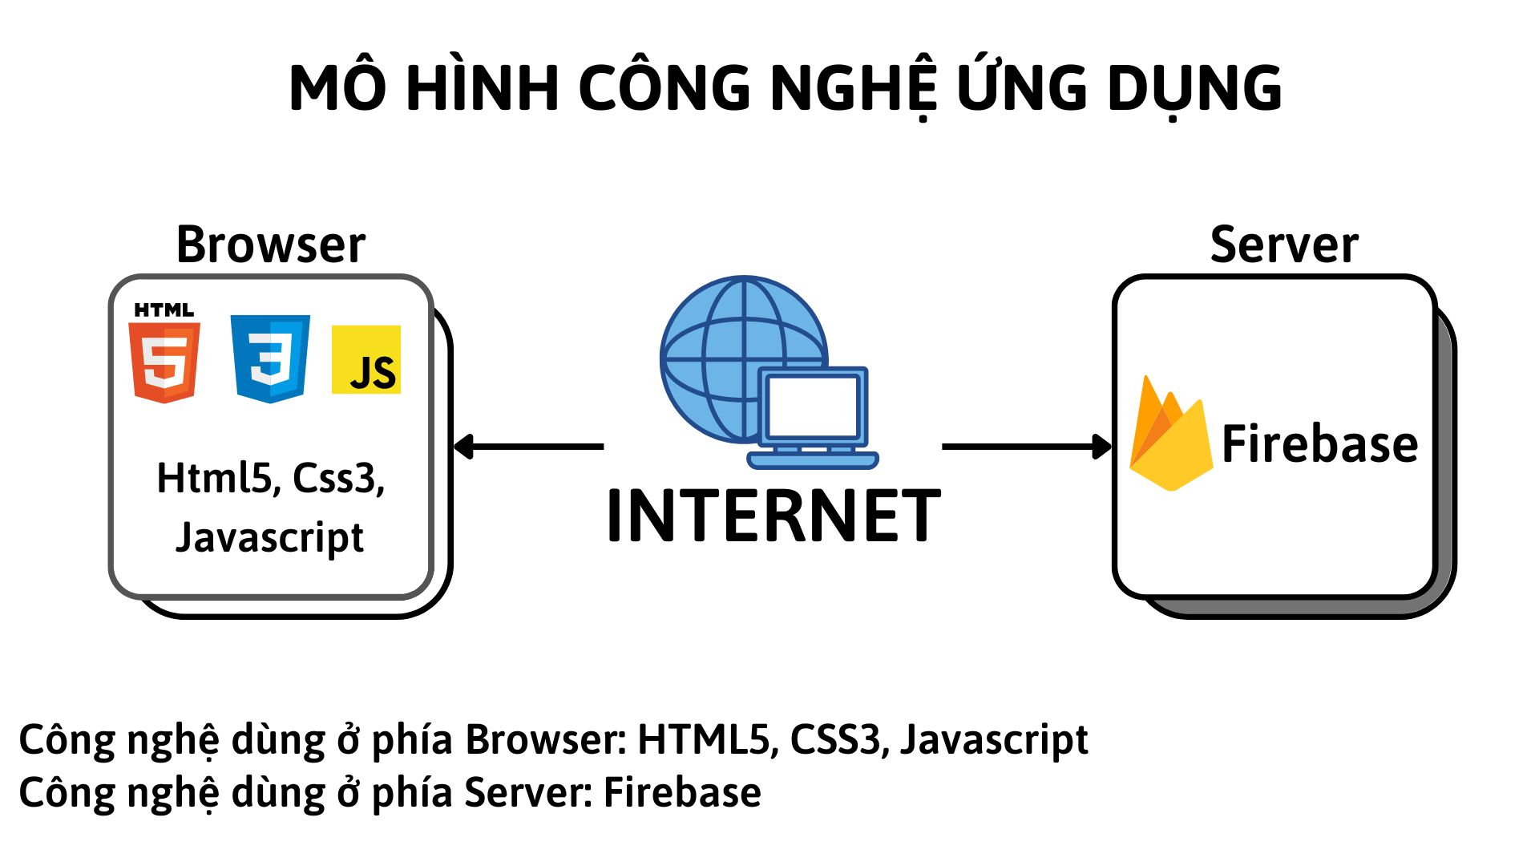

## Sơ đồ ERD cấp 1

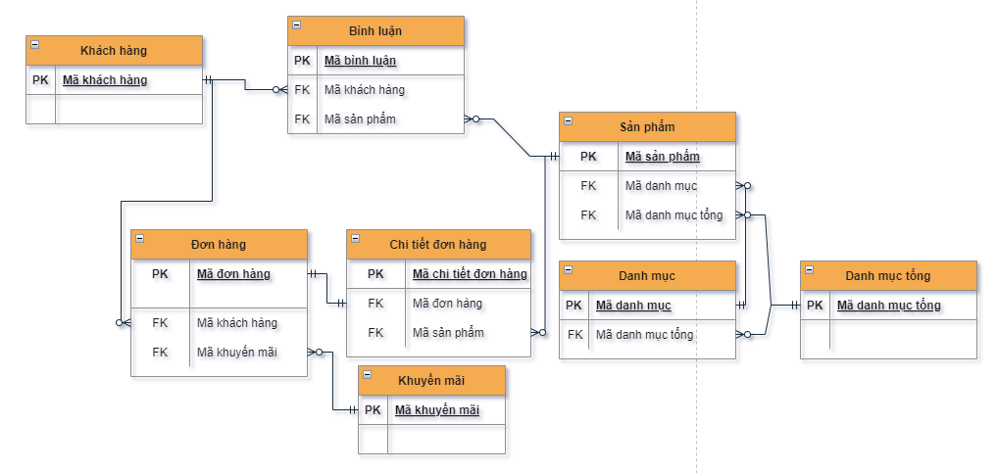

## Sơ đồ ERD 2

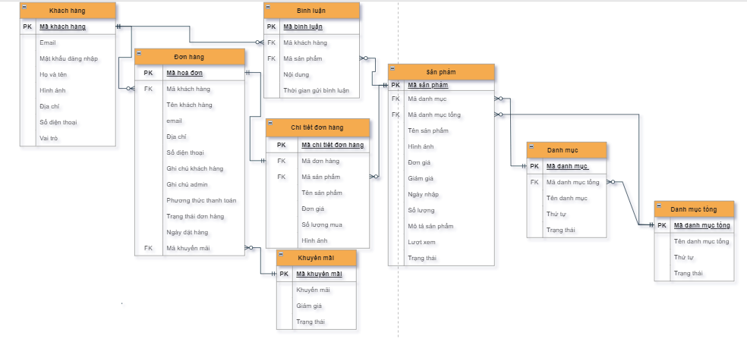

## Chi tiết các thực thể

### Thực thể khách hàng

|  |  |  |  |
| --- | --- | --- | --- |
| **Tên cột** | **Kiểu** | **Ràng buộc** | **Ghi chú** |
| **id** | INT (11) | PK, NOT NULL, tự động tăng | Mã đăng nhập |
| **email** | VARCHAR(255) | NOT NULL | Email người dùng |
| **matKhau** | VARCHAR(255) | NOT NULL | Mật khẩu đăng nhập |
| **tenKH** | VARCHAR(255) | NOT NULL | Tên khách hàng |
| **hinhAnh** | VARCHAR(255) | NULL | Hình ảnh |
| **diaChi** | VARCHAR(255) | NOT NULL | Địa chỉ khách hàng |
| **sdt** | INT (11) | NOT NULL | Số điện thoại |
| **vaiTro** | TINYINT(2) | NOT NULL | Vai trò, true là nhân viên |

### Thực thể danh mục

|  |  |  |  |
| --- | --- | --- | --- |
| **Tên cột** | **Kiểu** | **Ràng buộc** | **Ghi chú** |
| **id** | INT (11) | PK, NOT NULL, tự động tăng | Mã danh mục |
| **idDMT** | INT (11) | NOT NULL | Mã danh mục tổng |
| **tenDM** | VARCHAR(255) | NOT NULL | Tên danh mục |
| **thuTu** | INT (11) | NOT NULL | Thứ tự |
| **trangThai** | TINYINT(2) | NOT NULL | Trạng thái danh mục |

### Thực thể danh mục tổng

|  |  |  |  |
| --- | --- | --- | --- |
| **Tên cột** | **Kiểu** | **Ràng buộc** | **Ghi chú** |
| **id** | INT (11) | PK, NOT NULL, tự động tăng | Mã danh mục tổng |
| **tenDMT** | VARCHAR(255) | NOT NULL | Tên danh mục tổng |
| **thuTu** | INT (11) | NOT NULL | Thứ tự |
| **trangThai** | TINYINT(2) | NOT NULL | Trạng thái danh mục tổng |

### Thực thể sản phẩm

|  |  |  |  |
| --- | --- | --- | --- |
| **Tên cột** | **Kiểu** | **Ràng buộc** | **Ghi chú** |
| **id** | INT (11) | PK, NOT NULL, tự động tăng | Mã sản phẩm |
| **tenSP** | VARCHAR(255) | NOT NULL | Tên sản phẩm |
| **gia** | INT (11) | NOT NULL | Đơn giá |
| **giamGia** | INT (11) | NOT NULL | Giảm giá sản phẩm |
| **soLuong** | INT (11) | NOT NULL | Sô lượng |
| **hinhAnh** | VARCHAR(255) | NULL | Hình ảnh sản phẩm |
| **moTa** | VARCHAR(500) | NULL | Mô tả sản phẩm |
| **luotXem** | INT (11) | NULL | Lượt xem sản phẩm |
| **ngayNhap** | datetime | NOT NULL | Ngày nhập hàng |
| **idDM** | INT (11) | FK, NOT NULL | Mã danh mục |
| **idDMT** | INT (11) | NOT NULL | Mã danh mục tổng |
| **trangThai** | TINYINT(2) | NOT NULL | Trạng thái ẩn hiện (0 là ẩn, 1 là hiện) |

### Thực thể bình luận

|  |  |  |  |
| --- | --- | --- | --- |
| **Tên cột** | **Kiểu** | **Ràng buộc** | **Ghi chú** |
| **id** | INT (11) | PK, NOT NULL, tự động tăng | Mã bình luận |
| **noiDung** | VARCHAR(500) | NOT NULL | Nội dung bình luận |
| **idSP** | INT (11) | NOT NULL | Mã sản phẩm |
| **idKH** | INT (11) | NOT NULL | Mã khách hàng |
| **ngay** | datetime | NOT NULL | Ngày bình luận |

### Thực thể khuyến mãi

|  |  |  |  |
| --- | --- | --- | --- |
| **Tên cột** | **Kiểu** | **Ràng buộc** | **Ghi chú** |
| **id** | INT (11) | PK, NOT NULL, tự động tăng | Mã khuyến mãi |
| **khuyenMai** | VARCHAR(255) | NOT NULL | Đoạn mã khuyến mãi |
| **giamGia** | INT (11) | NOT NULL | Giảm giá |
| **trangThai** | TINYINT(2) | NOT NULL | Trạng thái khuyến mãi |

### Thực thể đơn hàng

|  |  |  |  |
| --- | --- | --- | --- |
| **Tên cột** | **Kiểu** | **Ràng buộc** | **Ghi chú** |
| **id** | INT (11) | PK, NOT NULL, tự động tăng | Mã đơn hàng |
| **idKH** | INT (11) | NOT NULL | Mã khách hàng |
| **tenKH** | VARCHAR(255) | NOT NULL | Tên người nhận |
| **email** | VARCHAR(255) | NOT NULL | Email khách hàng |
| **diaChi** | VARCHAR(255) | NOT NULL | Địa chỉ giao hàng |
| **sdt** | INT (11) | NOT NULL | Số điện thoại người nhận |
| **ghiChuKH** | VARCHAR(255) | NOT NULL | Ghí chú của khách hàng |
| **ghiChuAdmin** | VARCHAR(255) | NOT NULL | Ghí chú của khách hàng |
| **phuongThucTT** | VARCHAR(255) | NOT NULL | Phương thức thanh toán |
| **ngayDH** | Datetime | NOT NULL | Ngày đặt hàng |
| **idKM** | INT (11) | NOT NULL | Mã khuyến mãi |
| **trangThaiDH** | TINYINT(4) | NOT NULL | Trạng thái đơn hàng |

### Thực thể chi tiết đơn hàng

|  |  |  |  |
| --- | --- | --- | --- |
| **Tên cột** | **Kiểu** | **Ràng buộc** | **Ghi chú** |
| **id** | INT (11) | PK, NOT NULL, tự động tăng | Mã chi tiết đơn hàng |
| **idDH** | INT (11) | NOT NULL | Mã đơn hàng |
| **idSP** | INT (11) | NOT NULL | Mã sản phẩm |
| **tenSP** | VARCHAR(255) | NOT NULL | Tên sản phẩm |
| **donGia** | VARCHAR(255) | NOT NULL | Giá |
| **soLuong** | INT (11) | NOT NULL | Số lượng |
| **hinhAnh** | VARCHAR(255) | NOT NULL | Hình ảnh |

## Thiết kế giao diện

### Sơ đồ tổ chức giao diện

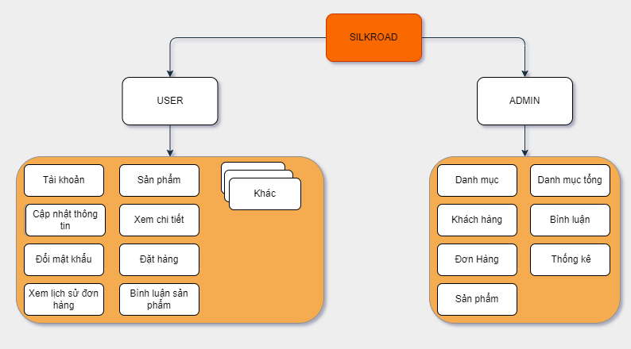

* Phần Site: dành cho khách hàng chứa các trang web chức năng giúp khách hàng dễ dàng tìm kiếm hàng hóa mình cần, xem thông tin, gửi bình luận và quản lý tài khoản của mình.
* Phần Admin: dành cho nhân viên quản trị gồm các trang web quản lý, thống kê dữ liệu.

### Giao diện các trang trong phần site

#### Trang chủ

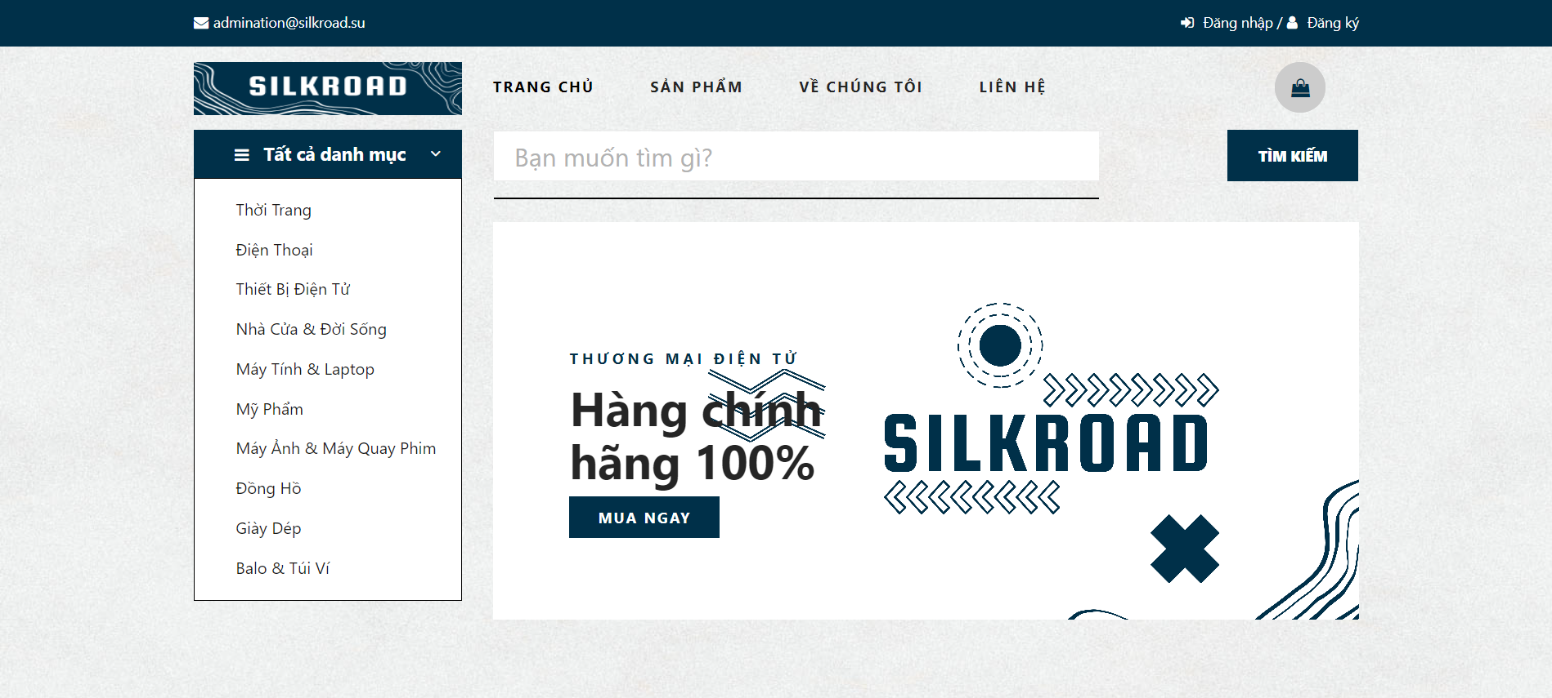

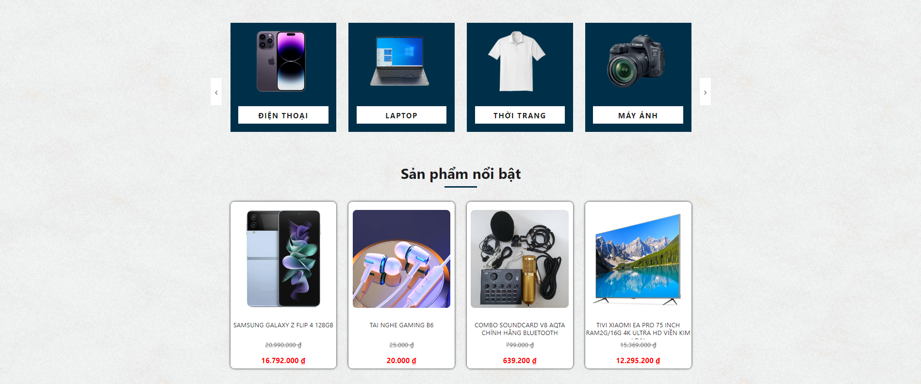

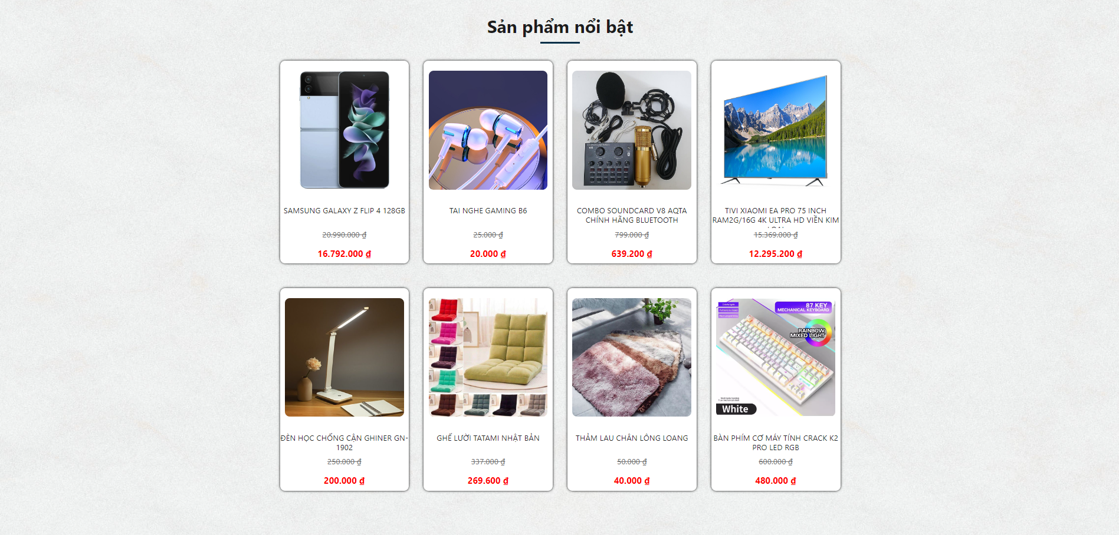

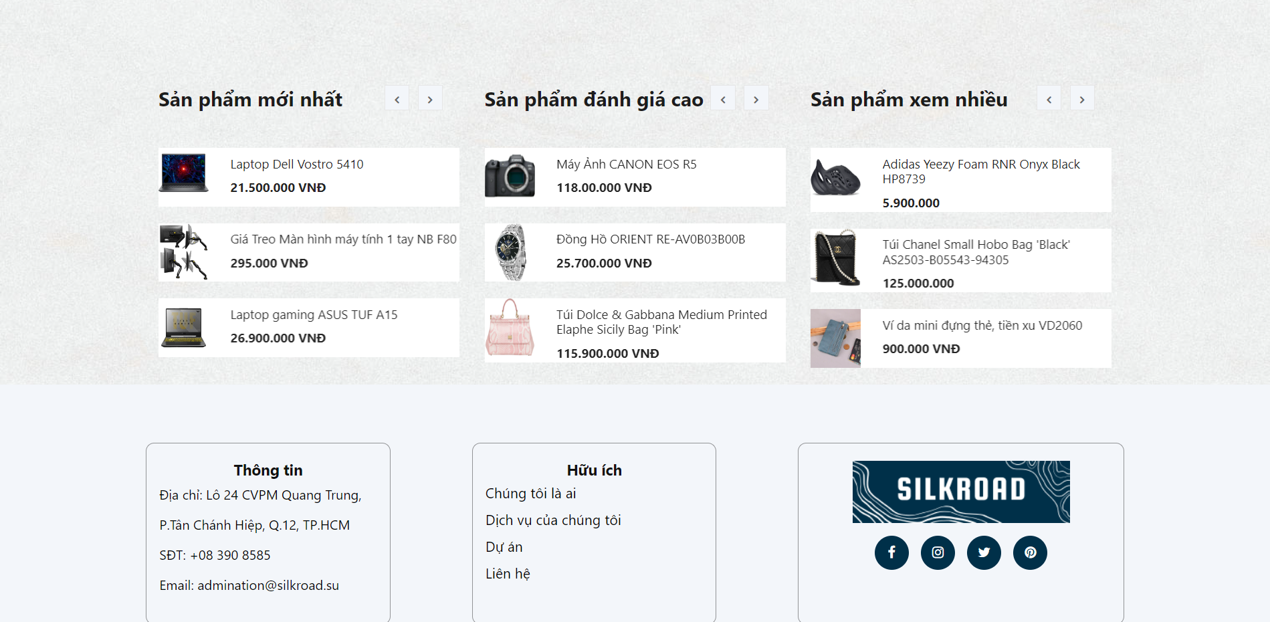

**Mô tả hoạt động:**

|  |  |  |  |
| --- | --- | --- | --- |
| **TT** | **Điều khiển** | **Sự kiện** | **Mô tả hoạt động** |
| 1 | Logo | Click | Trở về trang chủ |
| 2 | Trang chủ | Click | Trở về trang chủ |
| 3 | Liên hệ | Click | Hiện trang liên hệ |
| 4 | Đăng nhập | Click | Hiện trang đăng nhập |
| 5 | Tên các danh mục | Click | Hiện sản phẩm thuộc danh mục  tương ứng |
| 6 | Tên sản phẩm | Click | Hiện chi tiết của sản phẩm |
| 7 | Thêm vào giỏ hàng | Click | Thêm sản phẩm vào giỏ hàng |
| 8 | Giỏ hàng | Click | Hiện trang giỏ hàng |

#### 

#### Trang sản phẩm

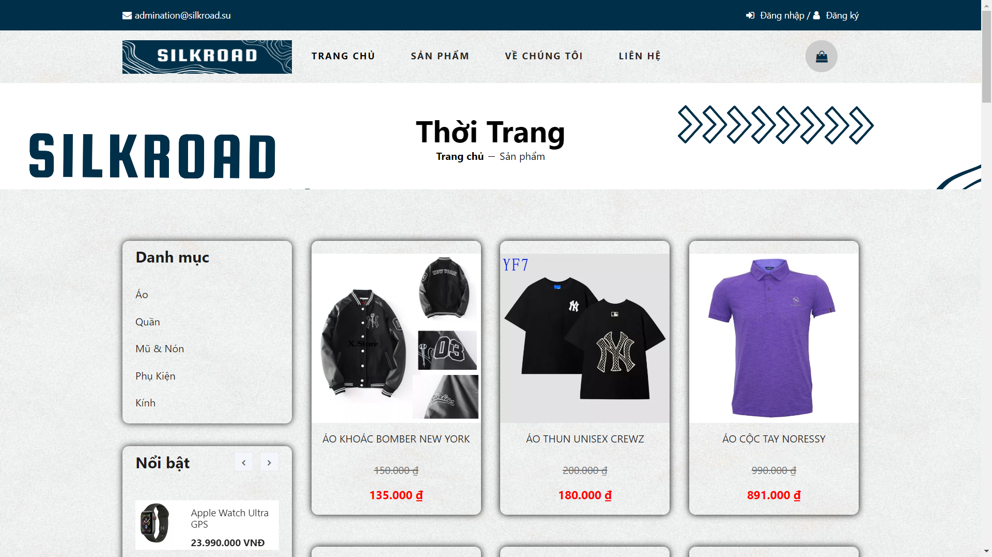

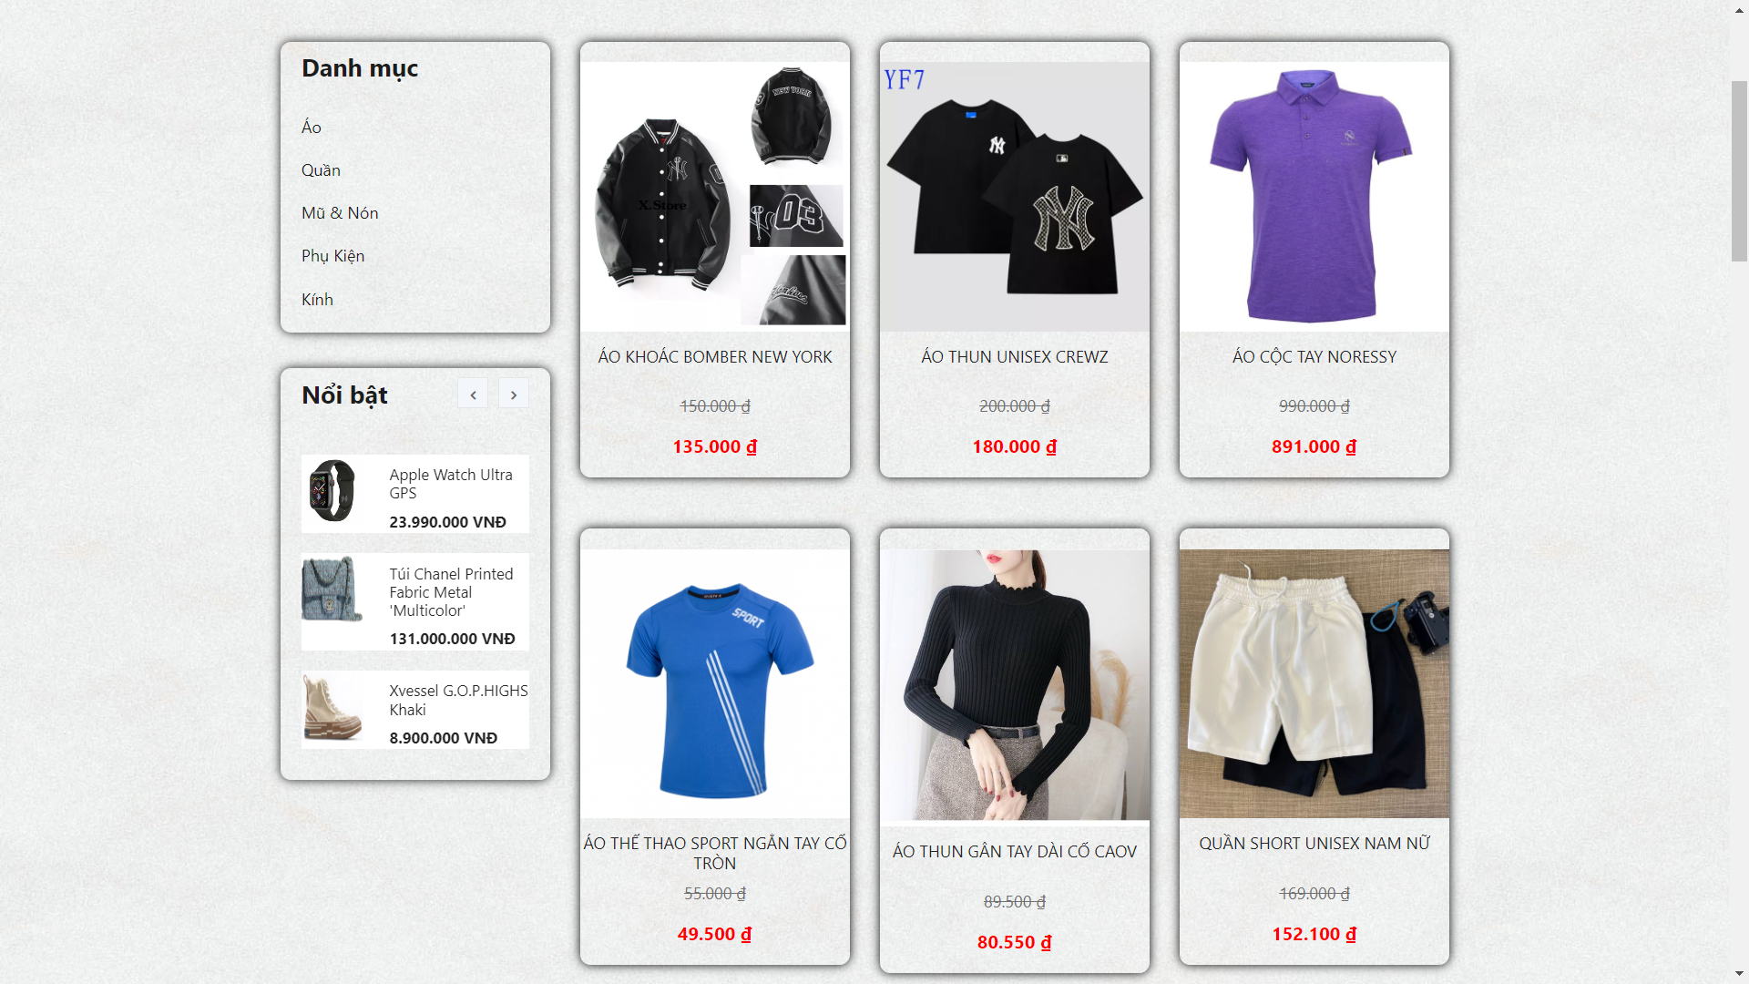

**Mô tả hoạt động:**

|  |  |  |  |
| --- | --- | --- | --- |
| **TT** | **Điều khiển** | **Sự kiện** | **Mô tả hoạt động** |
| 1 | Logo | Click | Trở về trang chủ |
| 2 | Trang chủ | Click | Trở về trang chủ |
| 3 | Liên hệ | Click | Hiện trang liên hệ |
| 4 | Đăng nhập | Click | Hiện trang đăng nhập |
| 6 | Tên các sản phẩm | Click | Hiện chi tiết của sản phẩm |
| 7 | Thêm vào giỏ hàng | Click | Thêm sản phẩm vào giỏ hàng |
| 8 | Giỏ hàng | Click | Hiện trang giỏ hàng |

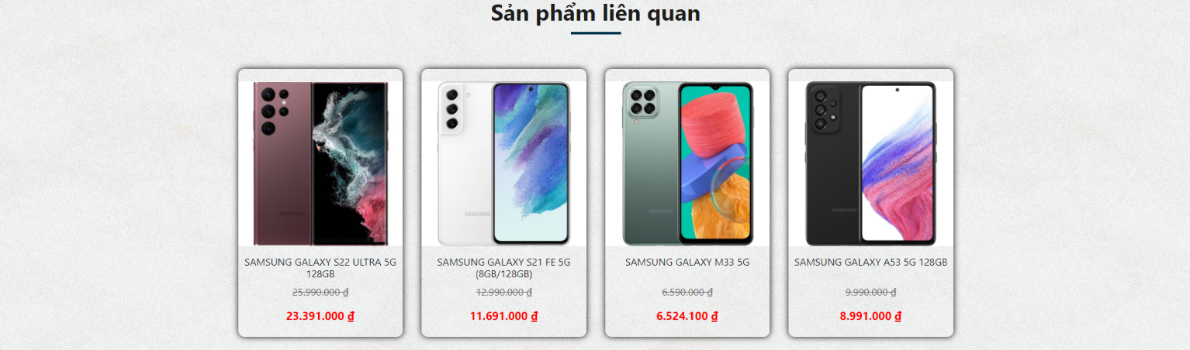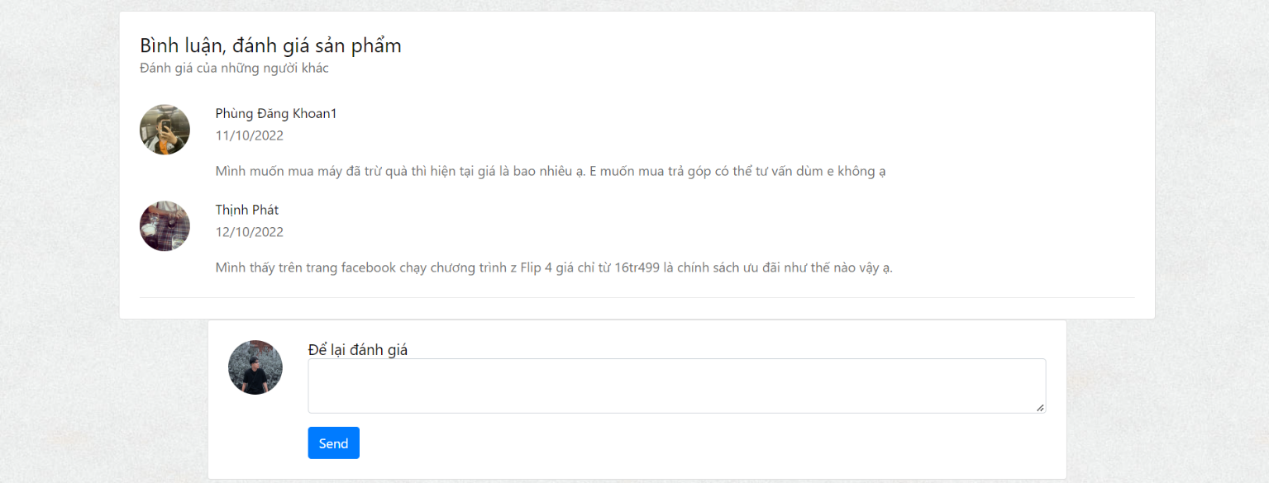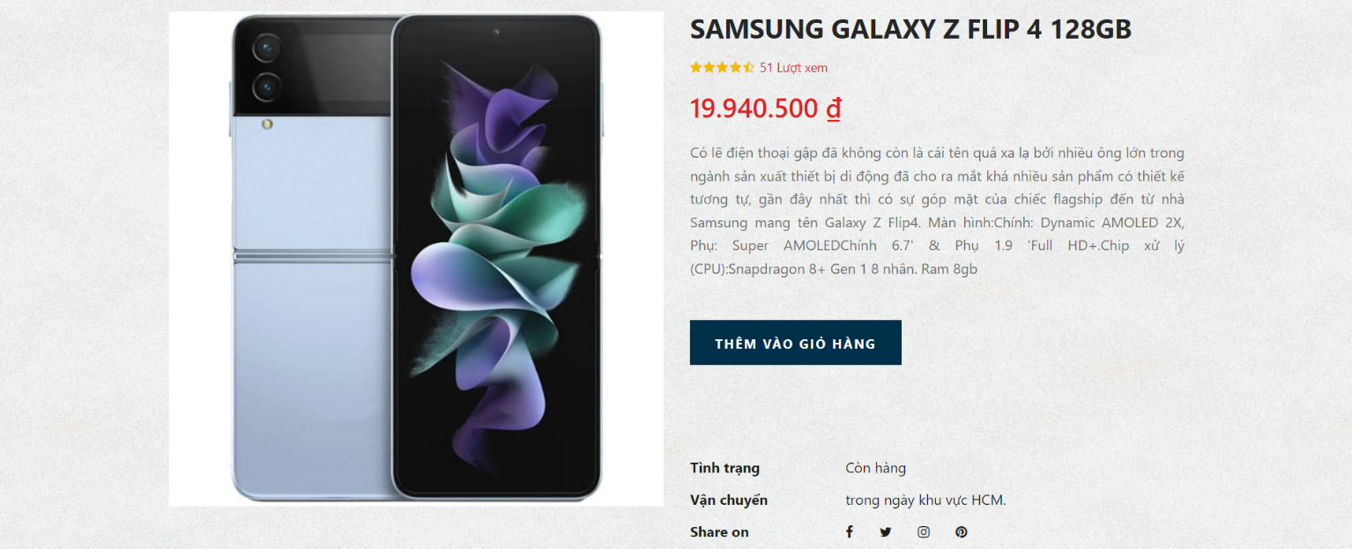**Trang chi tiết sản phẩm**

**Mô tả hoạt động:**

|  |  |  |  |
| --- | --- | --- | --- |
| **TT** | **Điều khiển** | **Sự kiện** | **Mô tả hoạt động** |
| 1 | Logo | Click | Trở về trang chủ |
| 2 | Trang chủ | Click | Trở về trang chủ |
| 3 | Liên hệ | Click | Hiện trang liên hệ |
| 4 | Đăng nhập | Click | Hiện trang đăng nhập |
| 6 | Tên các sản phẩm | Click | Hiện chi tiết của sản phẩm |
| 7 | Thêm vào giỏ hàng | Click | Thêm sản phẩm vào giỏ hàng |
| 8 | Giỏ hàng | Click | Hiện trang giỏ hàng |
| 9 | Bình luận | Click | Thêm bình luận về sản phẩm |

#### Trang đăng nhập

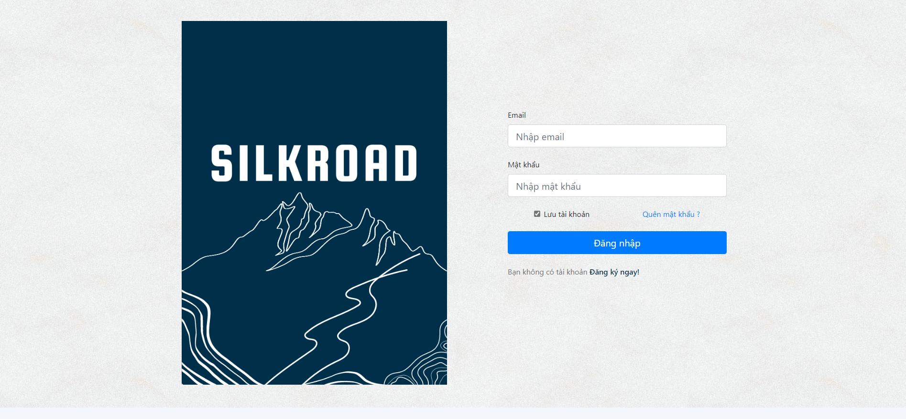

**Mô tả hoạt động:**

|  |  |  |  |
| --- | --- | --- | --- |
| **TT** | **Điều khiển** | **Sự kiện** | **Mô tả hoạt động** |
| 1 | Logo | Click | Trở về trang chủ |
| 2 | Trang chủ | Click | Trở về trang chủ |
| 3 | Liên hệ | Click | Hiện trang liên hệ |
| 4 | Đăng nhập | Click | Đăng nhập tài khoản |
| 5 | Quên mật khẩu | Click | Hiện trang quên mật khẩu |
| 6 | Chưa có tài khoản | Click | Hiện trang đăng kí |

#### Trang đăng ký

**Mô tả hoạt động:**

|  |  |  |  |
| --- | --- | --- | --- |
| **TT** | **Điều khiển** | **Sự kiện** | **Mô tả hoạt động** |
| 1 | Logo | Click | Trở về trang chủ |
| 2 | Trang chủ | Click | Trở về trang chủ |
| 3 | Liên hệ | Click | Hiện trang liên hệ |
| 4 | Đăng ký | Click | Đăng ký tài khoản của khách hàng lên hệ thống |
| 5 | Đã có tài khoản | Click | Hiện Trang Đăng Nhập |

#### Trang người dùng

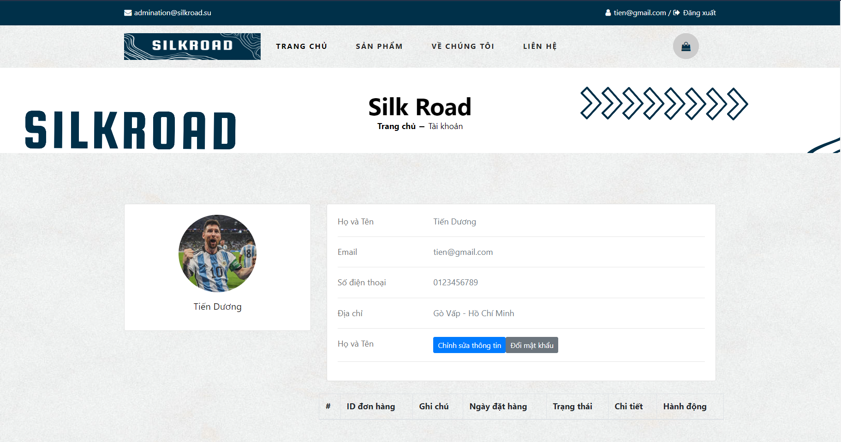

#### Mô tả hoạt động

|  |  |  |  |
| --- | --- | --- | --- |
| **TT** | **Điều khiển** | **Sự kiện** | **Mô tả hoạt động** |
| 1 | Logo | Click | Trở về trang chủ |
| 2 | Trang chủ | Click | Trở về trang chủ |
| 3 | Liên hệ | Click | Hiện trang liên hệ |
| 4 | Chỉnh sửa thông tin | Click | Hiện trang chỉnh sửa thông tin người dùng |
| 5 | Đổi mật khẩu | Click | Hiện trang đổi mật khẩu người dùng |

#### Trang chỉnh sửa thông tin người dùng

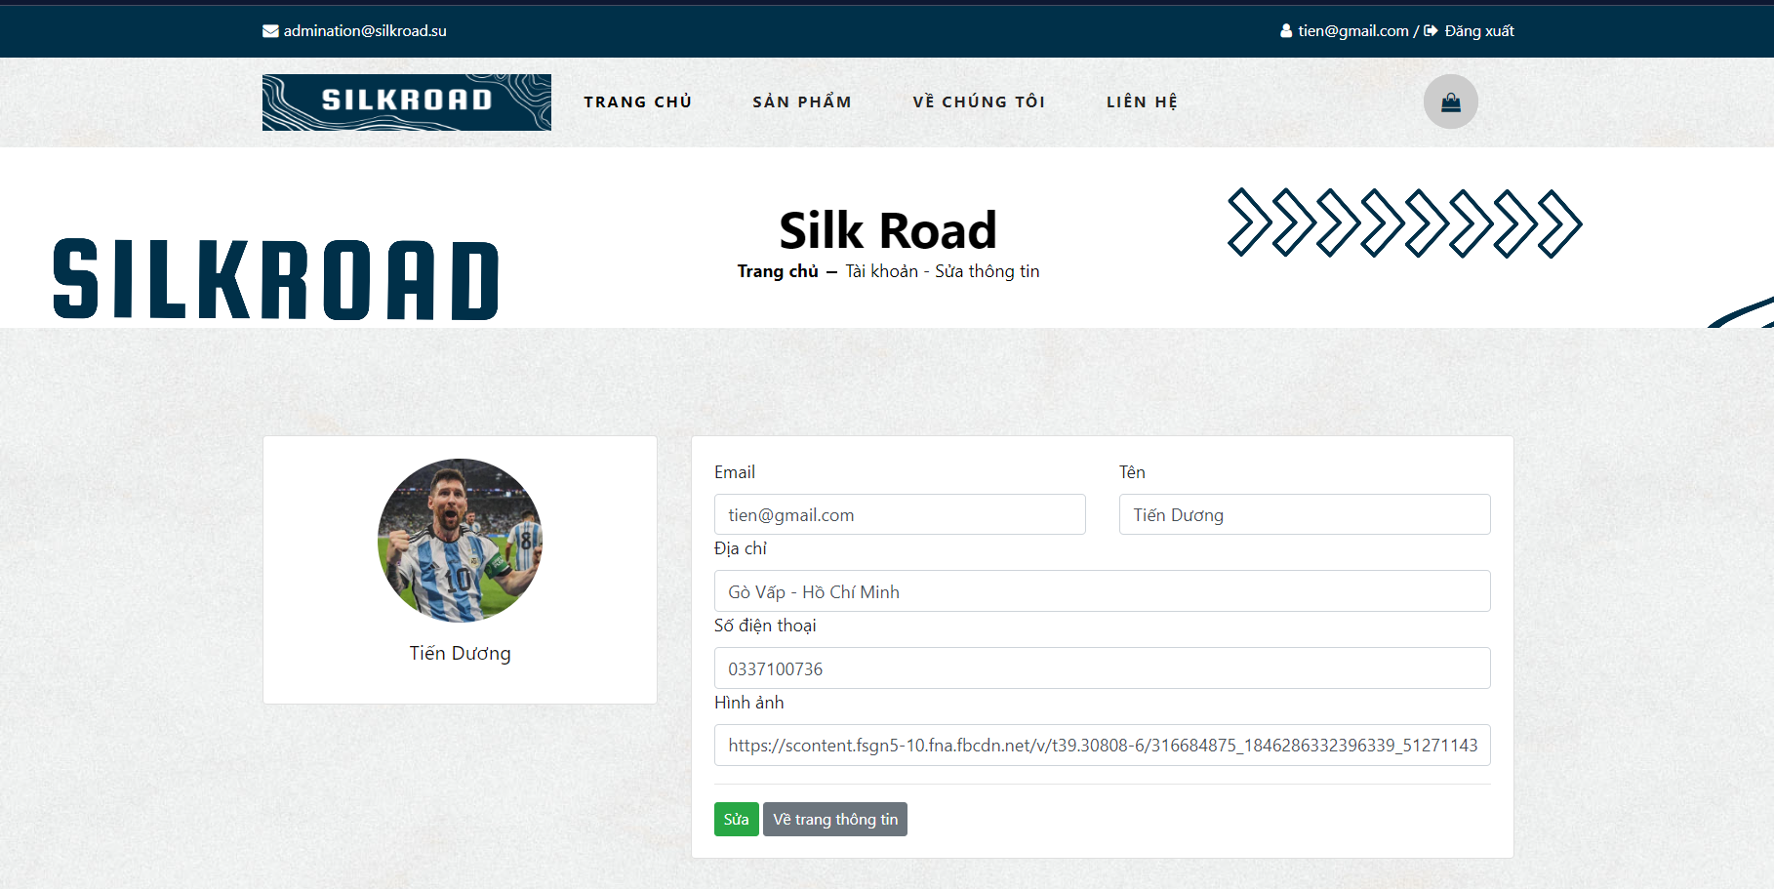

#### Mô tả hoạt động

|  |  |  |  |
| --- | --- | --- | --- |
| **TT** | **Điều khiển** | **Sự kiện** | **Mô tả hoạt động** |
| 1 | Logo | Click | Trở về trang chủ |
| 2 | Trang chủ | Click | Trở về trang chủ |
| 3 | Liên hệ | Click | Hiện trang liên hệ |
| 4 | Form chỉnh sửa thông tin | Write | Nhập thông tin mới để chỉnh sửa |
| 5 | Sửa | Click | Lưu lại thông tin đã thay đổi |
| 6 | Về trang thông tin | Click | Quay trở lại trang người dùng |

**Trang đổi mật khẩu**

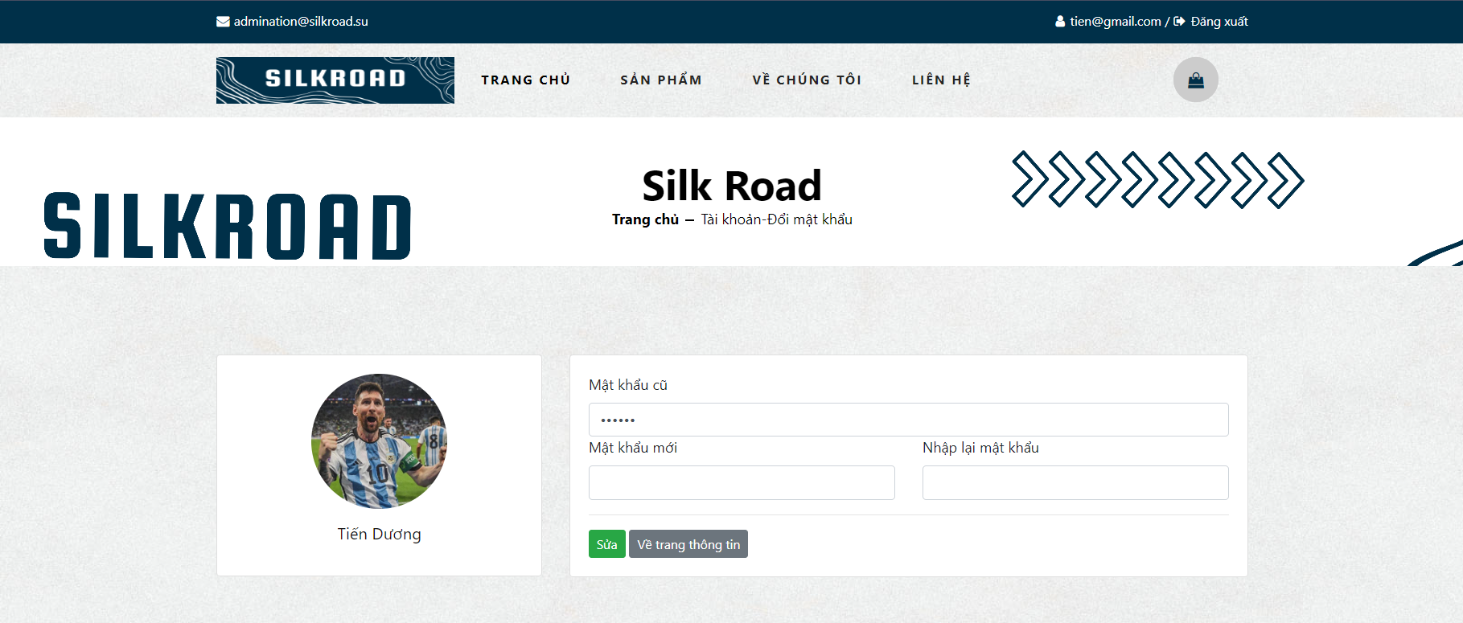

**Mô tả hoạt động:**

|  |  |  |  |
| --- | --- | --- | --- |
| **TT** | **Điều khiển** | **Sự kiện** | **Mô tả hoạt động** |
| 1 | Logo | Click | Trở về trang chủ |
| 2 | Trang chủ | Click | Trở về trang chủ |
| 3 | Liên hệ | Click | Hiện trang liên hệ |
| 4 | Form đổi mật khẩu | Write | Nhập mật khẩu cũ và mới |
| 5 | Sửa | Click | Cập nhật mật khẩu mới |

#### Trang liên hệ

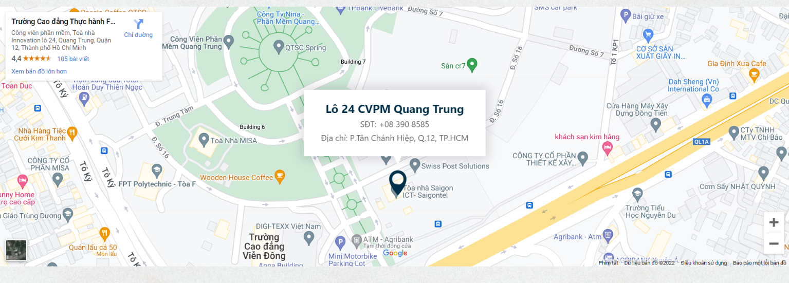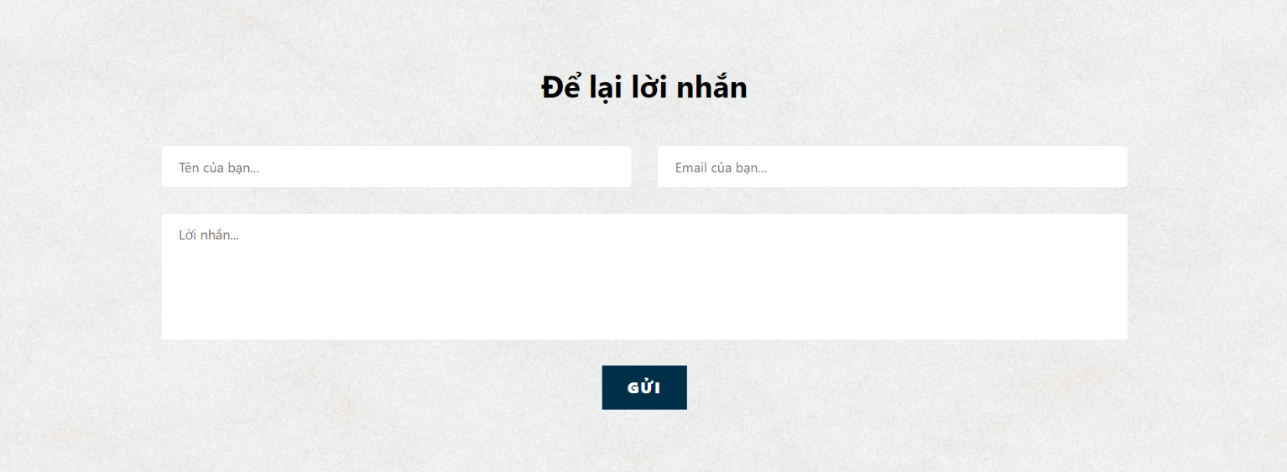

**Mô tả hoạt động:**

|  |  |  |  |
| --- | --- | --- | --- |
| **TT** | **Điều khiển** | **Sự kiện** | **Mô tả hoạt động** |
| 1 | Logo | Click | Trở về trang chủ |
| 2 | Trang chủ | Click | Trở về trang chủ |
| 3 | Liên hệ | Click | Hiện trang liên hệ |
| 4 | Đăng nhập | Click | Hiện trang đăng nhập |
| 5 | Gửi | Click | Để gửi thông tin cần liên hệ |

#### Trang giỏ hàng

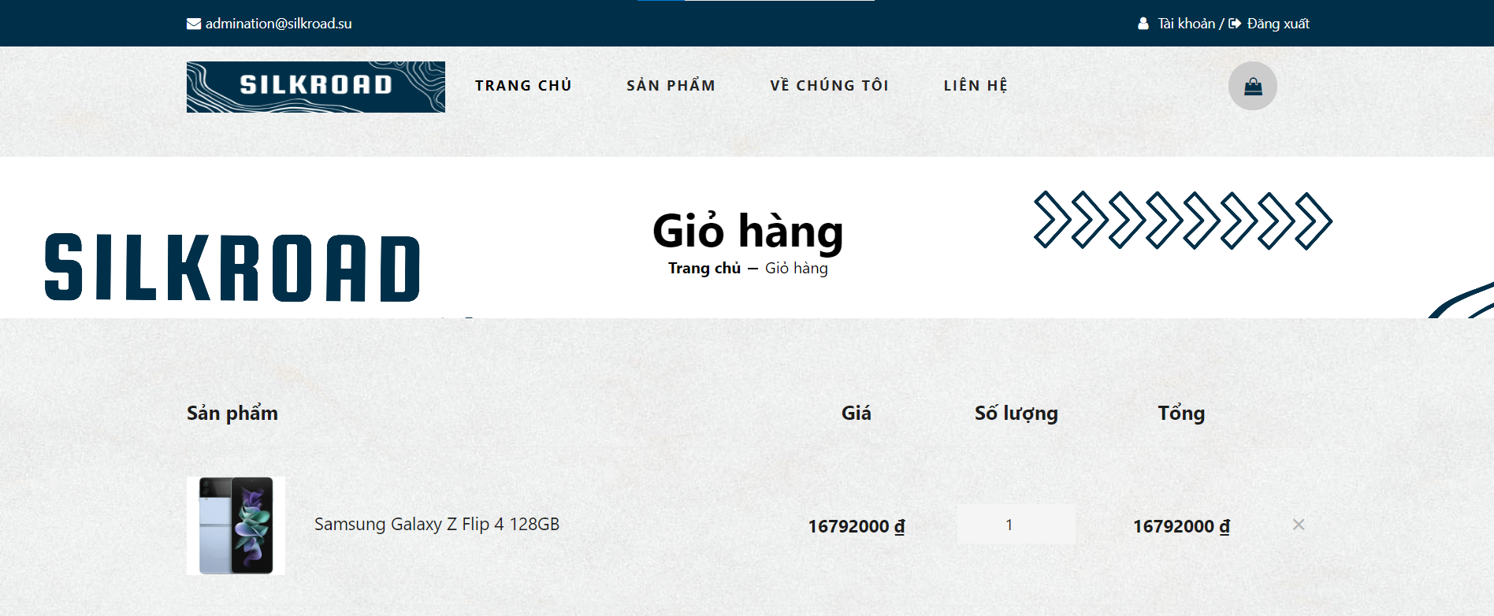

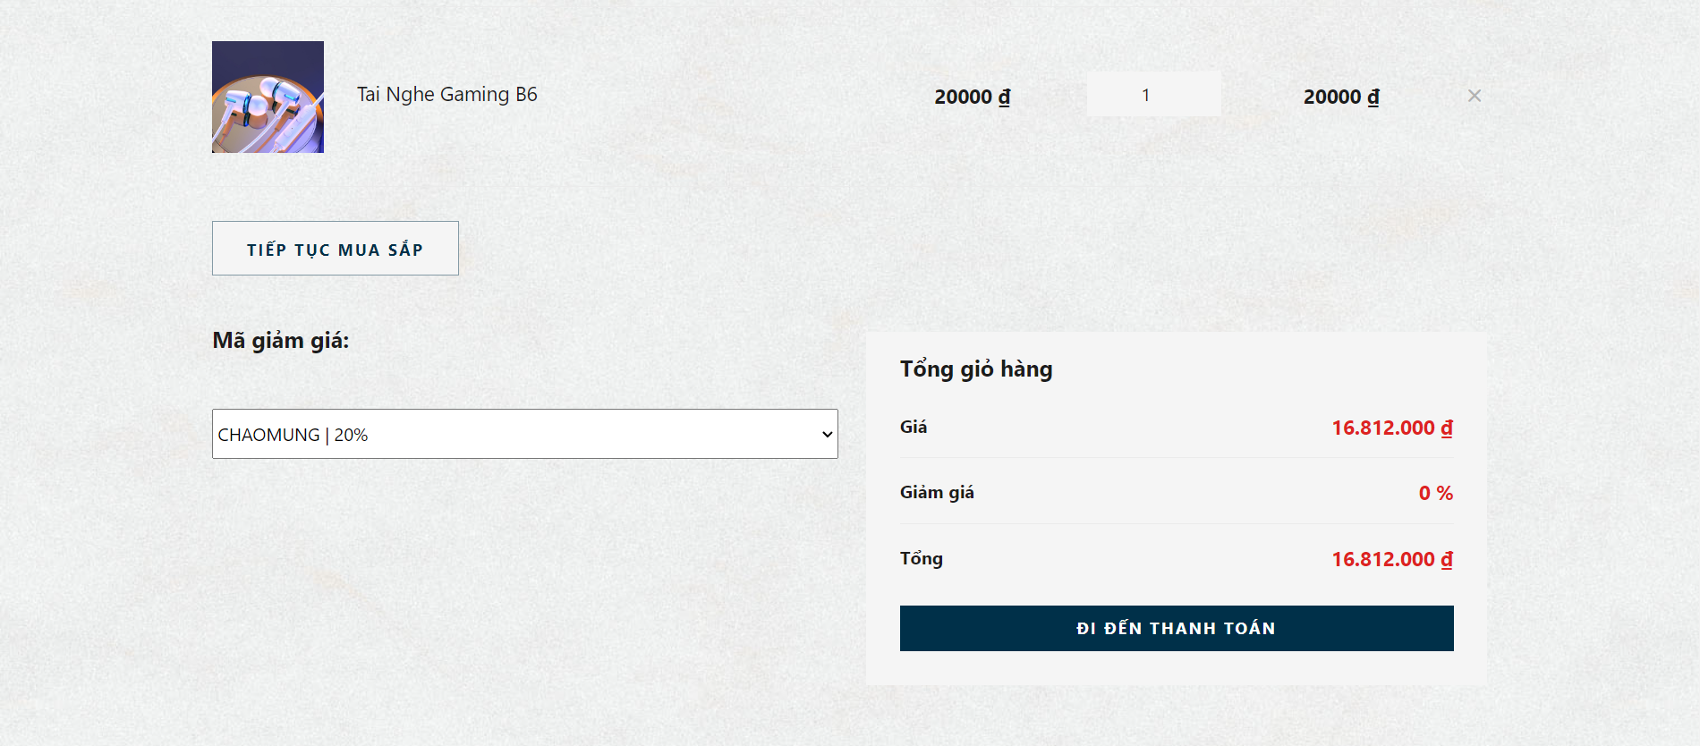

**Mô tả hoạt động:**

|  |  |  |  |
| --- | --- | --- | --- |
| **TT** | **Điều khiển** | **Sự kiện** | **Mô tả hoạt động** |
| 1 | Logo | Click | Trở về trang chủ |
| 2 | Trang chủ | Click | Trở về trang chủ |
| 3 | Liên hệ | Click | Hiện trang liên hệ |
| 4 | Đăng nhập | Click | Hiện trang đăng nhập |
| 5 | Số lượng | Click | Tăng số lượng sản phẩm |
| 6 | Đi đến thanh toán | Click | Hiện trang thanh toán |
| 7 | Mã giảm giá | Click | Chọn mã giảm giá |

#### Trang thanh toán

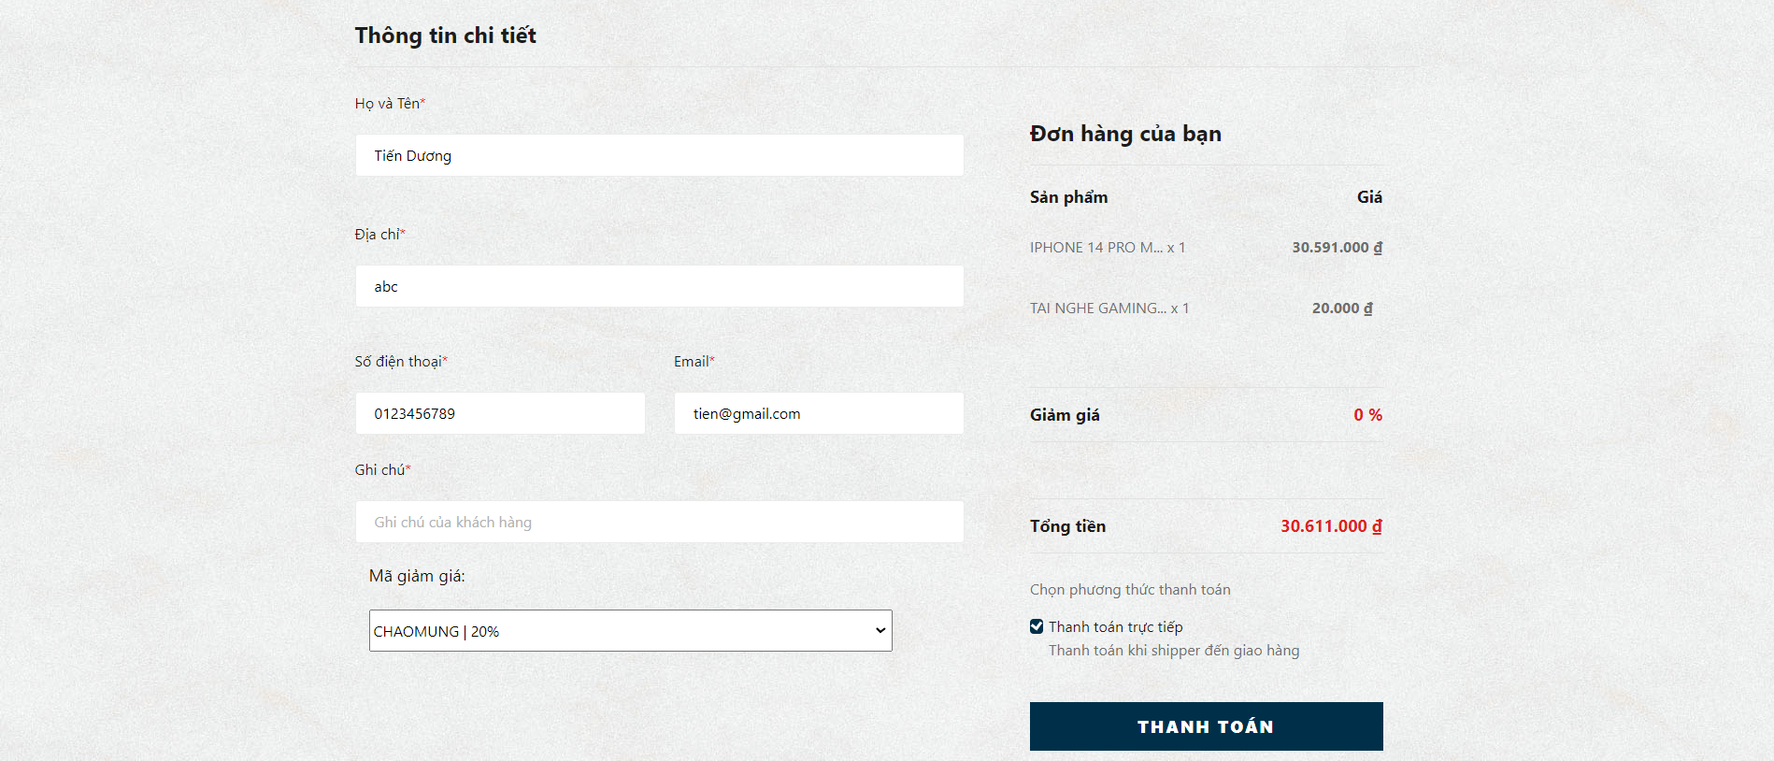

**Mô tả hoạt động:**

|  |  |  |  |
| --- | --- | --- | --- |
| **TT** | **Điều khiển** | **Sự kiện** | **Mô tả hoạt động** |
| 1 | Logo | Click | Trở về trang chủ |
| 2 | Trang chủ | Click | Trở về trang chủ |
| 3 | Liên hệ | Click | Hiện trang liên hệ |
| 4 | Đăng nhập | Click | Hiện trang đăng nhập |
| 5 | Form thông tin | Write | Điền thông tin người nhận |
| 6 | Thanh toán | Click | Xác nhận thanh toán cho người dùng |

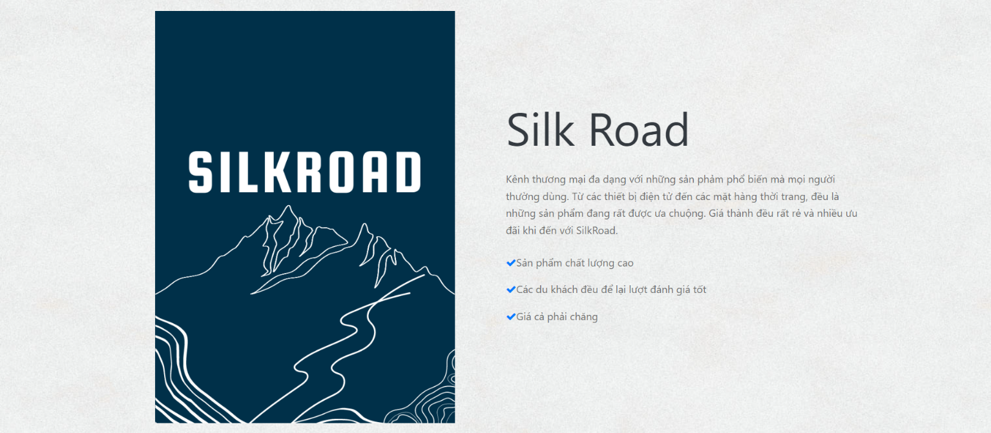**Trang Về chúng tôi**

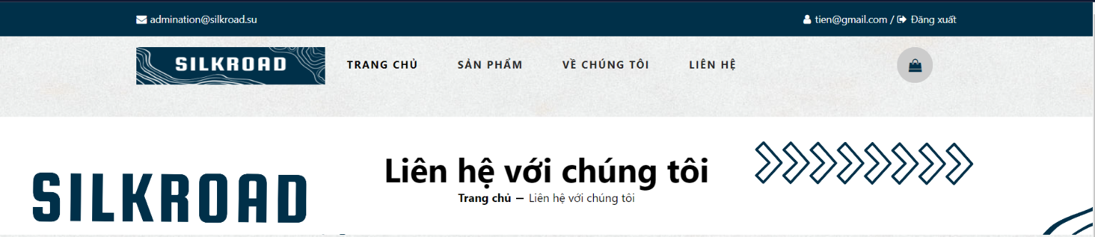

**Mô tả hoạt động:**

|  |  |  |  |
| --- | --- | --- | --- |
| **TT** | **Điều khiển** | **Sự kiện** | **Mô tả hoạt động** |
| 1 | Logo | Click | Trở về trang chủ |
| 2 | Trang chủ | Click | Trở về trang chủ |
| 3 | Liên hệ | Click | Hiện trang liên hệ |
| 4 | Đăng nhập | Click | Hiện trang đăng nhập |
| 5 | Đi đến cửa hàng | Click | Quay lại trang sản phẩm |

### Giao diện các trang trong phần admin

#### Trang chủ

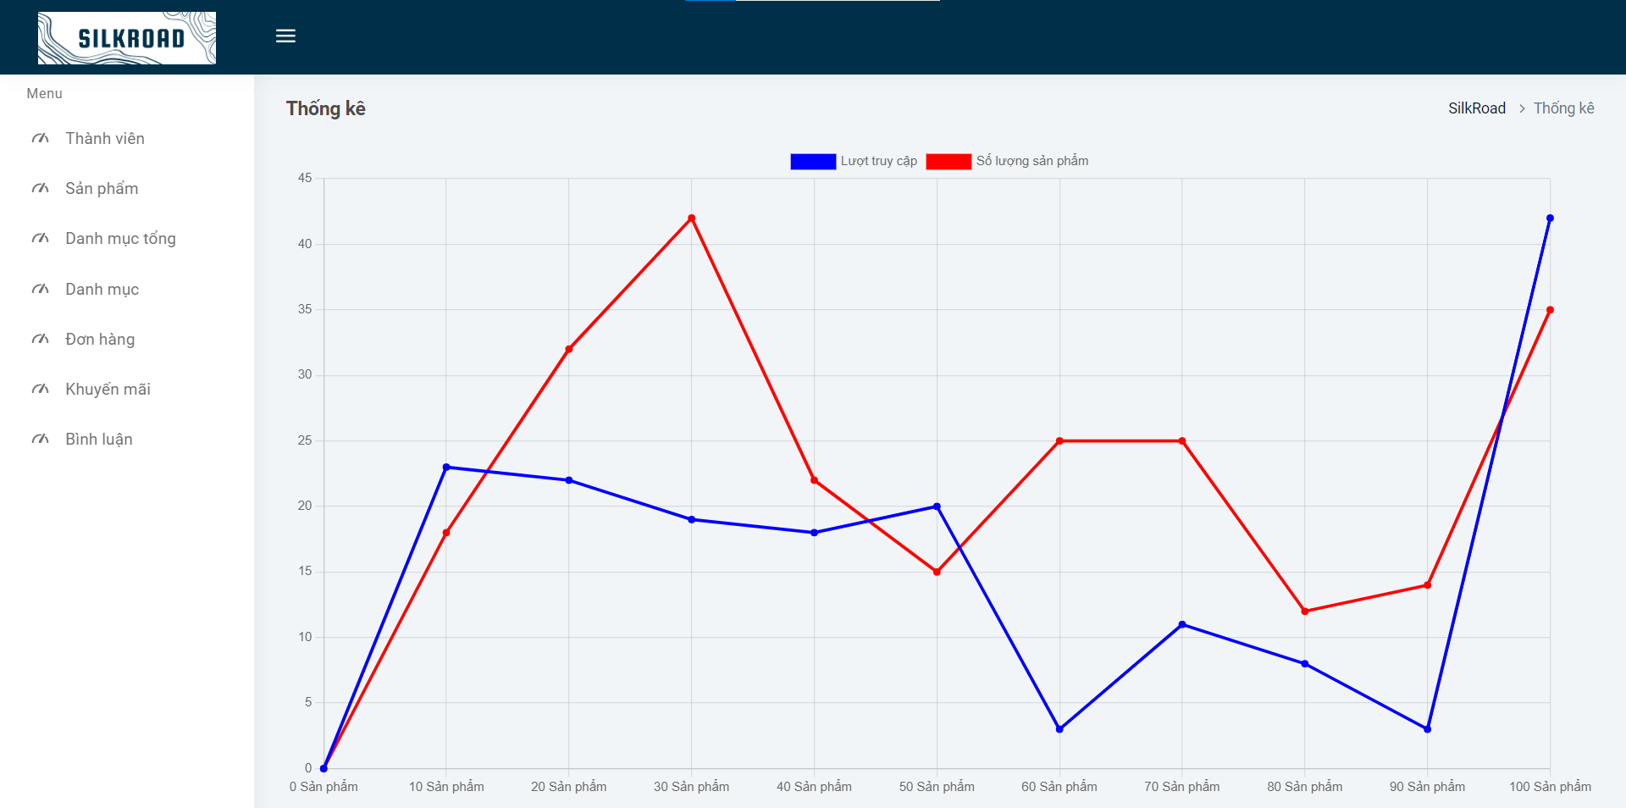

**Mô tả hoạt động:**

|  |  |  |  |
| --- | --- | --- | --- |
| **TT** | **Điều khiển** | **Sự kiện** | **Mô tả hoạt động** |
| 1 | Logo | Click | Trở về trang chủ |
| 2 | Danh mục tổng | Click | Hiện toàn bộ các danh mục tổng |
| 3 | Danh mục | Click | Hiện toàn bộ các danh mục con |
| 4 | Sản phẩm | Click | Hiện toàn bộ các sản phẩm đang có |
| 5 | Bình luận | Click | Hiện toàn bộ các bình luận đang có |
| 6 | Thành viên | Click | Hiện toàn bộ các tài khoản đang có |
| 7 | Khuyến mãi | Click | Hiện toàn bộ các khuyến mãi đang có |

**Trang quản lý danh mục tổng**

**Hiện danh mục tổng**

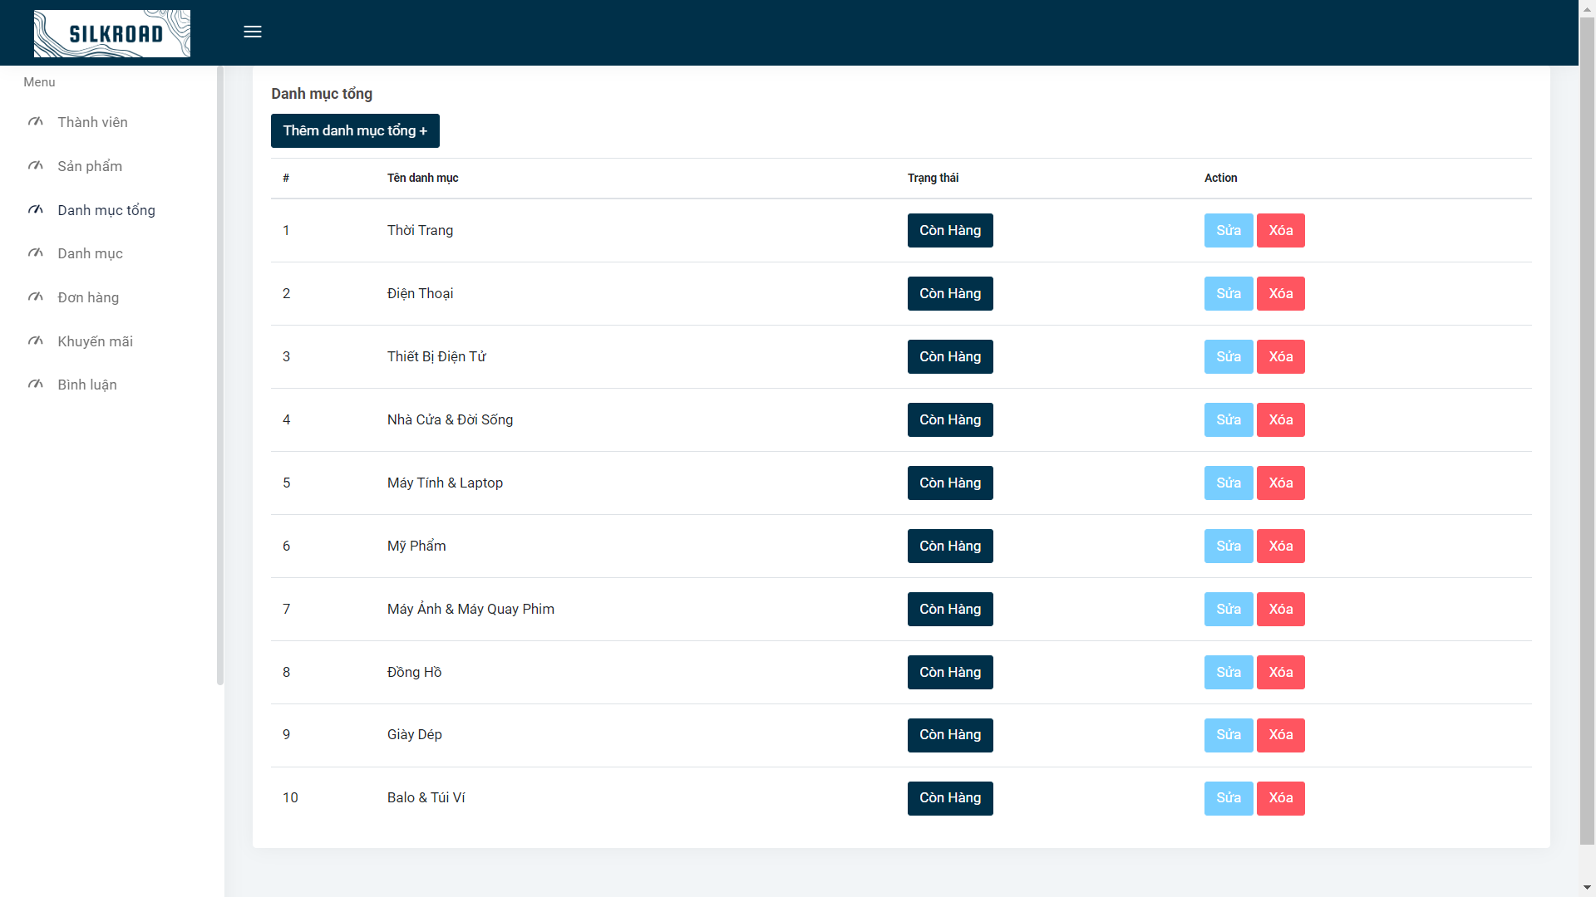

**Mô tả hoạt động:**

|  |  |  |  |
| --- | --- | --- | --- |
| **TT** | **Điều khiển** | **Sự kiện** | **Mô tả hoạt động** |
| 1 | Logo | Click | Trở về trang chủ |
| 2 | Danh mục tổng | Click | Hiện toàn bộ các danh mục tổng đang có của bảng danh mục tổng |
| 3 | Thêm danh mục tổng | Click | Hiện trang thêm danh mục tổng |
| 4 | Sửa | Click | Hiện trang sửa của danh mục tổng được chọn |
| 5 | Xoá | Click | Xoá dữ liệu danh mục tổng được chọn |

**Thêm danh mục tổng**

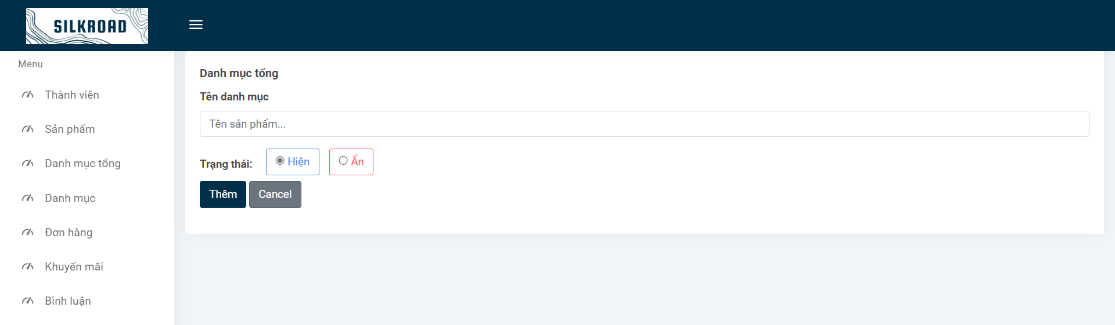

**Mô tả hoạt động:**

|  |  |  |  |
| --- | --- | --- | --- |
| **TT** | **Điều khiển** | **Sự kiện** | **Mô tả hoạt động** |
| 1 | Thêm | Click | Thêm dữ liệu vào database |
| 2 | Cancel | Click | Trở về trang danh mục tổng |
| 3 | Hiện | Click | Hiện danh mục tổng còn hàng |
| 4 | Ẩn | Click | Ẩn danh mục tổng hết hàng |

#### Trang quản lý danh mục

**Hiện danh mục**

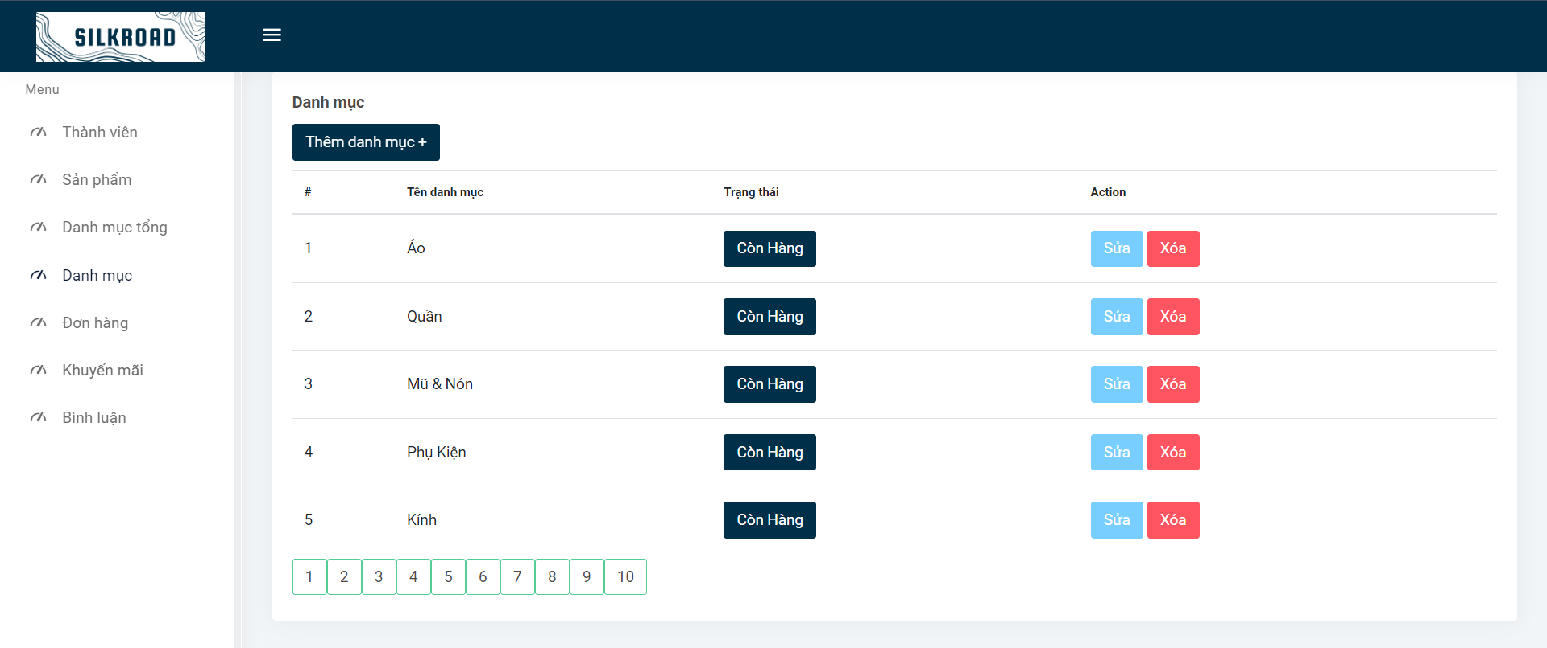

**Mô tả hoạt động:**

|  |  |  |  |
| --- | --- | --- | --- |
| **TT** | **Điều khiển** | **Sự kiện** | **Mô tả hoạt động** |
| 1 | Danh mục | Click | Hiện toàn bộ các danh mục đang có của bảng danh mục |
| 2 | Thêm danh mục | Click | Hiện trang thêm danh mục |
| 3 | Sửa | Click | Hiện trang sửa của danh mục đã chọn |
| 4 | Xoá | Click | Xoá dữ liệu danh mục được chọn |

**Thêm danh mục**

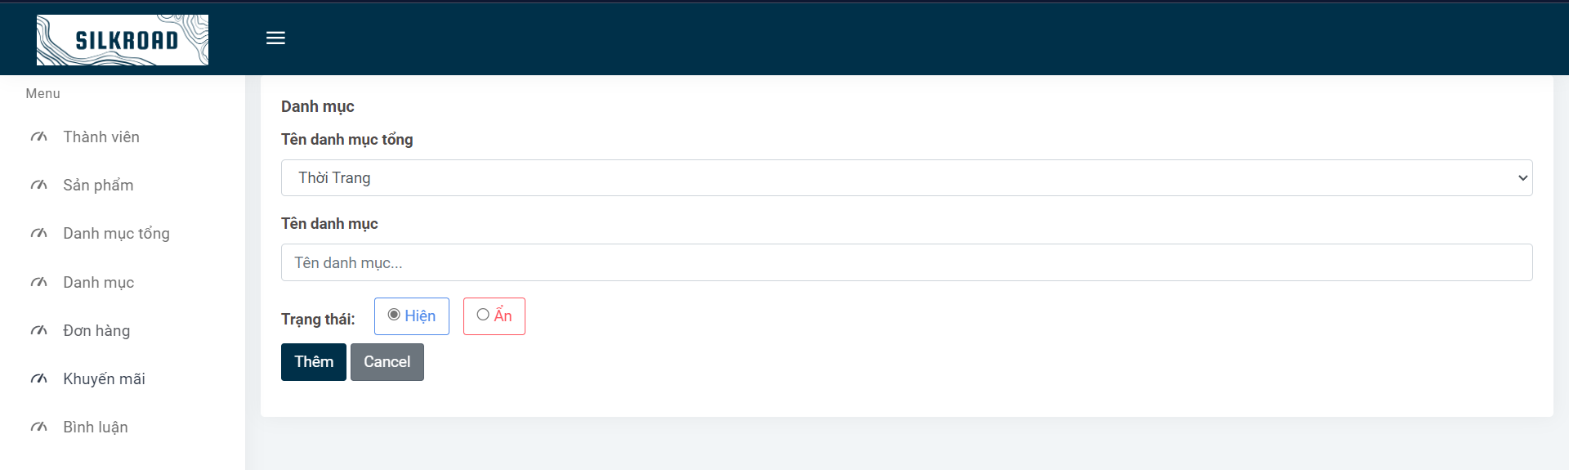

**Mô tả hoạt động:**

|  |  |  |  |
| --- | --- | --- | --- |
| **TT** | **Điều khiển** | **Sự kiện** | **Mô tả hoạt động** |
| 1 | Thêm | Click | Thêm dữ liệu vào database |
| 2 | Cancel | Click | Trở về trang danh mục |
| 3 | Hiện | Click | Hiện danh mục còn hàng |
| 4 | Ẩn | Click | Ẩn danh mục hết hàng |

**Sửa danh mục**

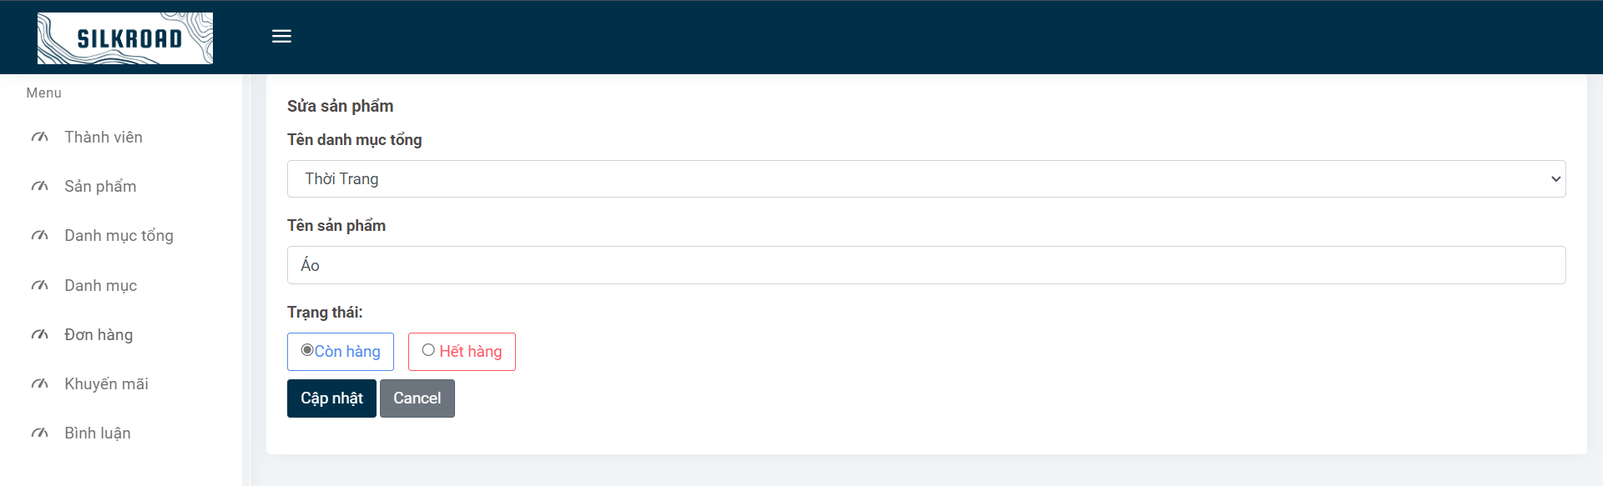

**Mô tả hoạt động:**

|  |  |  |  |
| --- | --- | --- | --- |
| **TT** | **Điều khiển** | **Sự kiện** | **Mô tả hoạt động** |
| 1 | Cập nhật | Click | Sửa dữ liệu trong database |
| 2 | Cancel | Click | Trở về trang danh mục |
| 3 | Còn hàng | Click | Cập nhật danh mục còn hàng |
| 4 | Hết hàng | Click | Cập nhật hết hàng |

#### Trang quản lý sản phẩm

**Hiện sản phẩm**

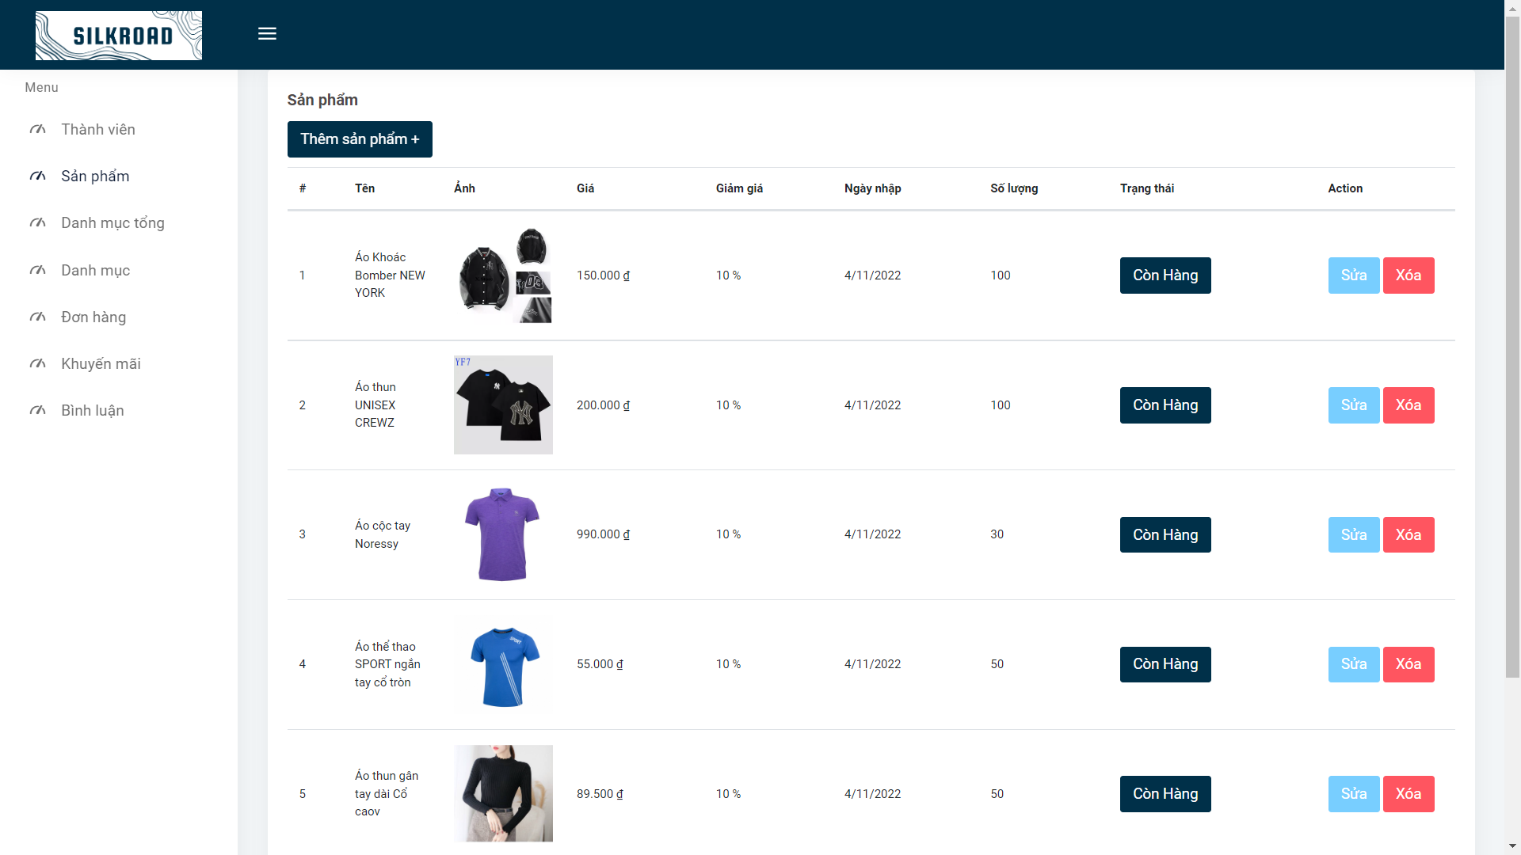

**Mô tả hoạt động:**

|  |  |  |  |
| --- | --- | --- | --- |
| **TT** | **Điều khiển** | **Sự kiện** | **Mô tả hoạt động** |
| 1 | Logo | Click | Trở về trang chủ |
| 2 | Sản phẩm | Click | Hiện toàn bộ các sản phẩm đang có của bảng sản phẩm |
| 3 | Thêm sản phẩm | Click | Hiện trang thêm sản phẩm |
| 4 | Sửa | Click | Hiện trang sửa của sản phẩm được chọn |
| 5 | Xoá | Click | Xoá dữ liệu sản phẩm được chọn |

**Thêm sản phẩm**

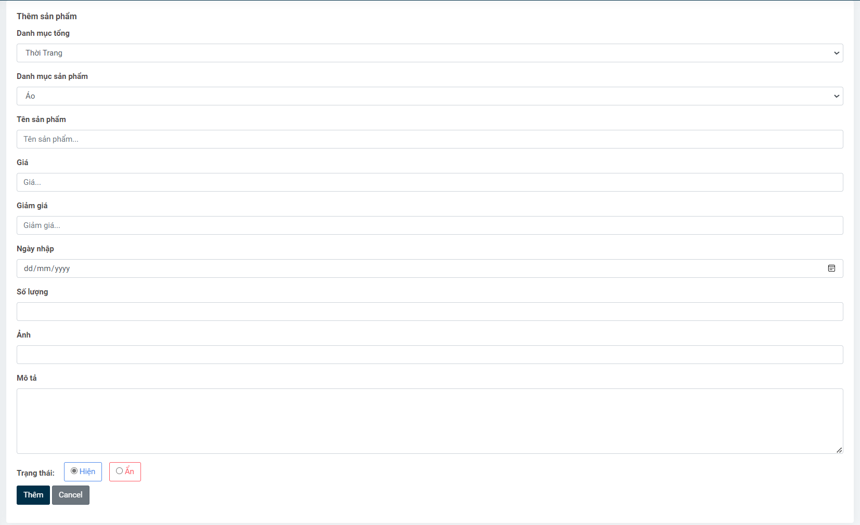

**Mô tả hoạt động:**

|  |  |  |  |
| --- | --- | --- | --- |
| **TT** | **Điều khiển** | **Sự kiện** | **Mô tả hoạt động** |
| 1 | Submit | Click | Thêm dữ liệu vào database |
| 2 | Cancel | Click | Trở về trang sản phẩm |
| 3 | Hiện | Click | Hiện sản phẩm còn hàng |
| 4 | Ẩn | Click | Ẩn sản phẩm hết hàng |

**Sửa sản phẩm**

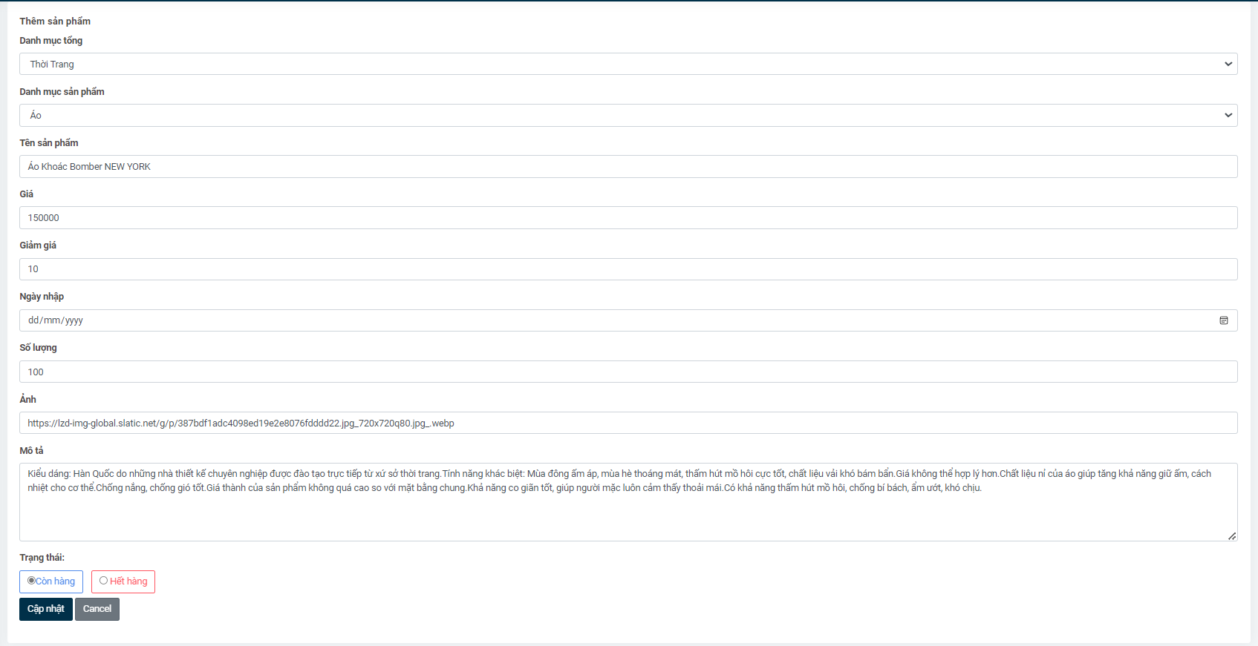

**Mô tả hoạt động:**

|  |  |  |  |
| --- | --- | --- | --- |
| **TT** | **Điều khiển** | **Sự kiện** | **Mô tả hoạt động** |
| 1 | Cập nhật | Click | Cập nhật chi tiết sản phẩm |
| 2 | Cancel | Click | Trở về trang sản phẩm |
| 3 | Còn hàng | Click | Hiện sản phẩm còn hàng |
| 4 | Hết hàng | Click | Ẩn sản phẩm hết hàng |

#### Trang quản lý đơn hàng

**Hiện đơn hàng**

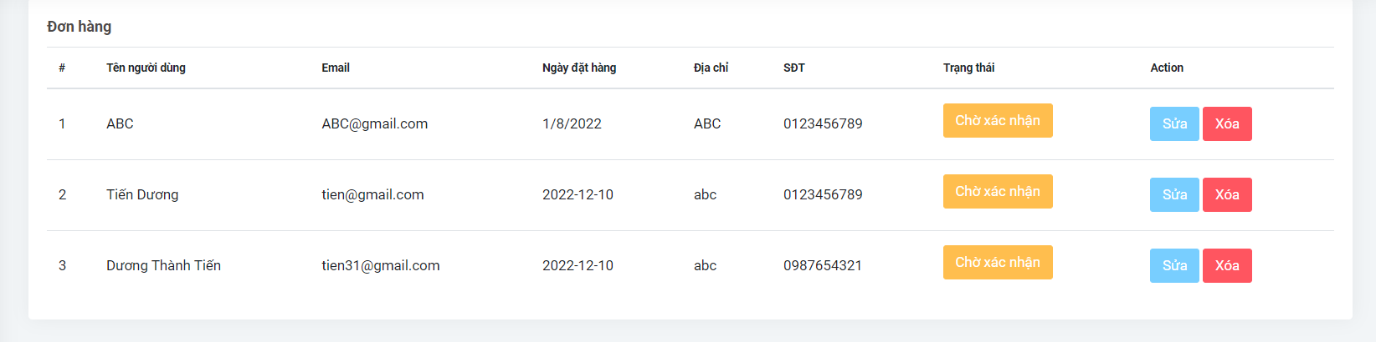

**Mô tả hoạt động:**

|  |  |  |  |
| --- | --- | --- | --- |
| **TT** | **Điều khiển** | **Sự kiện** | **Mô tả hoạt động** |
| 1 | Đơn hàng | Click | Hiện toàn bộ các đơn hàng đang có của bảng đơn hàng |
| 2 | Sửa | Click | Hiện trang sửa của đơn hàng được chọn |
| 3 | Xoá | Click | Xoá dữ liệu đơn hàng được chọn |

**Sửa đơn hàng**

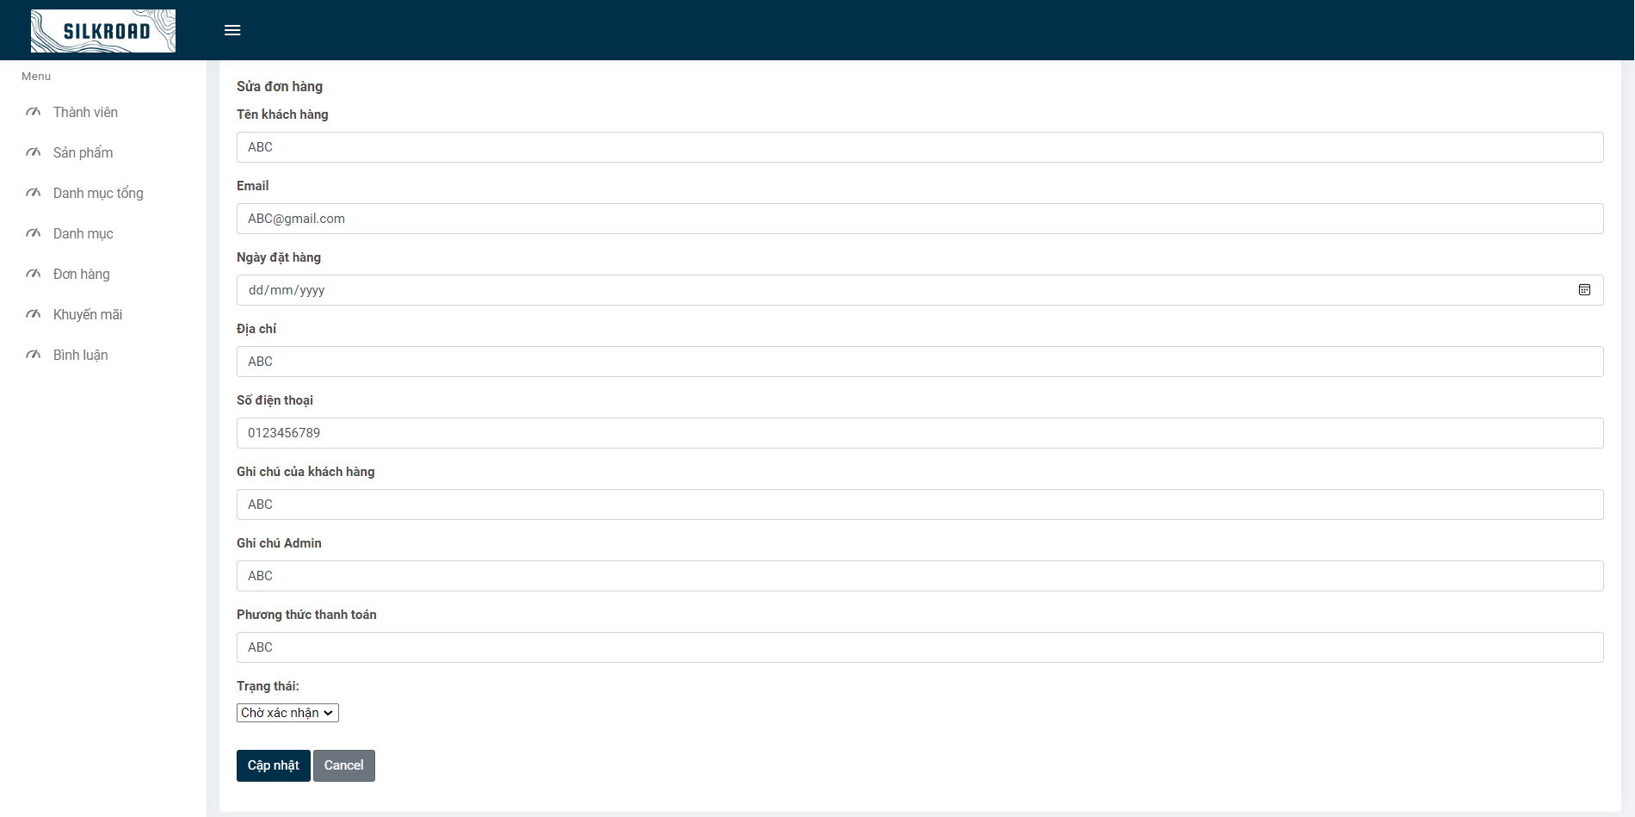

**Mô tả hoạt động:**

|  |  |  |  |
| --- | --- | --- | --- |
| **TT** | **Điều khiển** | **Sự kiện** | **Mô tả hoạt động** |
| 1 | Cập nhật | Click | Cập nhật thông tin đơn hàng |
| 2 | Cancel | Click | Hủy cập nhật đơn hàng |
| 3 | Trạng thái | Select | Chọn trạng thái đơn hàng |
| 4 | Xoá | Click | Xoá dữ liệu đơn hàng được chọn |

**Trang quản lý mã khuyến mãi**

**Quản lý mã khuyến mãi**

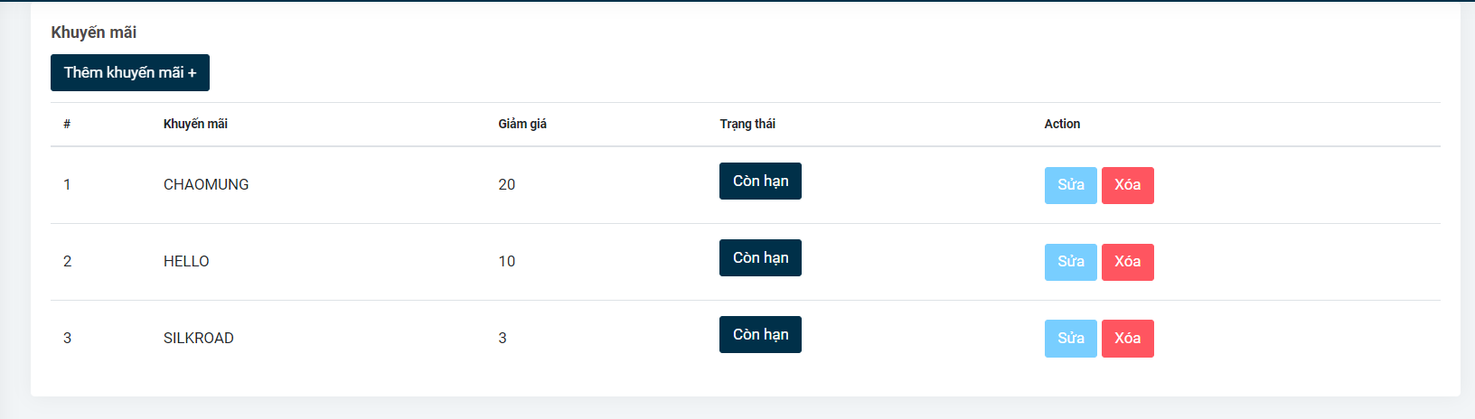

**Mô tả hoạt động:**

|  |  |  |  |
| --- | --- | --- | --- |
| **TT** | **Điều khiển** | **Sự kiện** | **Mô tả hoạt động** |
| 1 | Thêm khuyến mãi | Click | Đi đến trang thêm khuyến mãi |
| 2 | Sửa | Click | Chọn mã khuyến mãi để sửa |
| 3 | Xoá | Click | Xóa mã khuyến mãi |

**Sửa mã khuyến mãi**

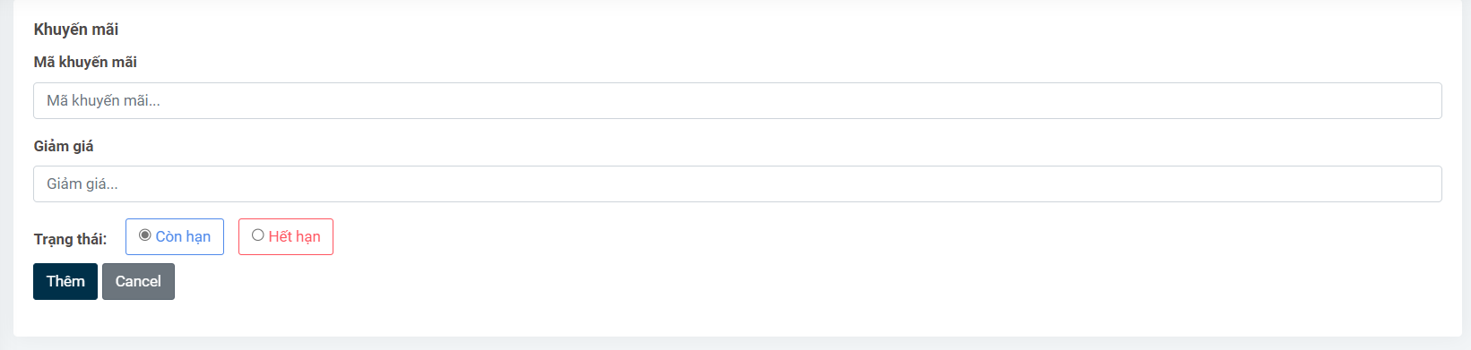

**Mô tả hoạt động:**

|  |  |  |  |
| --- | --- | --- | --- |
| **TT** | **Điều khiển** | **Sự kiện** | **Mô tả hoạt động** |
| 1 | Thêm | Click | Thêm |
| 2 | Sửa | Click | Chọn mã khuyến mãi để sửa |

**Thêm mã khuyến mãi**

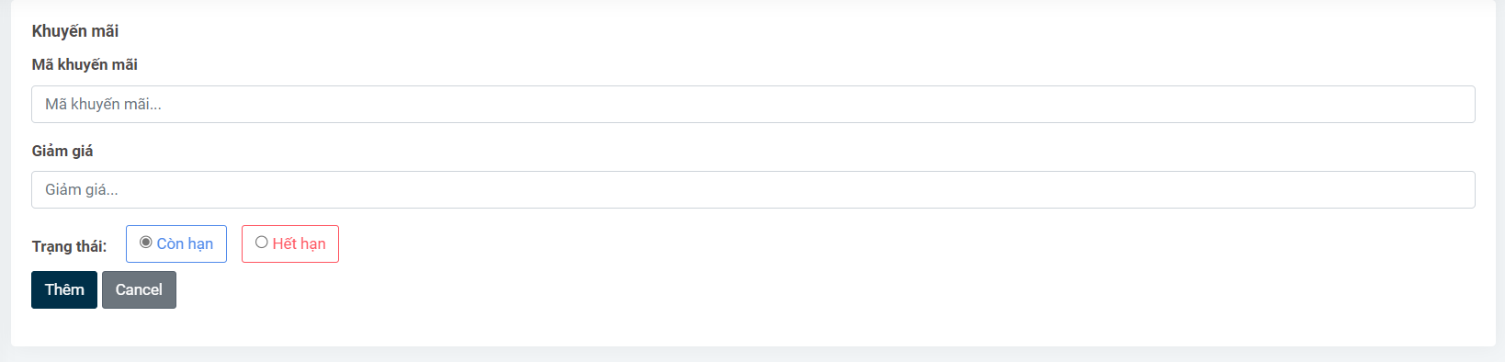

**Mô tả hoạt động:**

|  |  |  |  |
| --- | --- | --- | --- |
| **TT** | **Điều khiển** | **Sự kiện** | **Mô tả hoạt động** |
| 1 | Thêm | Click | Thêm mã khuyến mãi mới |
| 2 | Cancel | Click | Hủy thêm mã khuyến mãi |
| 3 | Còn hạn/ Hết hạn | Click | Hiện còn hạn / hết hạn |

**Trang quản lý bình luận**

**Hiện trang quản lý bình luận**

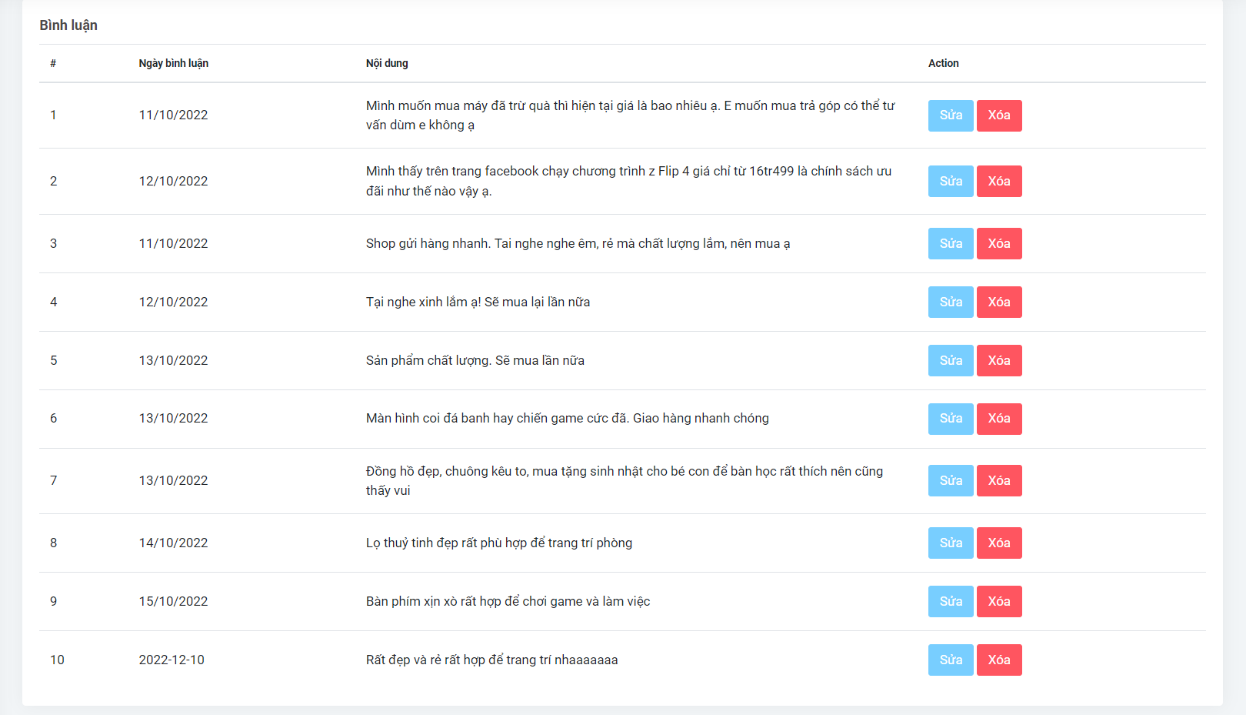

**Mô tả hoạt động:**

|  |  |  |  |
| --- | --- | --- | --- |
| **TT** | **Điều khiển** | **Sự kiện** | **Mô tả hoạt động** |
| 1 | Sửa | Click | Chọn bình luận để sửa |
| 2 | Xoá | Click | Xoá bình luận được chọn |

**Sửa bình luận**

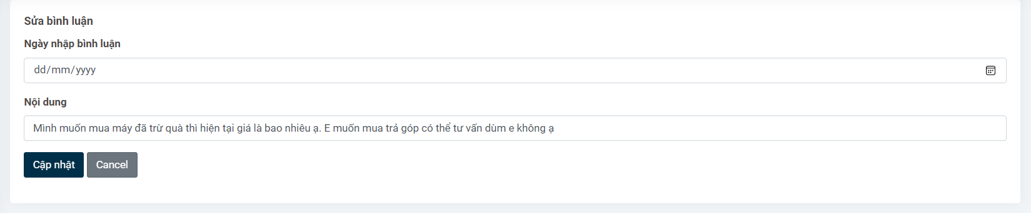

**Mô tả hoạt động:**

|  |  |  |  |
| --- | --- | --- | --- |
| **TT** | **Điều khiển** | **Sự kiện** | **Mô tả hoạt động** |
| 1 | Cập nhật | Click | Cập nhật nội dung bình luận |
| 2 | Cancel | Click | Hủy cập nhật bình luận |

#### Trang quản lý thành viên

**Hiện thành viên – khách hàng**

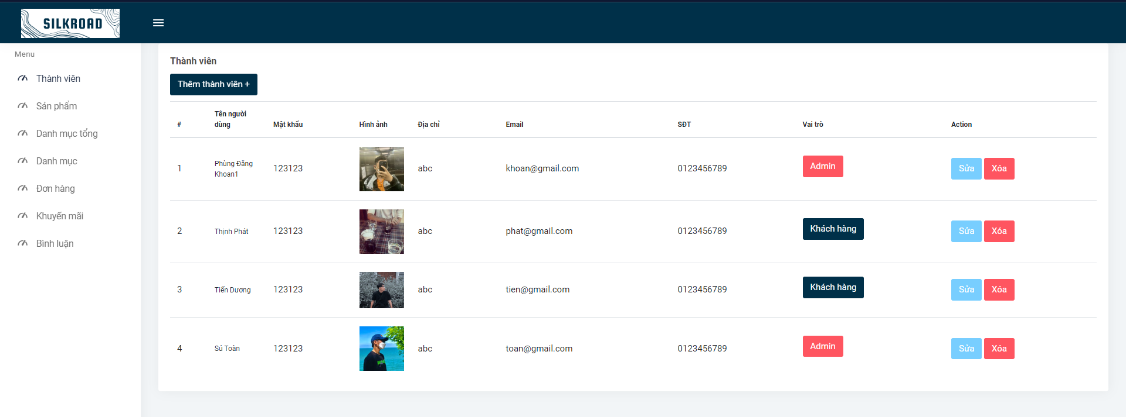

**Mô tả hoạt động :**

|  |  |  |  |
| --- | --- | --- | --- |
| **TT** | **Điều khiển** | **Sự kiện** | **Mô tả hoạt động** |
| 1 | Sửa | Click | Hiện trang sửa thông tin thành viên |
| 2 | Xoá | Click | Xoá thành viên – khách hàng |
| 3 | Thêm thành viên | Click | Chuyển đến trang thêm thành viên |

**Thêm thành viên**

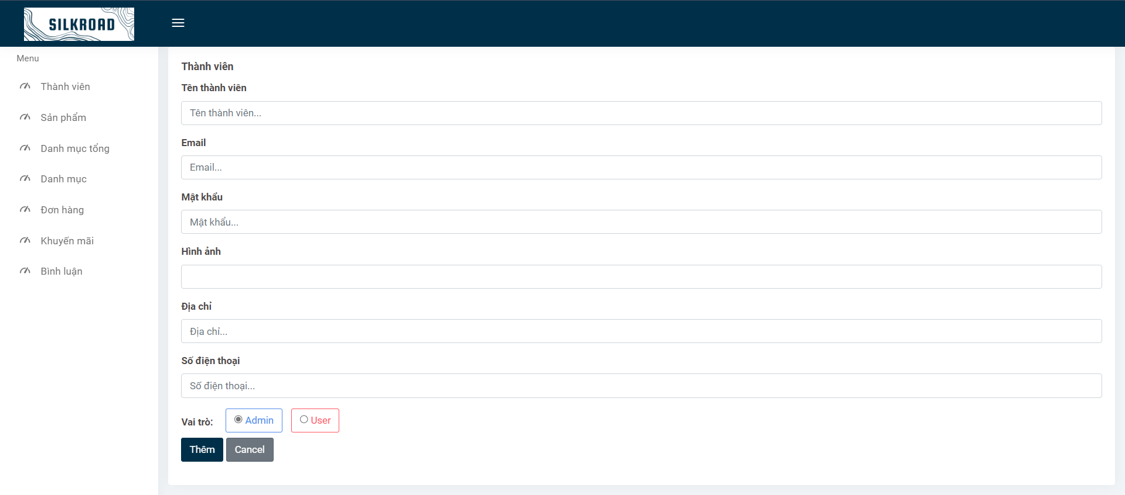

**Mô tả hoạt động:**

|  |  |  |  |
| --- | --- | --- | --- |
| **TT** | **Điều khiển** | **Sự kiện** | **Mô tả hoạt động** |
| 1 | Thêm | Click | Thêm thành viên |
| 2 | Cancel | Click | Hủy cập nhật thành viên |
| 3 | Vai trò | Click | Set quyền admin hoặc user |

**Sửa thành viên**

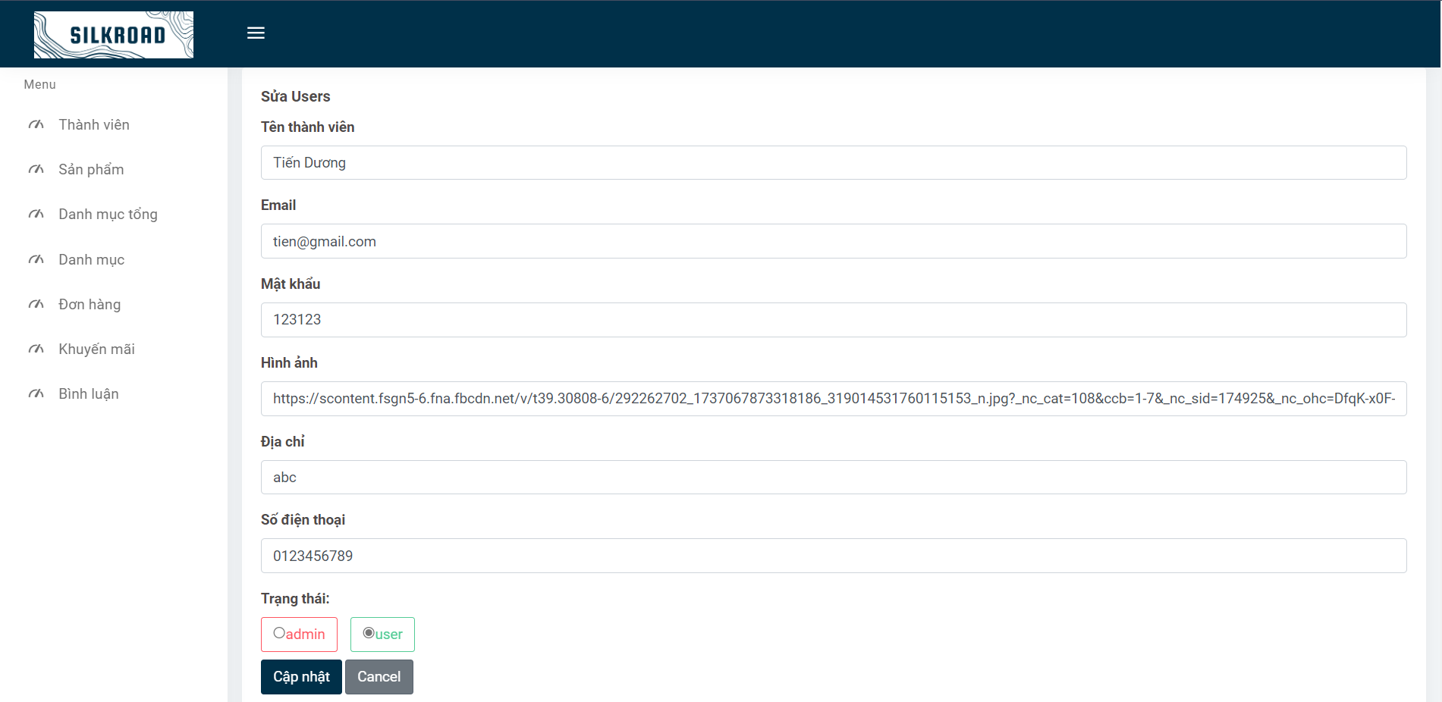

**Mô tả hoạt động:**

|  |  |  |  |
| --- | --- | --- | --- |
| **TT** | **Điều khiển** | **Sự kiện** | **Mô tả hoạt động** |
| 1 | Cập nhật | Click | Cập nhật thông tin thành viên |
| 2 | Cancel | Click | Hủy cập nhật thông tin thành viên |
| 3 | Trạng thái | Click | Set quyền admin hoặc user |

# 

# THỰC HIỆN DỰ ÁN

### Tổ chức mã nguồn của dự án :

**Cây folder**

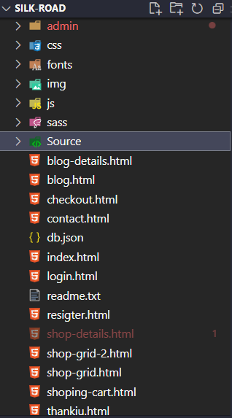

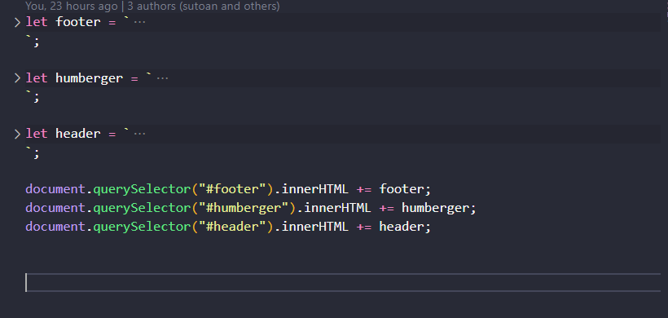**Controller**

### Thực hiện trang chủ :

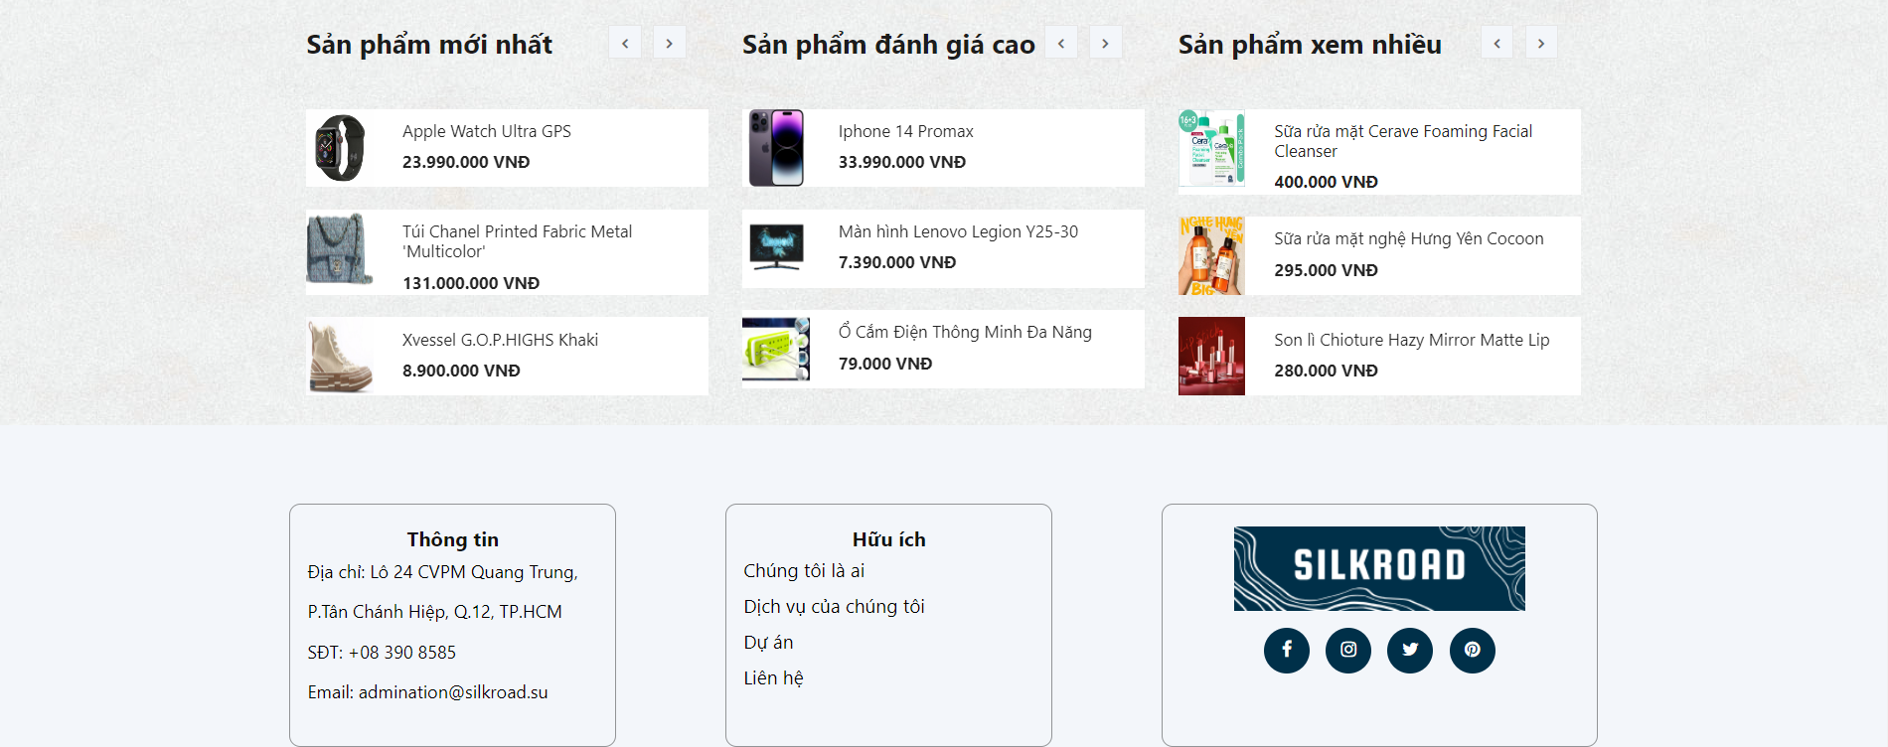

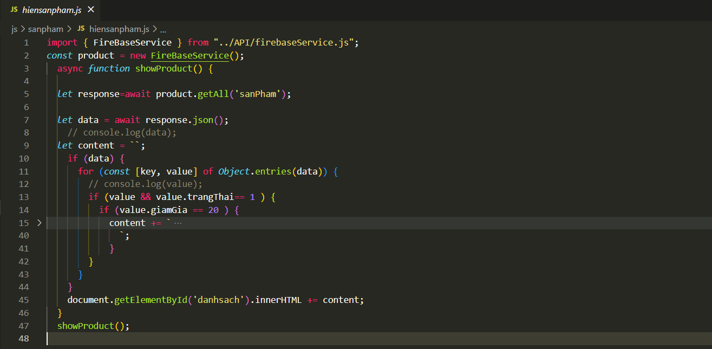

#### Thực hiện trang chi tiết sản phẩm:

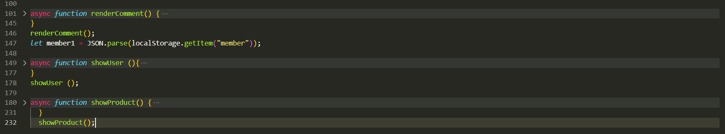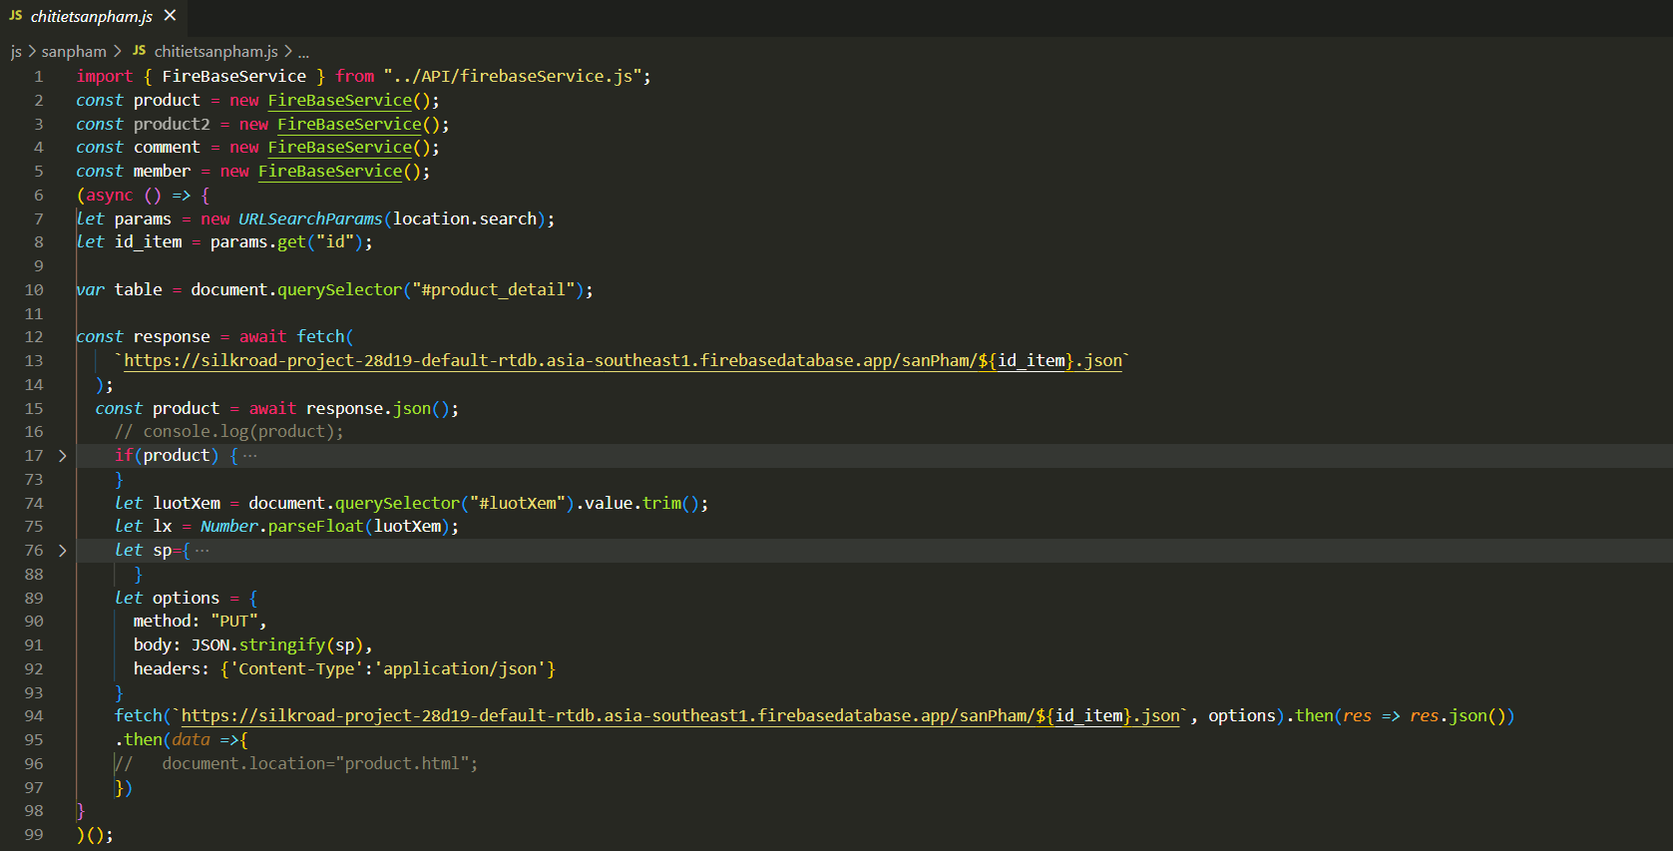

### Thực hiện trang sản phẩm theo danh mục:





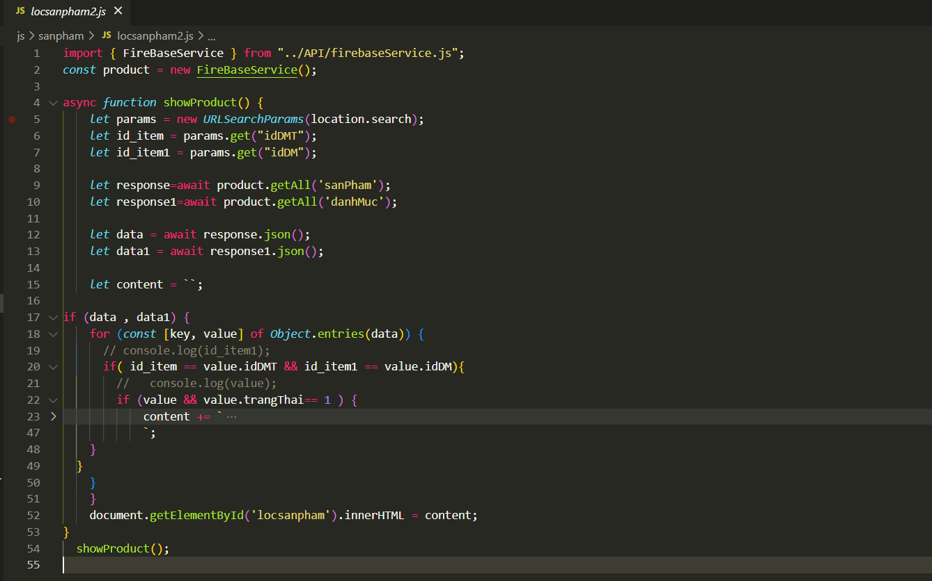

### Thực hiện trang đăng nhập:

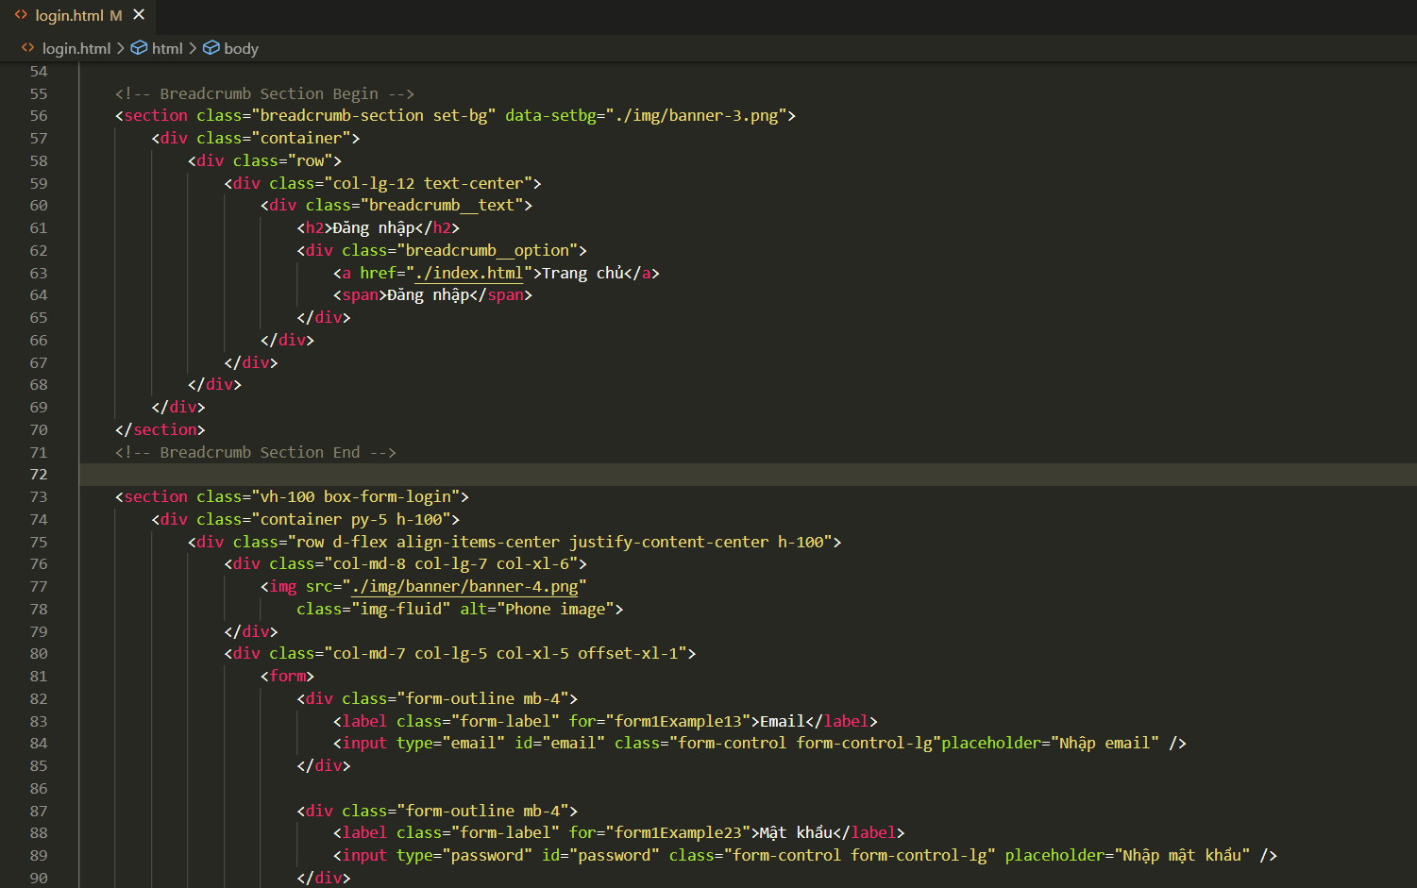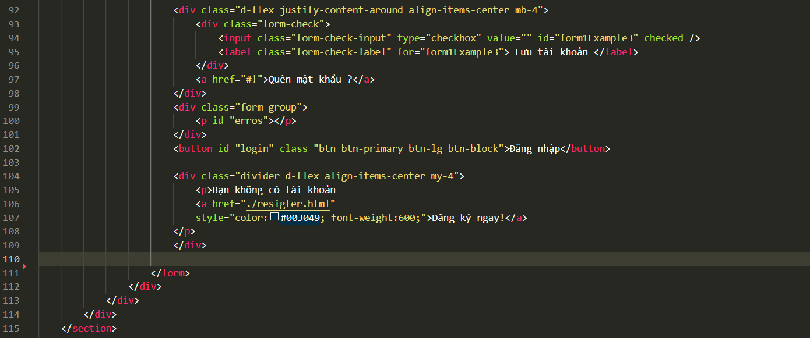

### Thực hiện trang đăng ký:

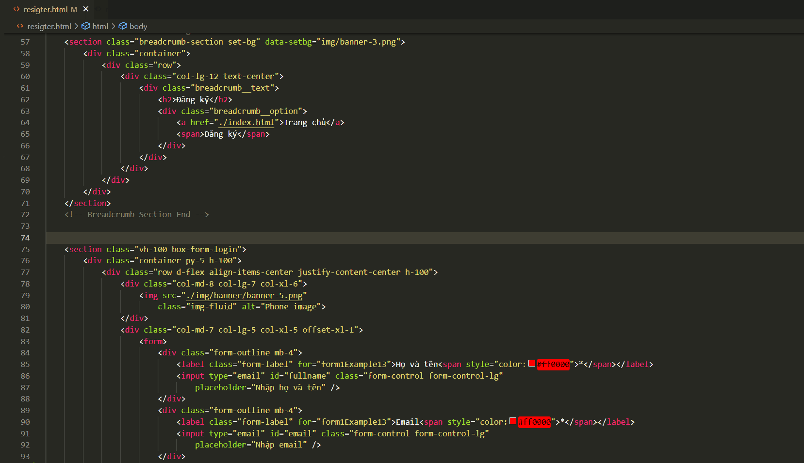

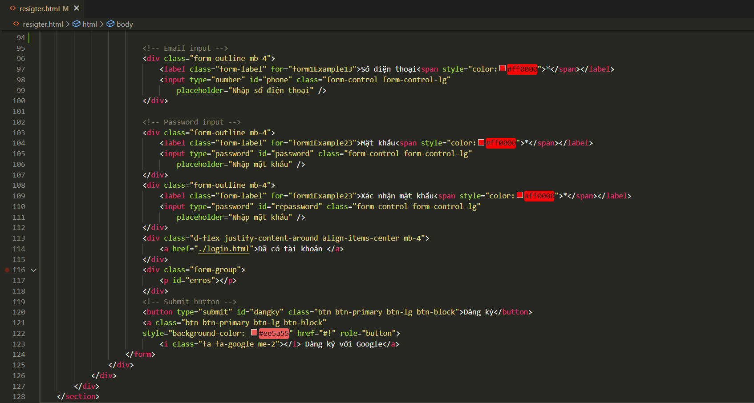

### Thực hiện trang người dùng:

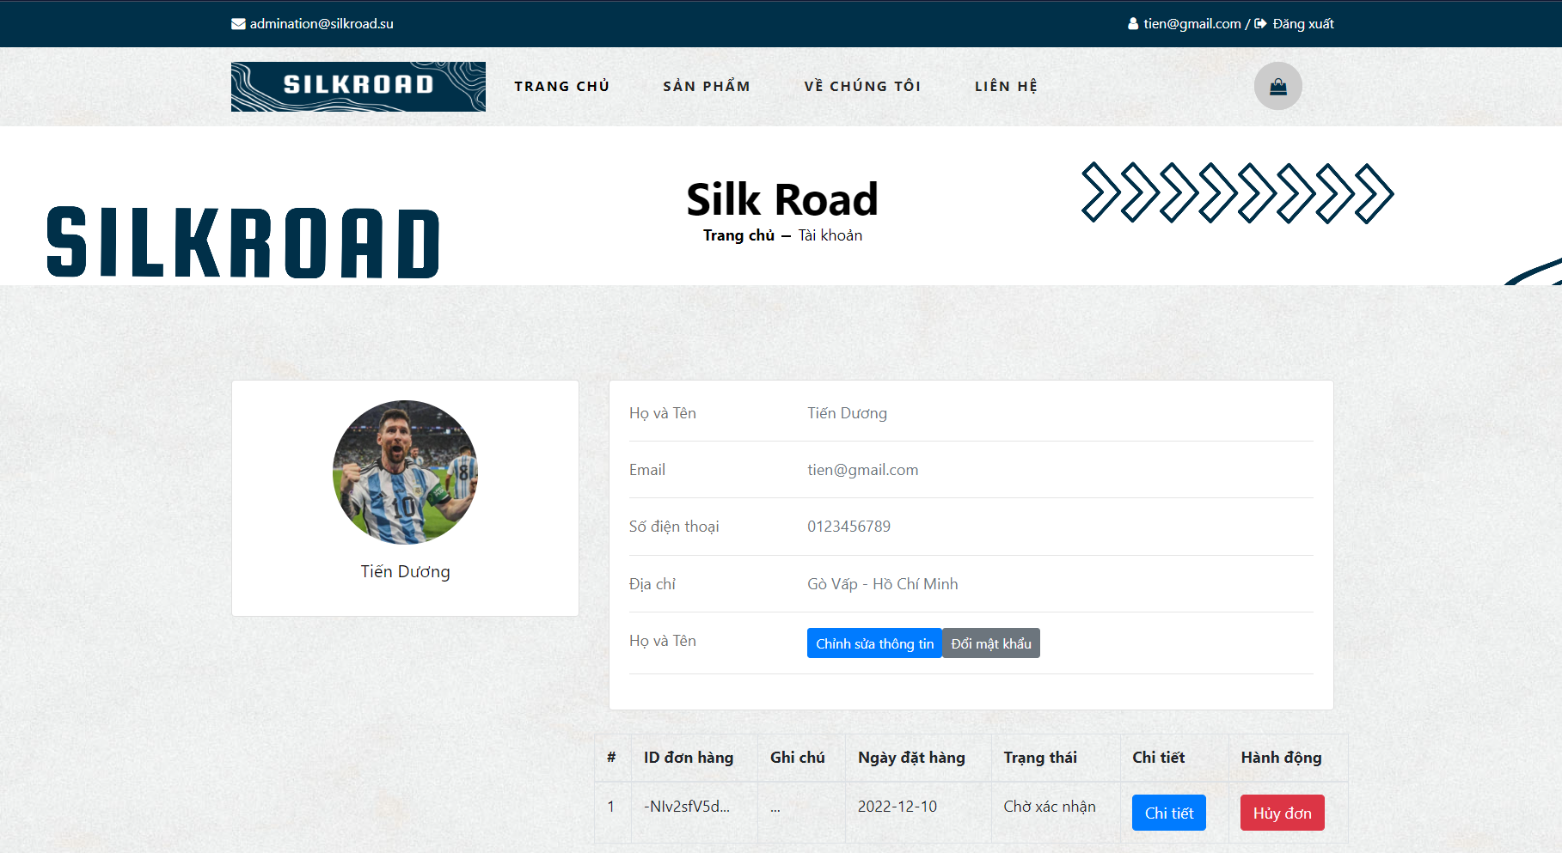

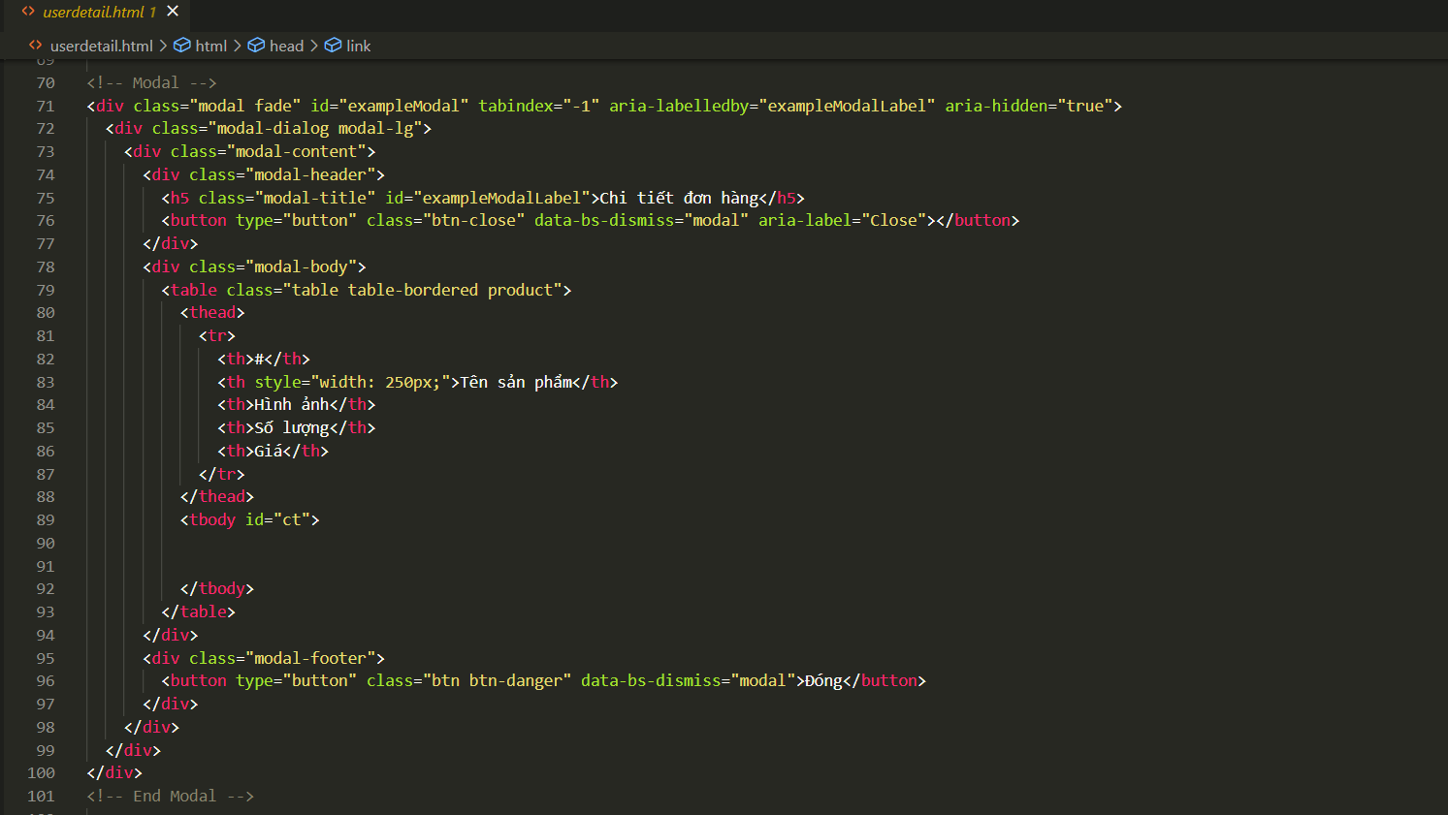

### Thực hiện trang sửa thông tin người dùng



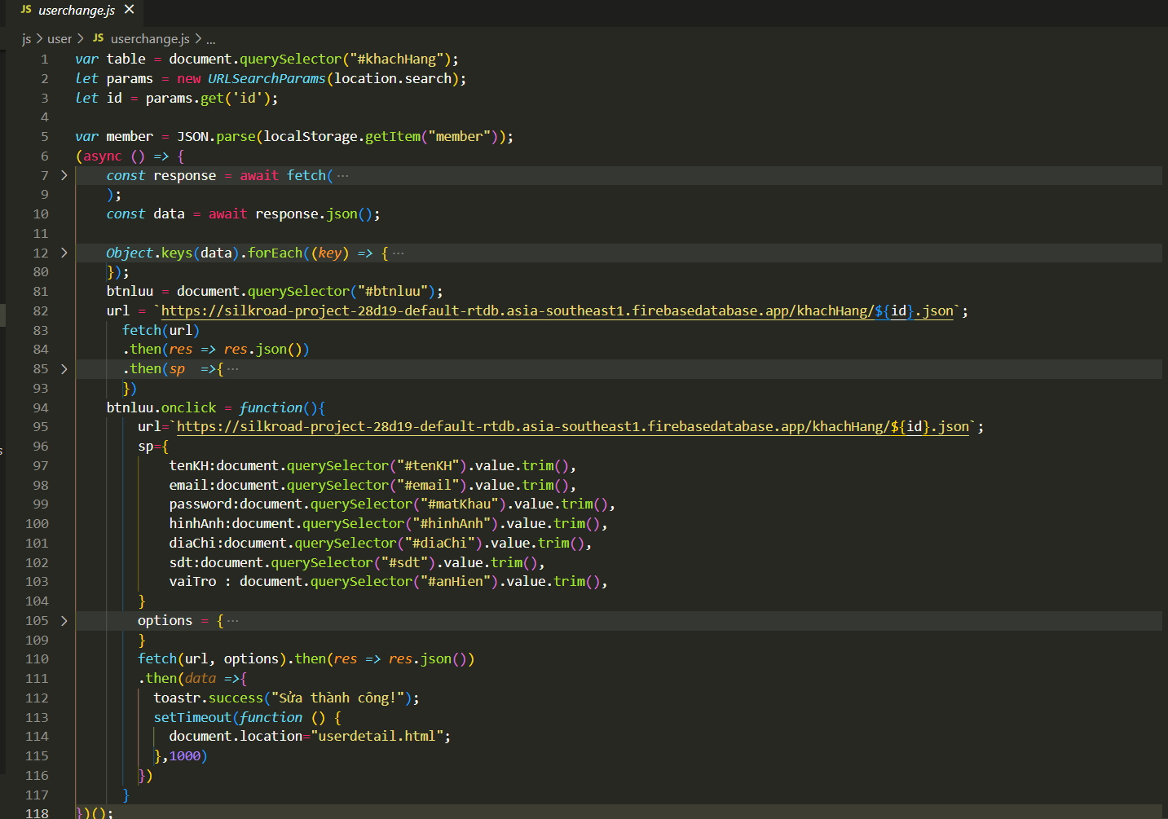

### Thực hiện trang đổi mật khẩu người dùng :

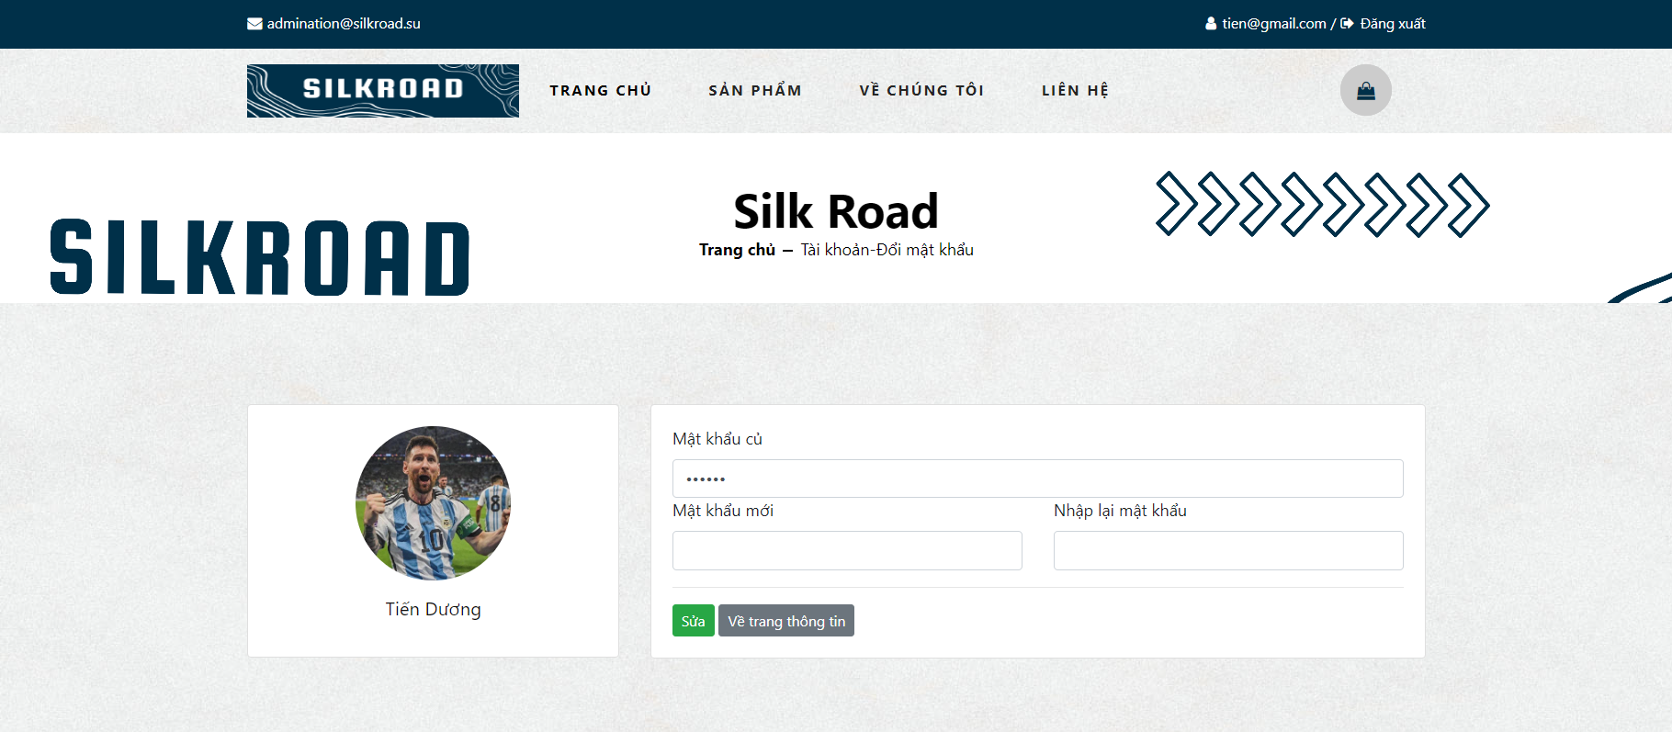

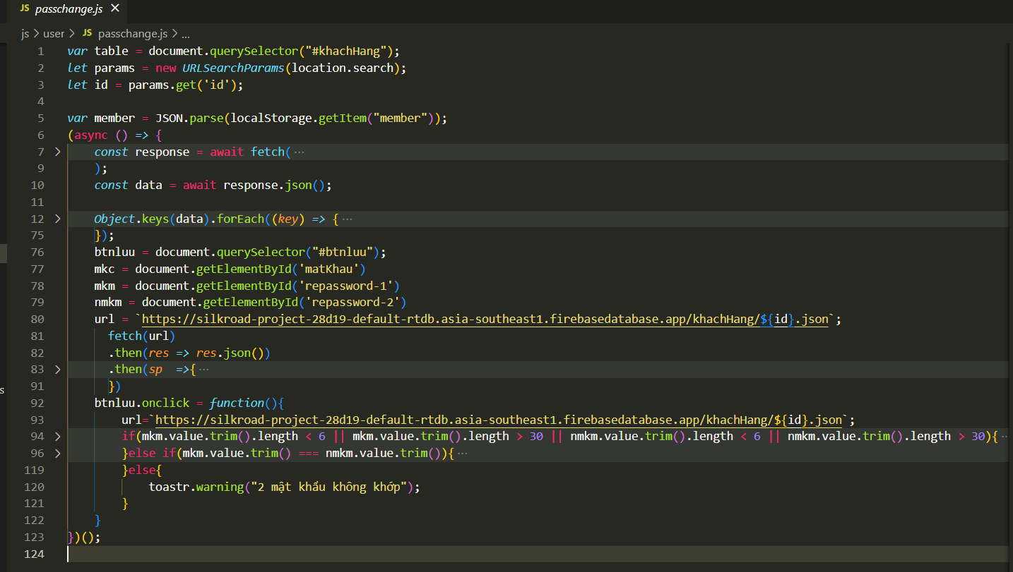

### Thực hiện trang Về chúng tôi

### Thực hiện trang liên hệ:

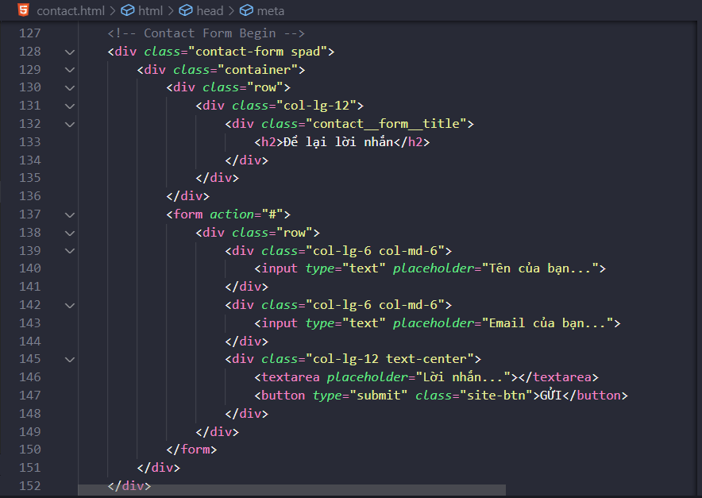

### Thực hiện trang giỏ hàng:





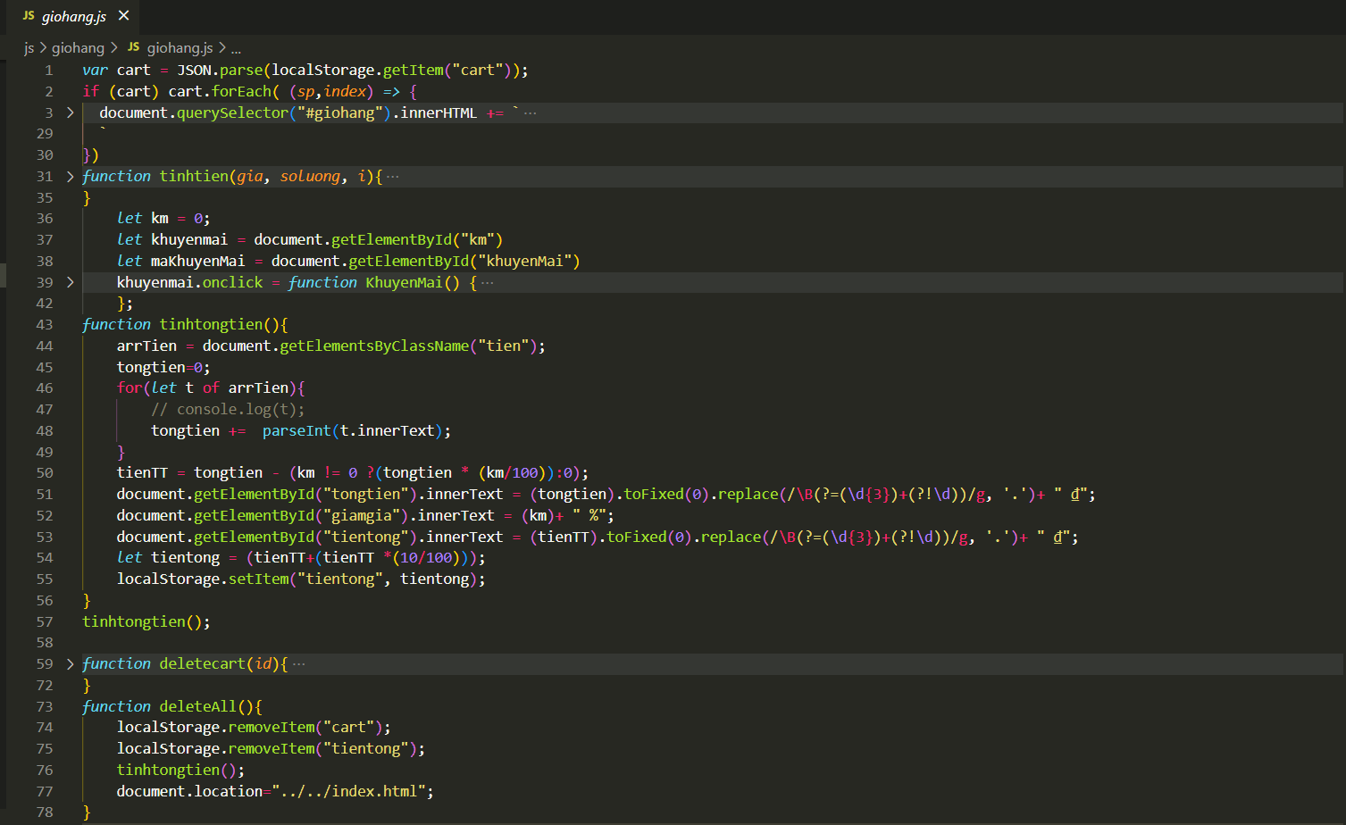

### Thực hiện trang thanh toán:

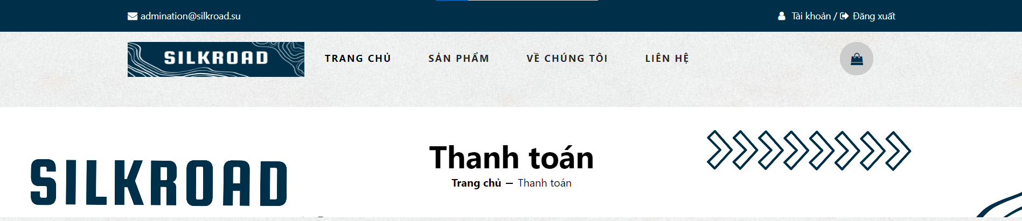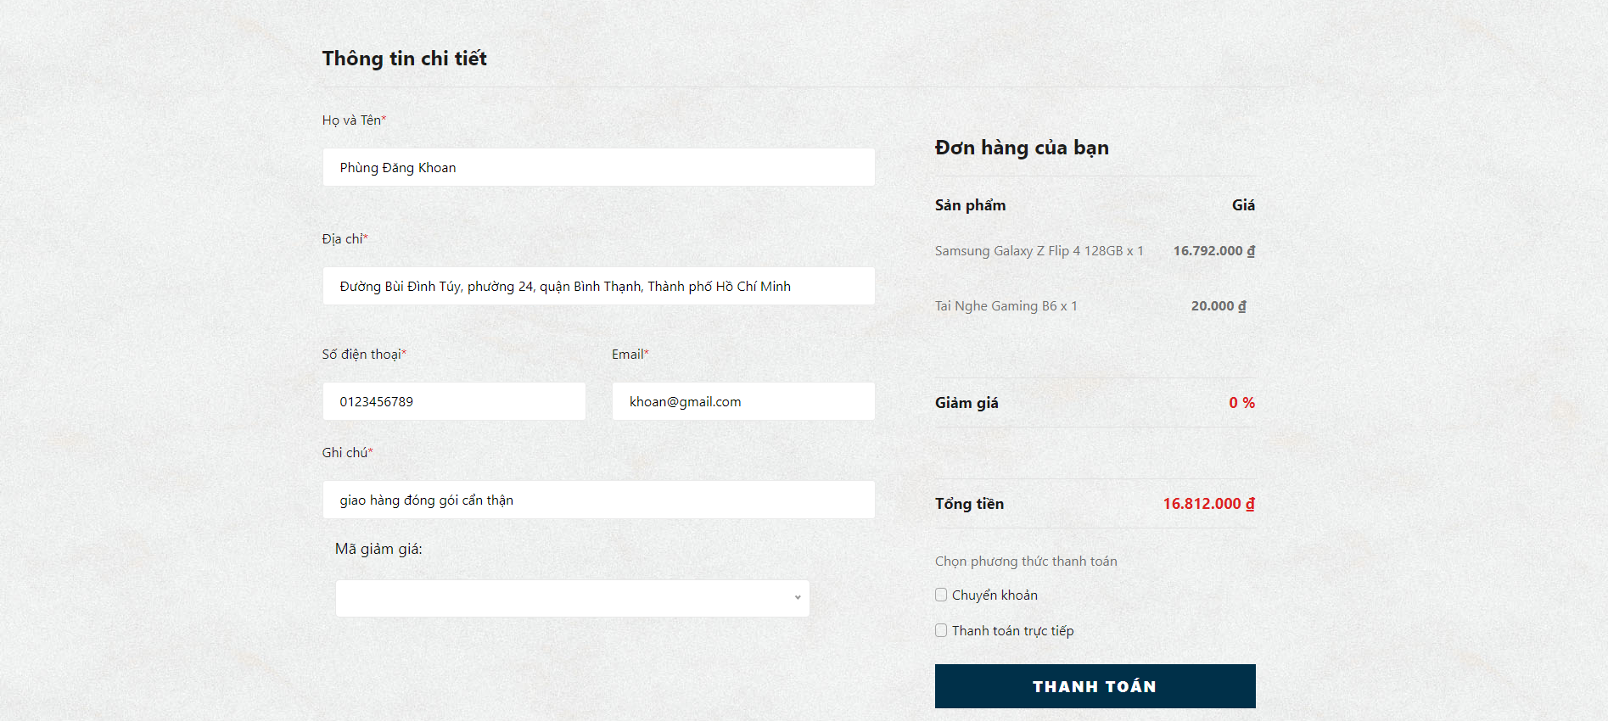

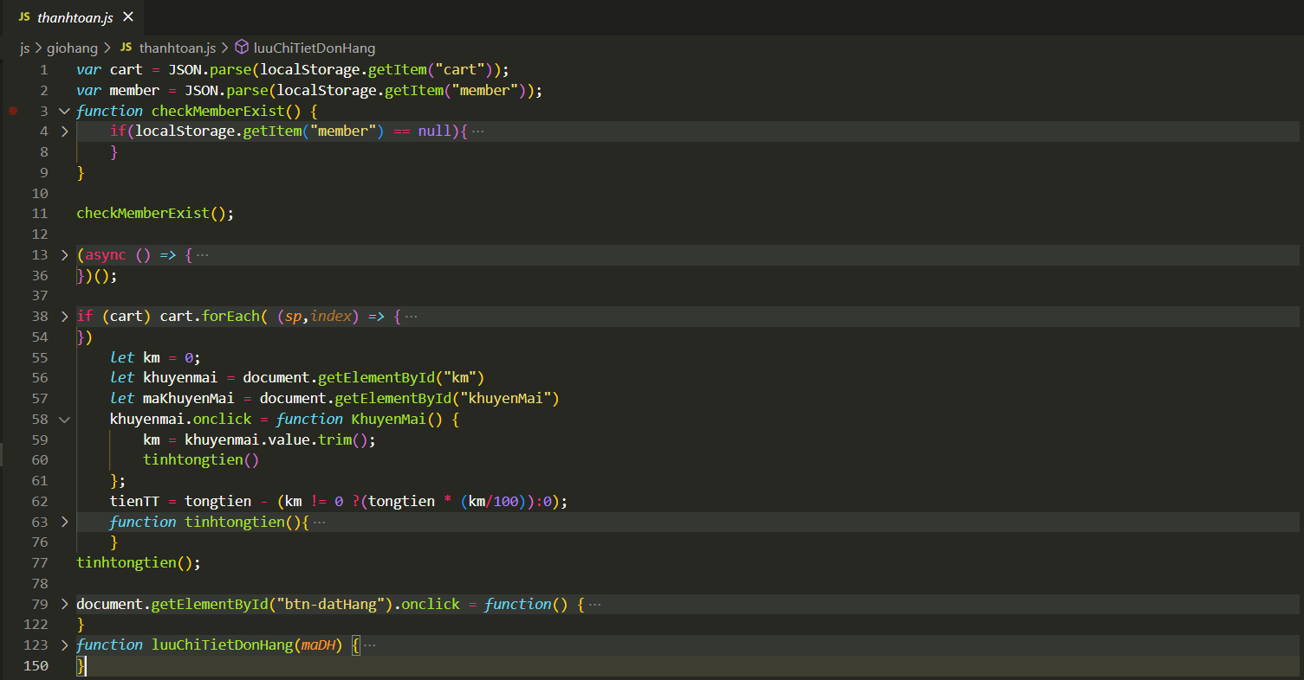

### Thực hiện trang thống kê

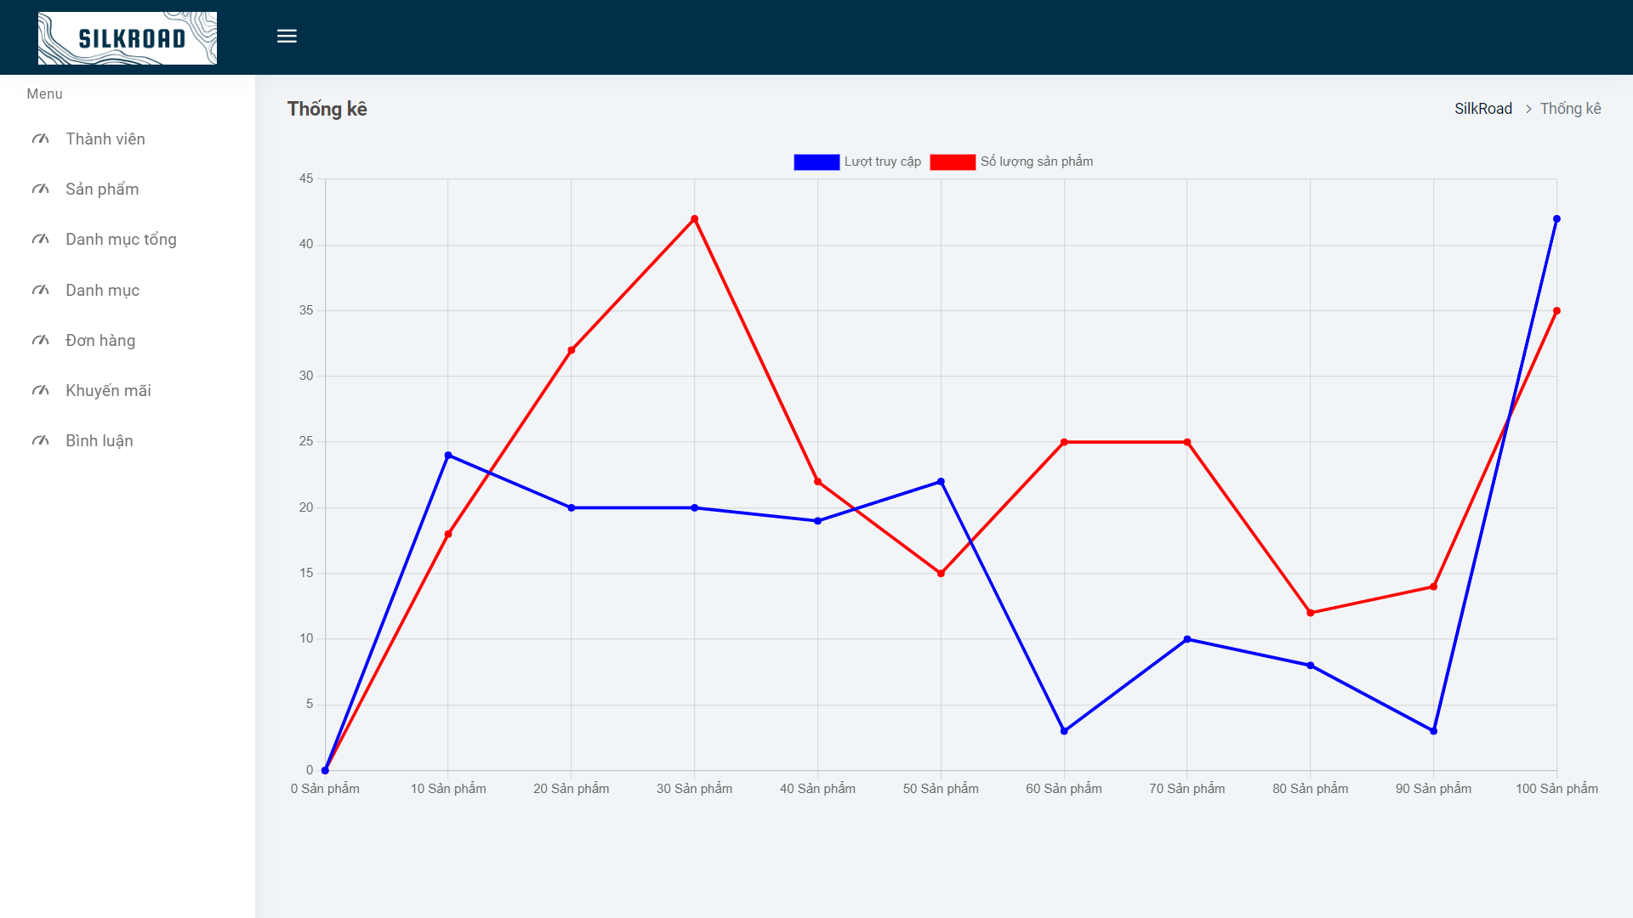

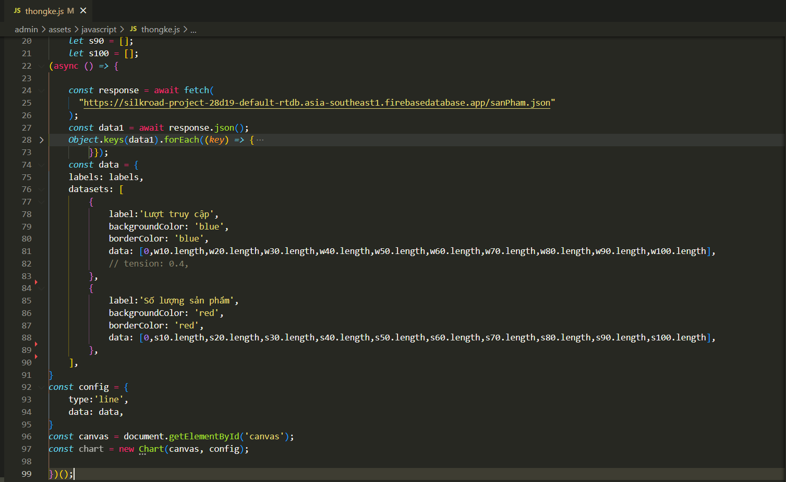

### Thực hiện trang quản lý danh mục tổng:

**Hiện danh mục tổng:**



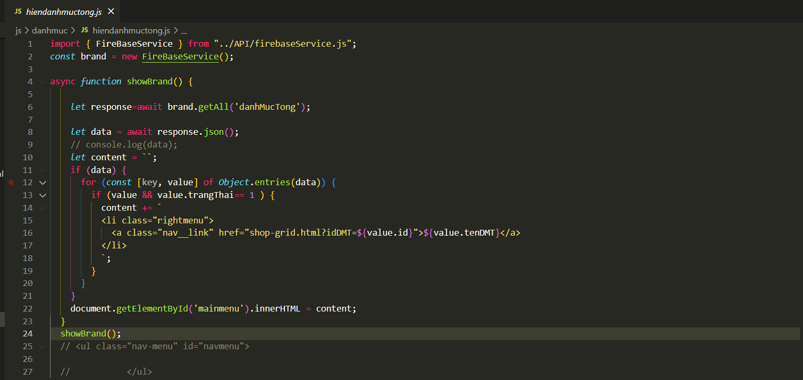

**Thêm danh mục tổng:**

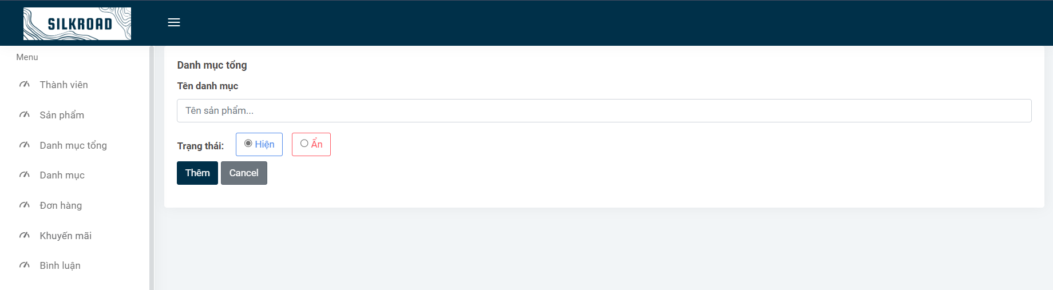

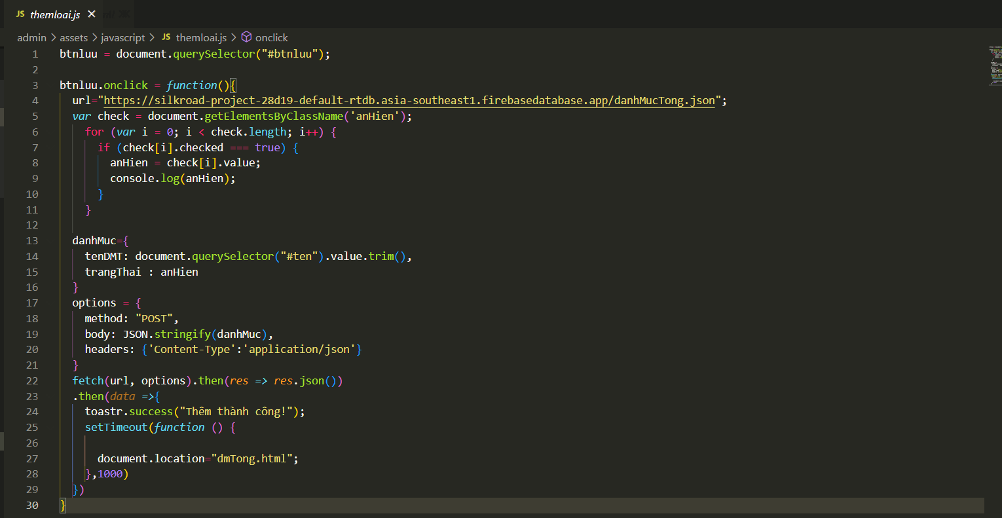

**Sửa danh mục tổng**

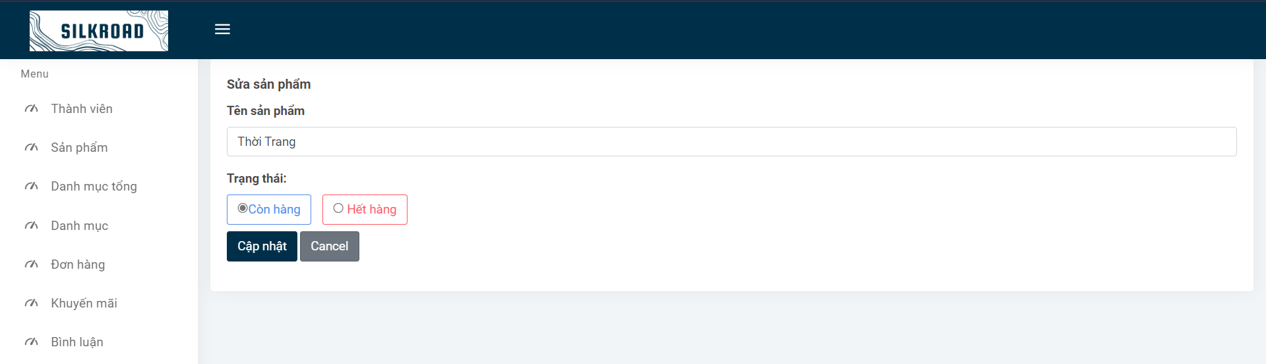 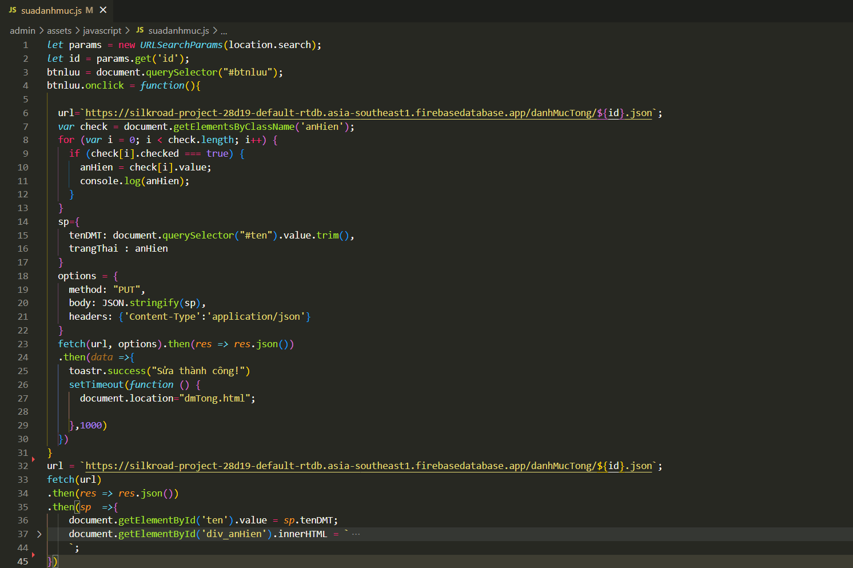

### Thực hiện trang quản lý danh mục:

**Hiện danh mục:**

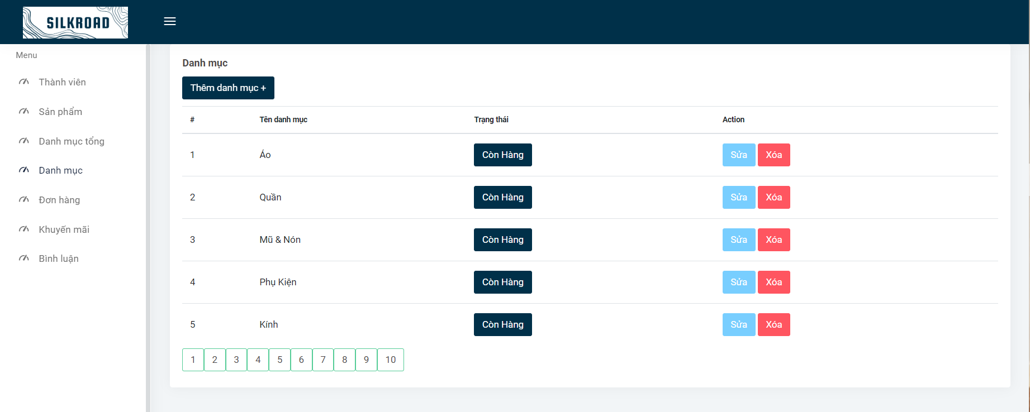

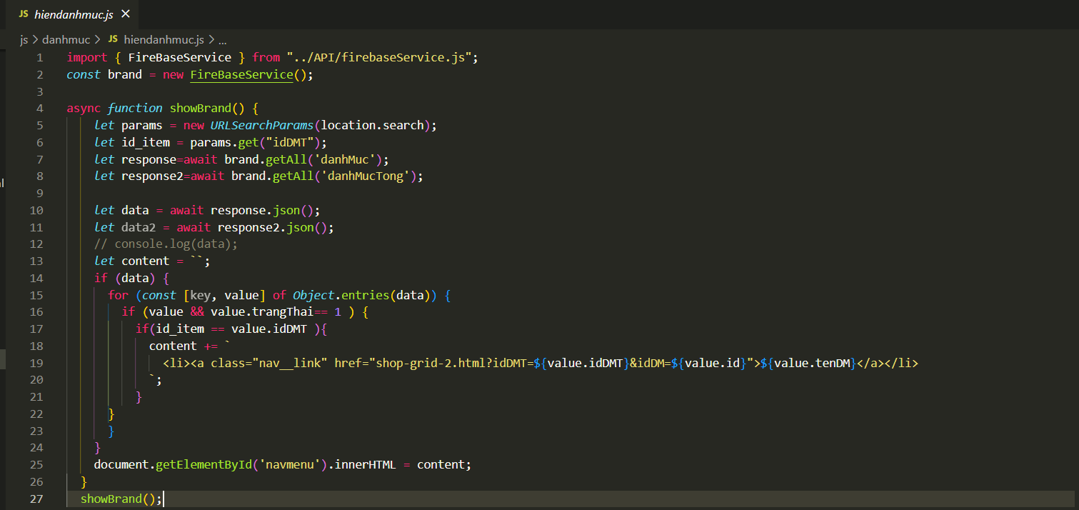

**Thêm danh mục:**

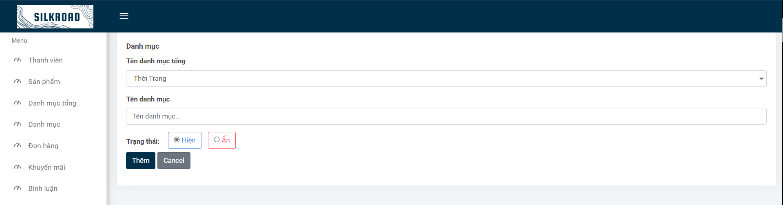

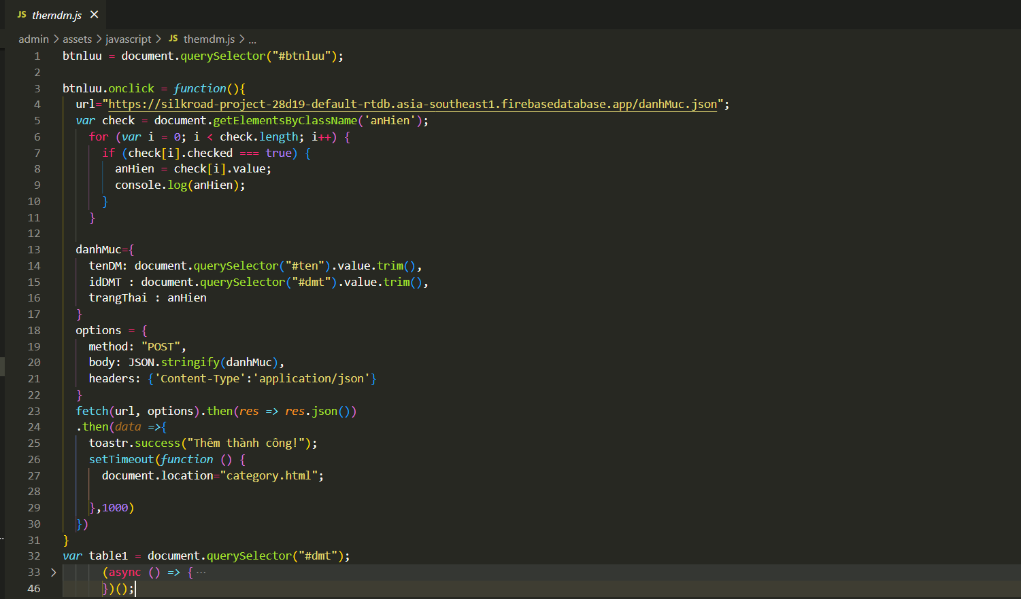

**Sửa danh mục**

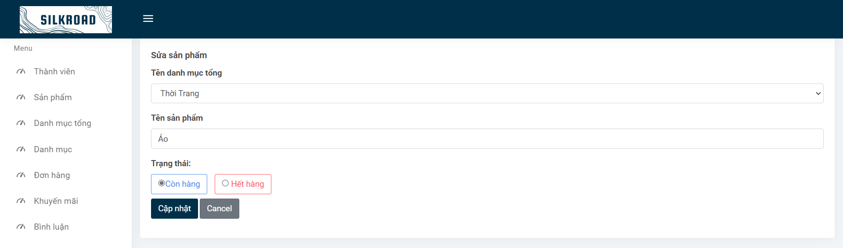

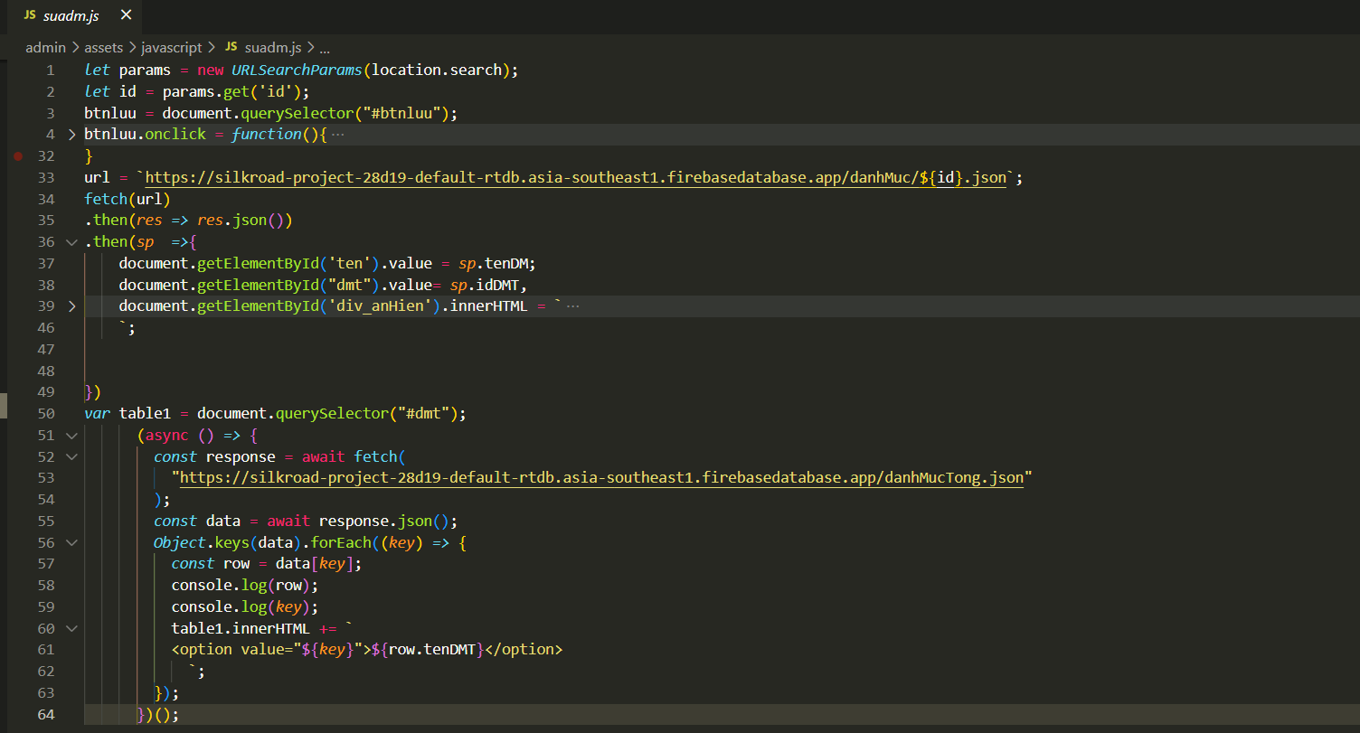

### Thực hiện trang quản lý sản phẩm:

**Hiện sản phẩm:**

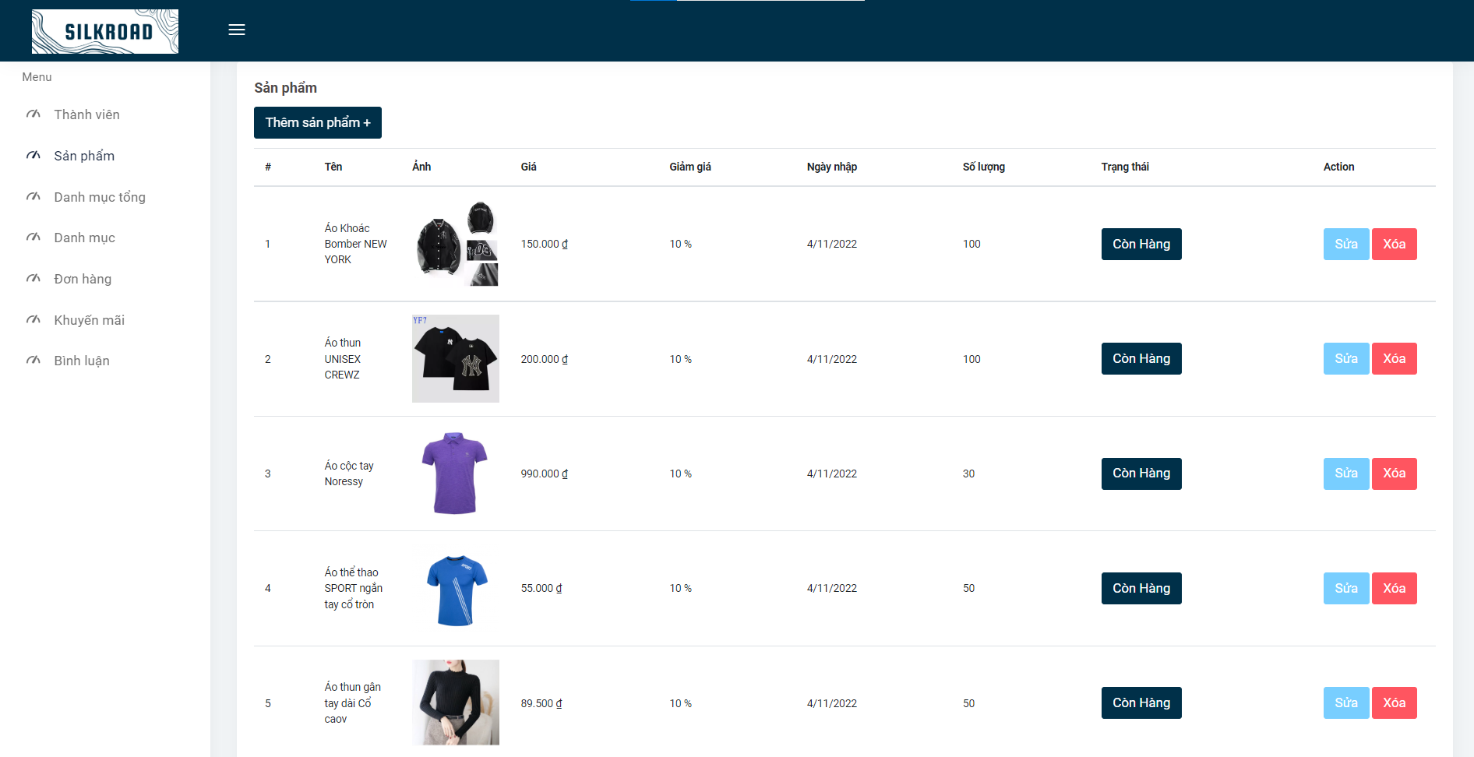

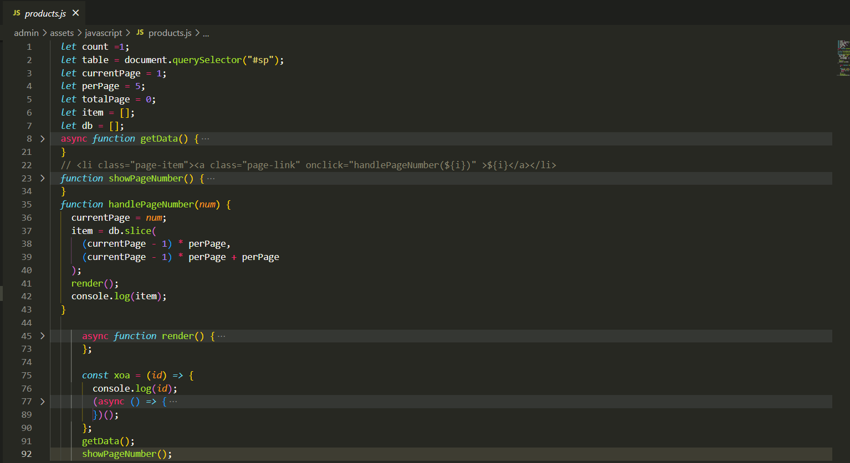

**Thêm sản phẩm:**

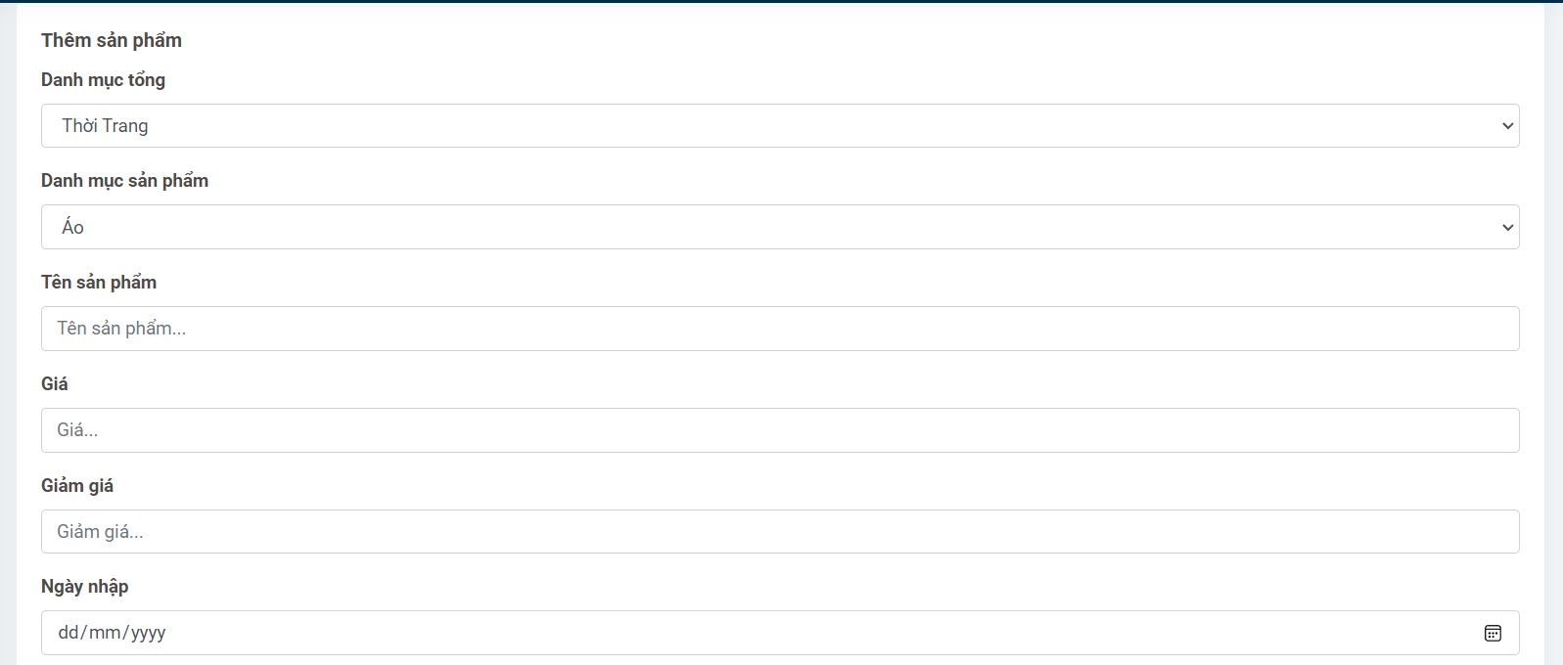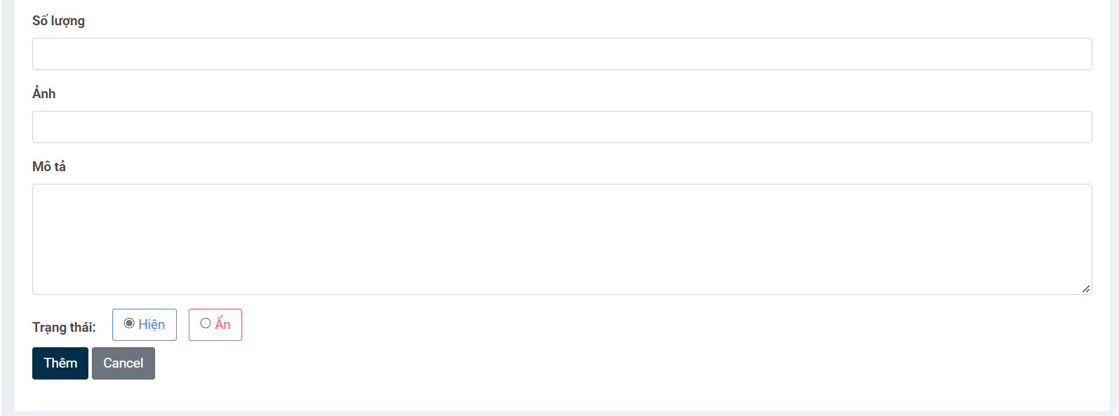

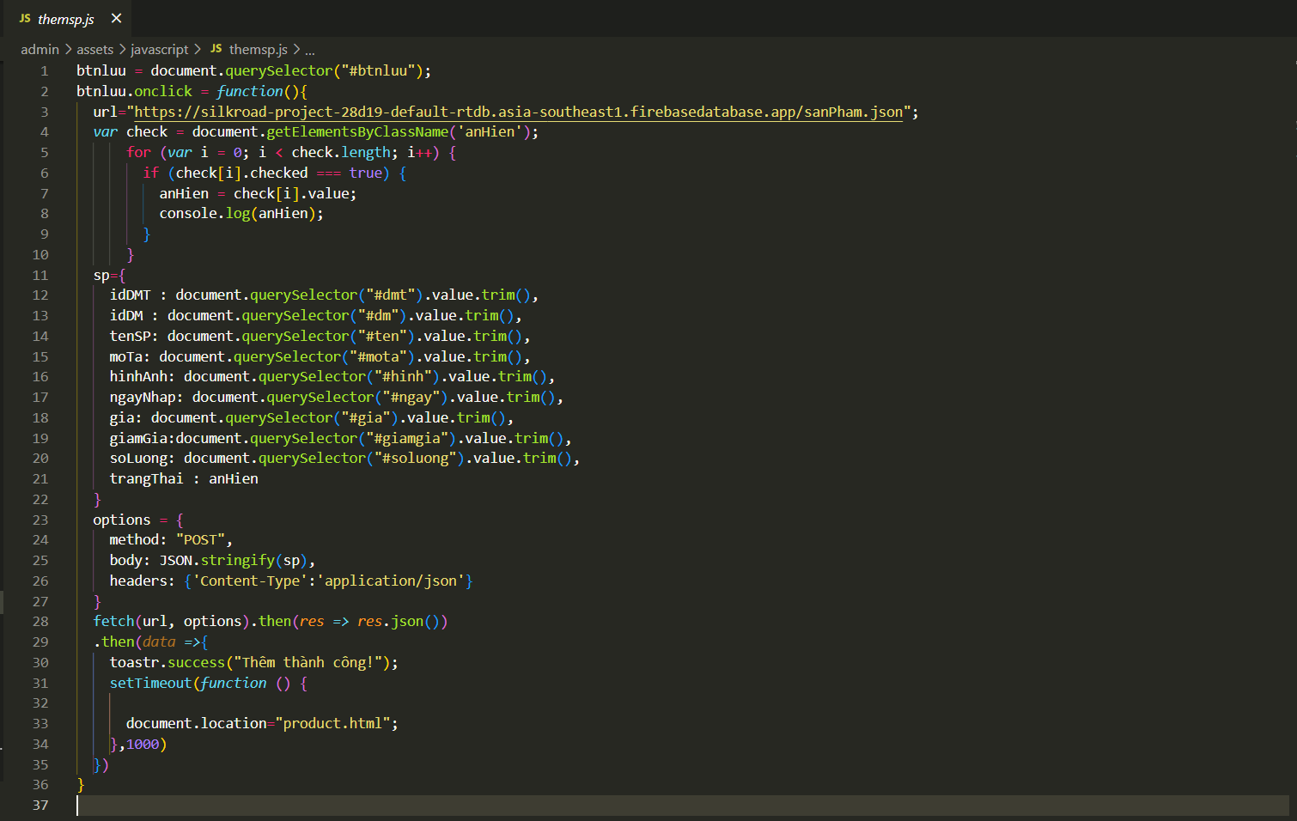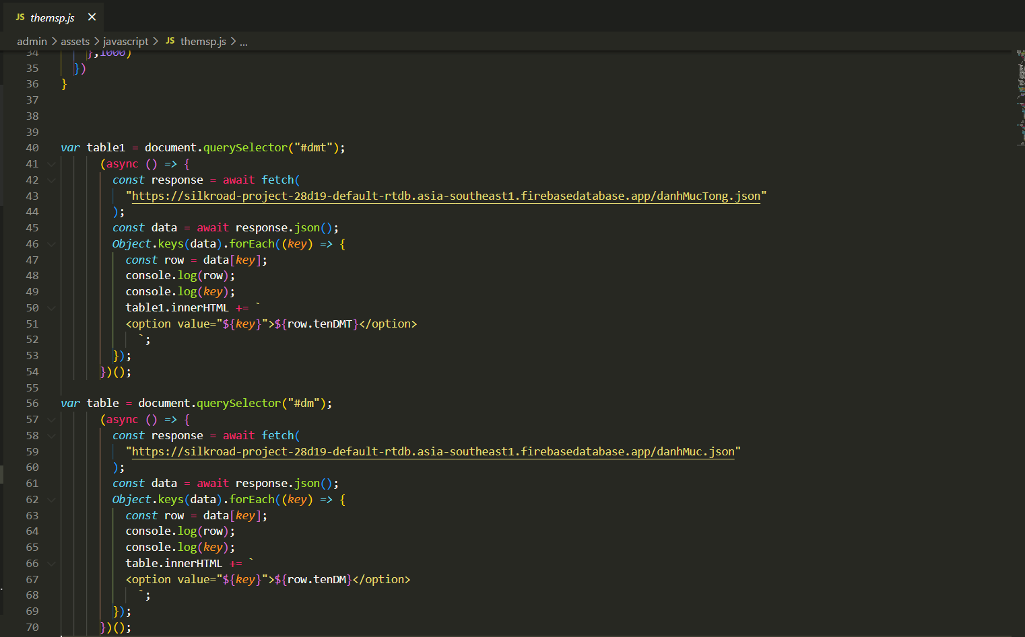

**Sửa sản phẩm**

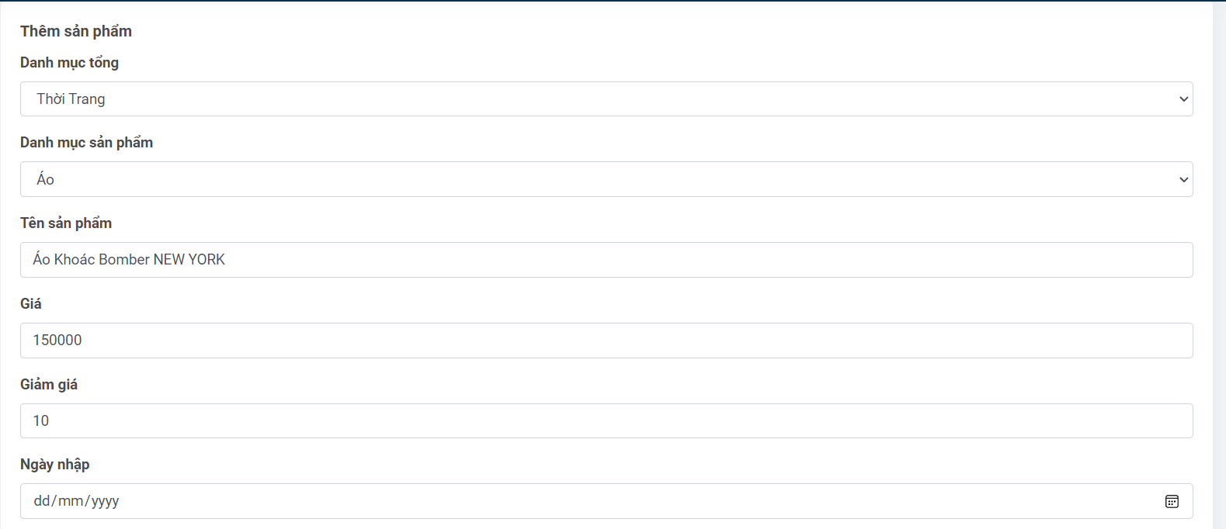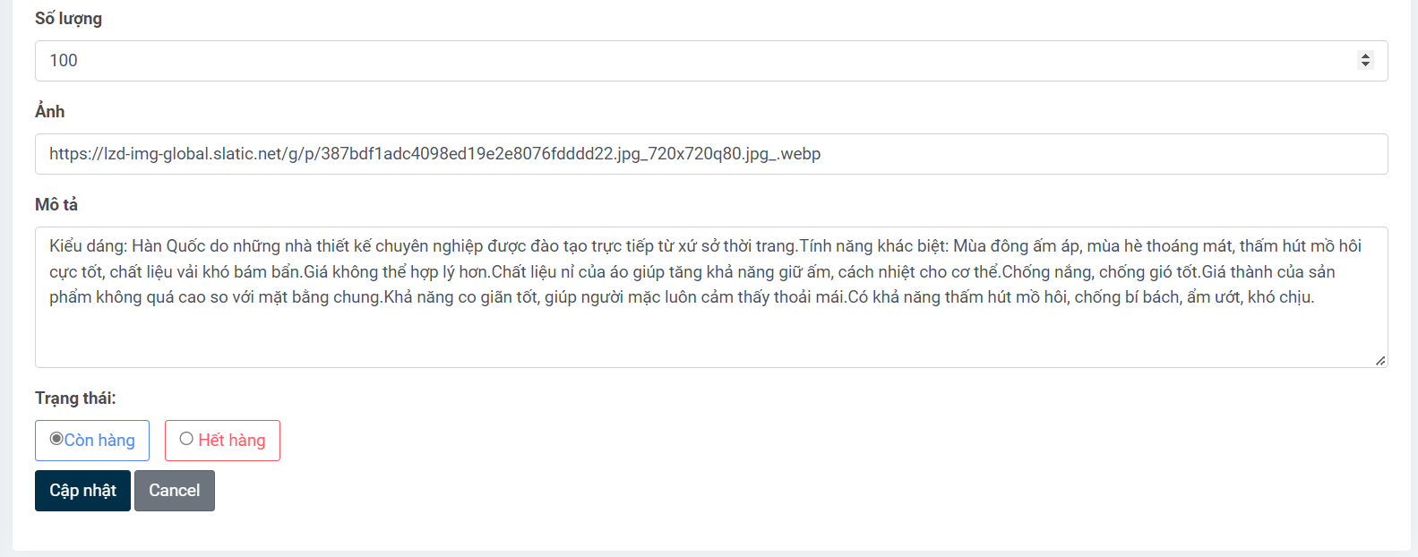

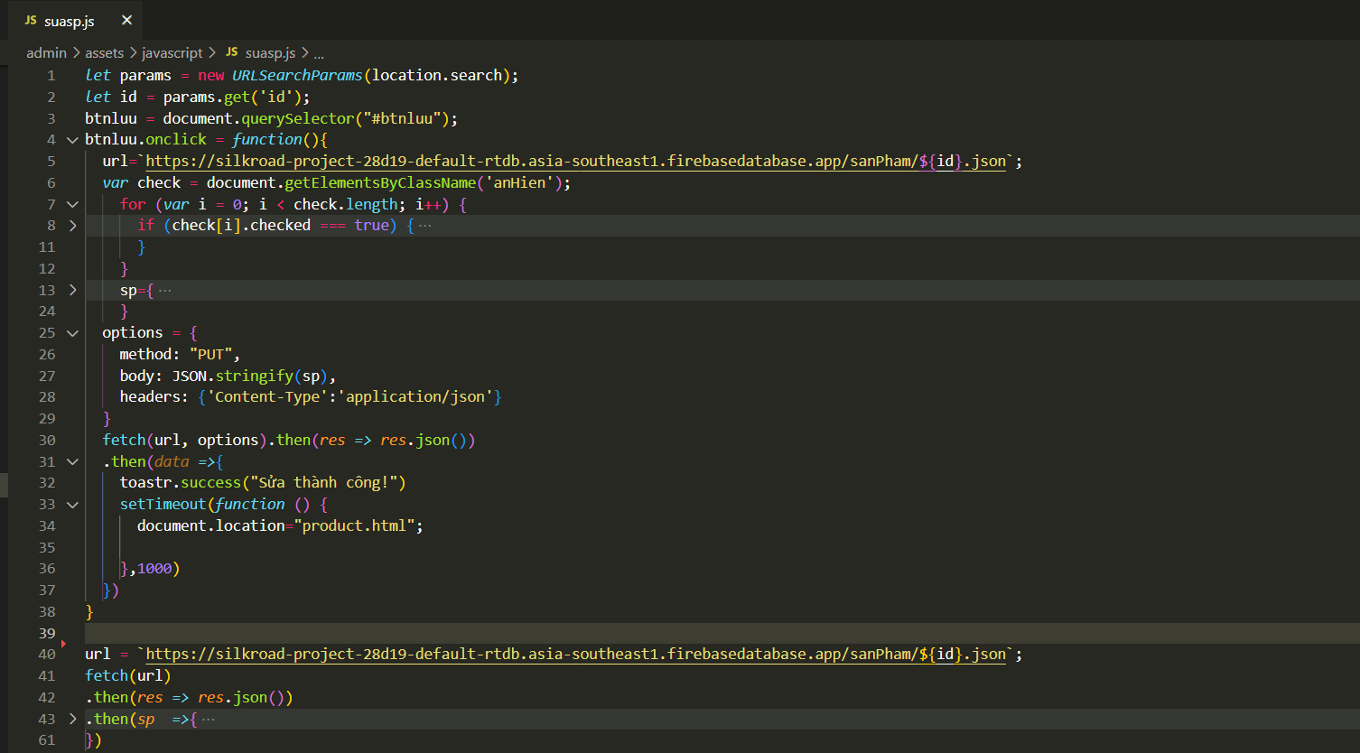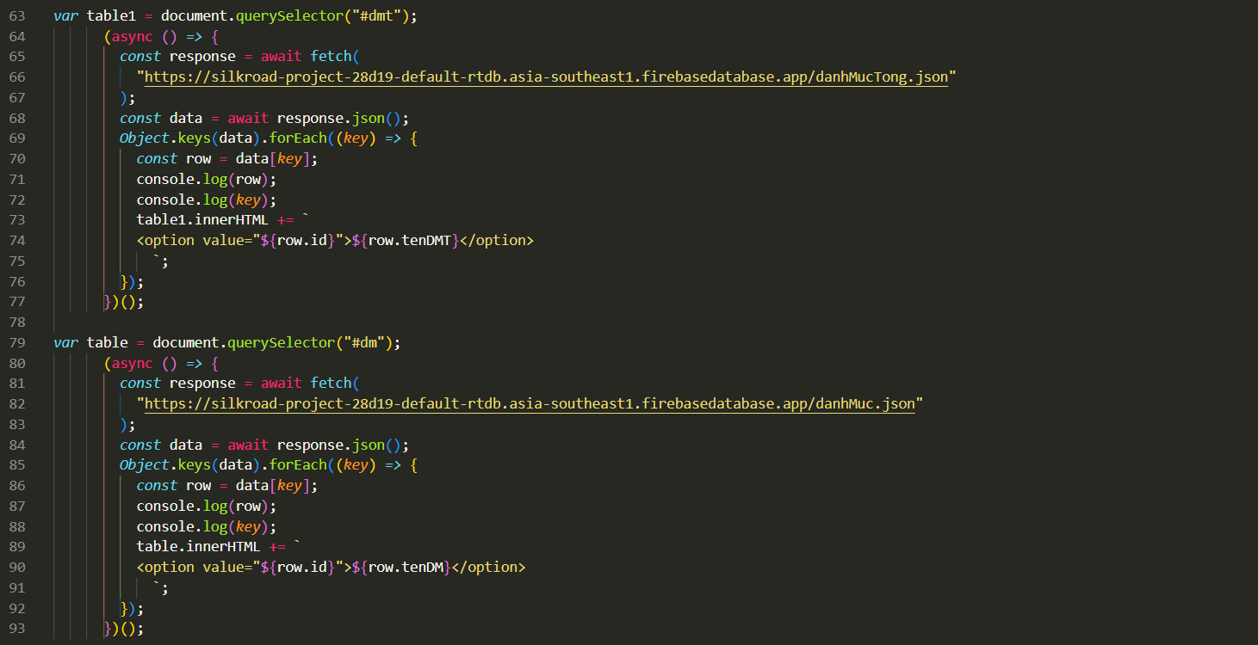

### Thực hiện trang quản lý đơn hàng:

**Hiện đơn hàng:**

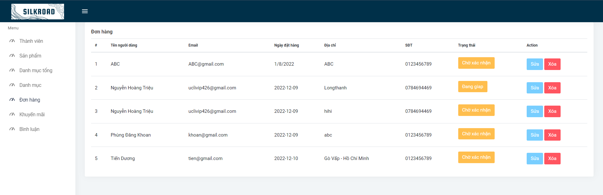

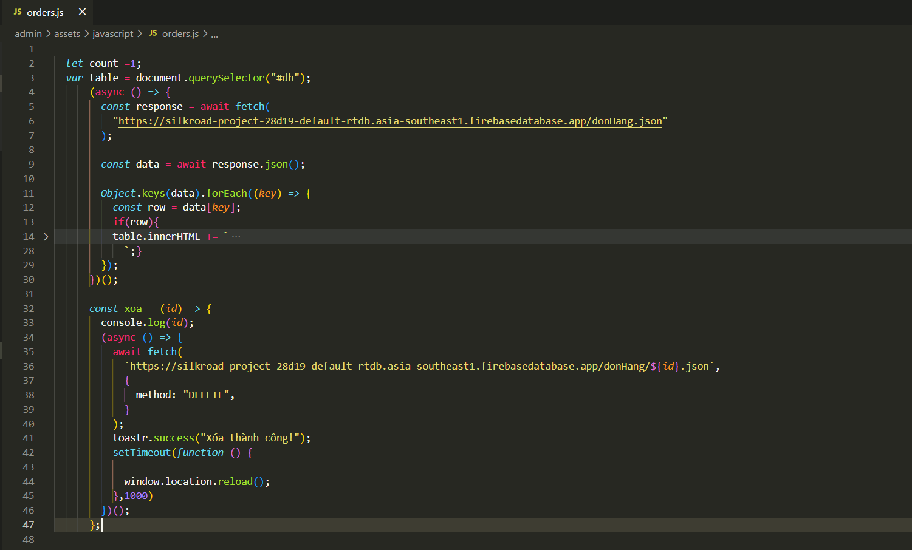

**Sửa đơn hàng**



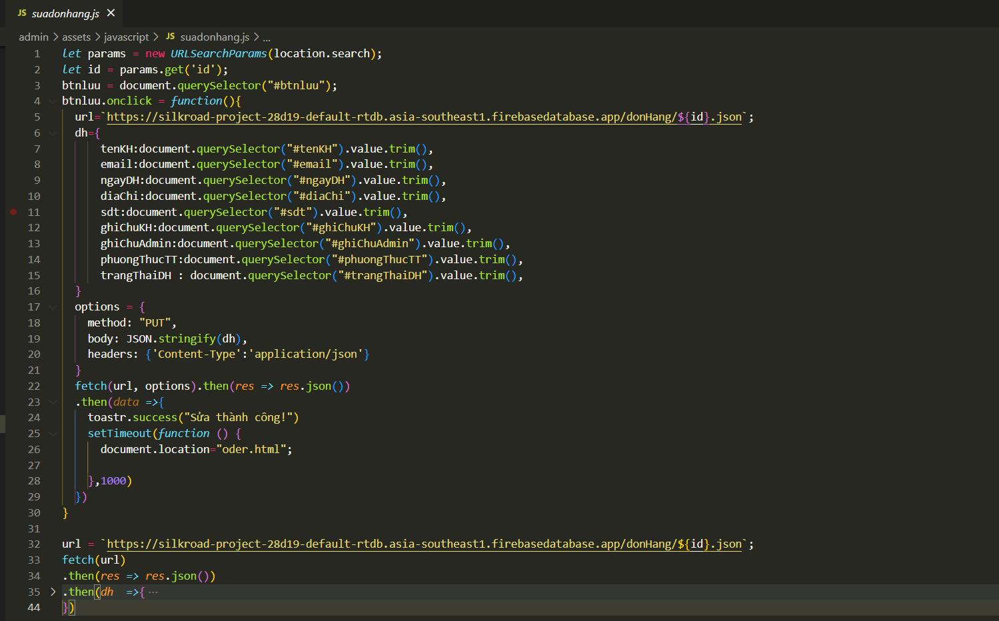

### Thực hiện trang quản lý mã khuyến mãi

**Hiện trang quản lý mã khuyến mãi**



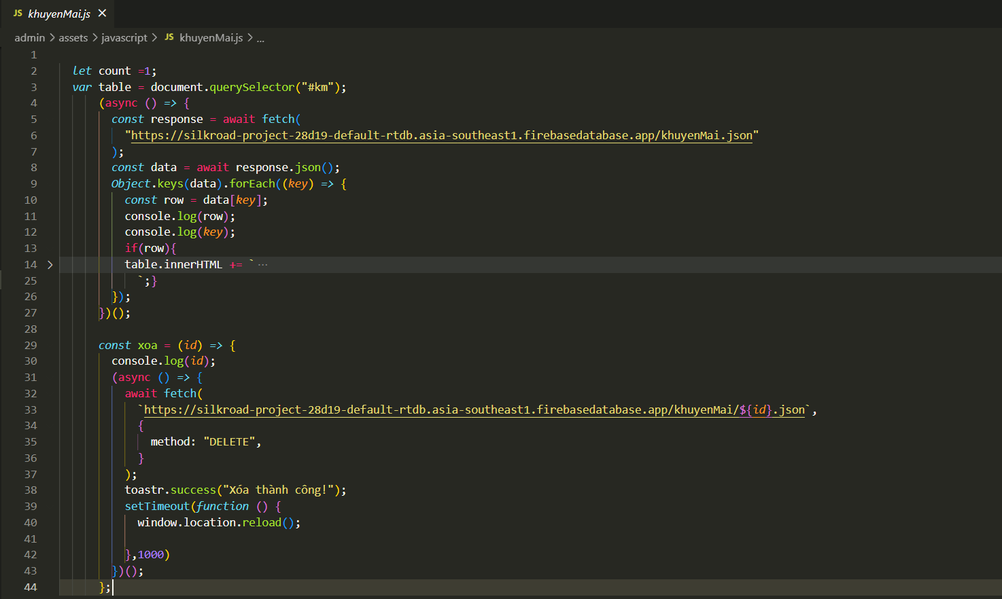

**Thêm mã khuyến mãi**

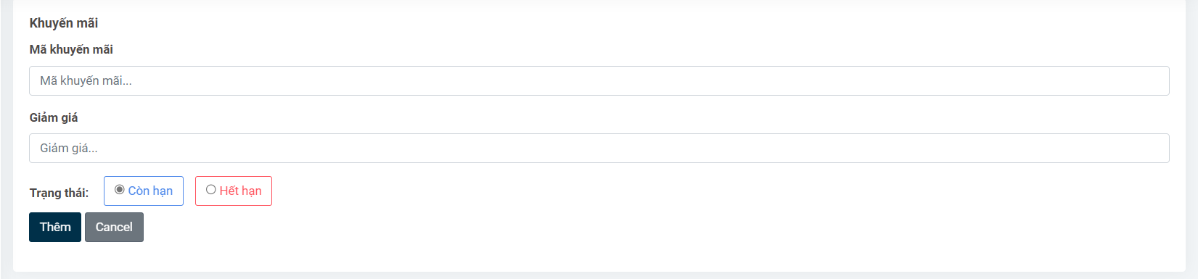

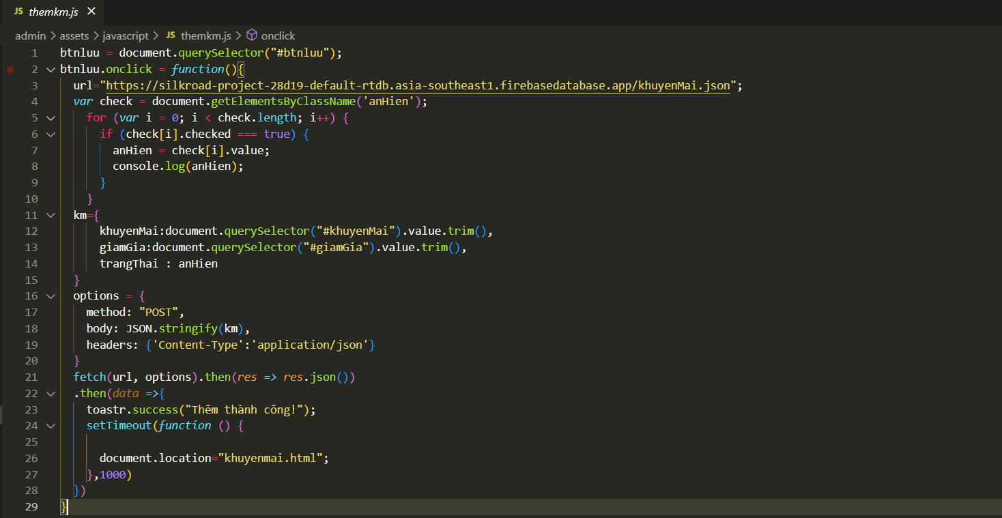

**Sửa mã khuyến mãi**

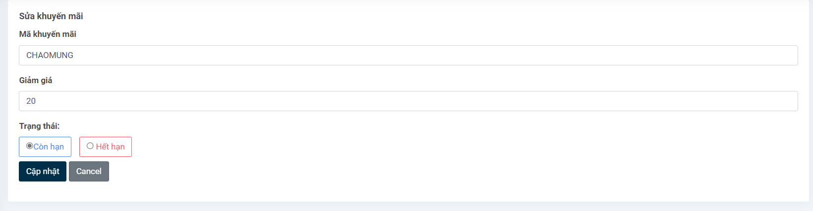

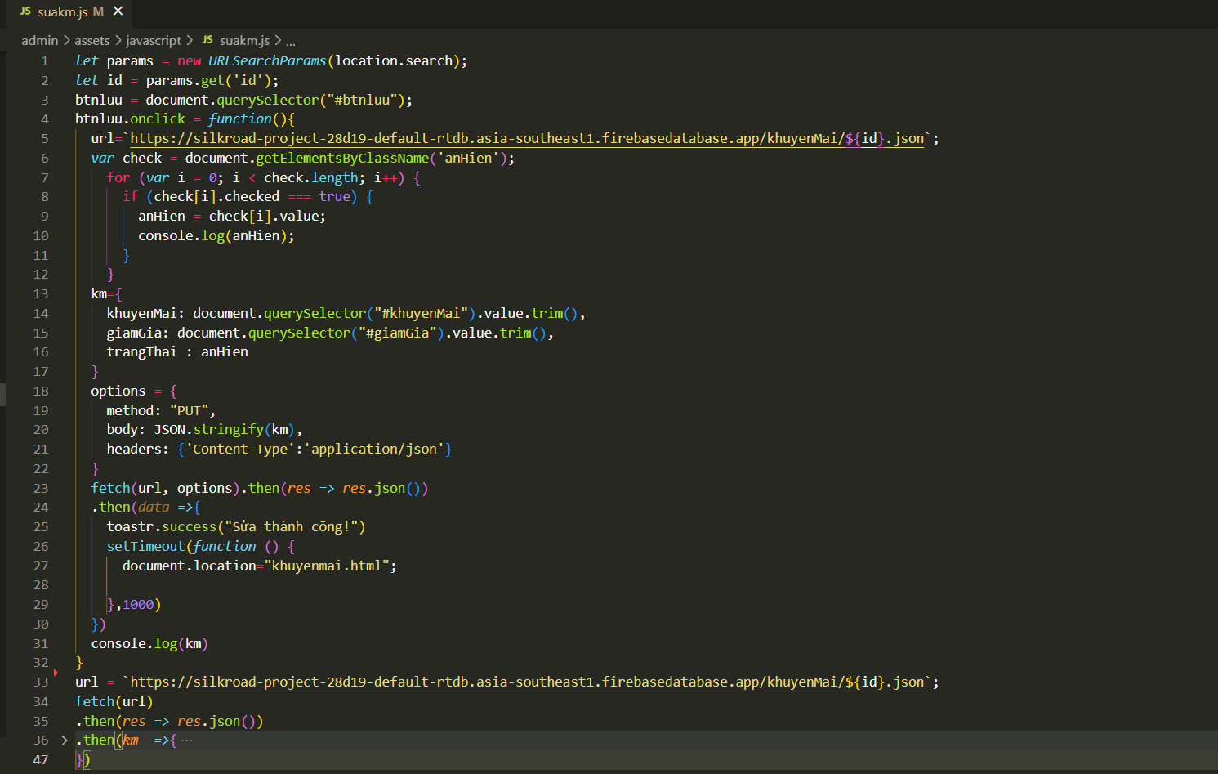

### Thực hiện trang Quản lý bình luận

**Trang quản lý bình luận**



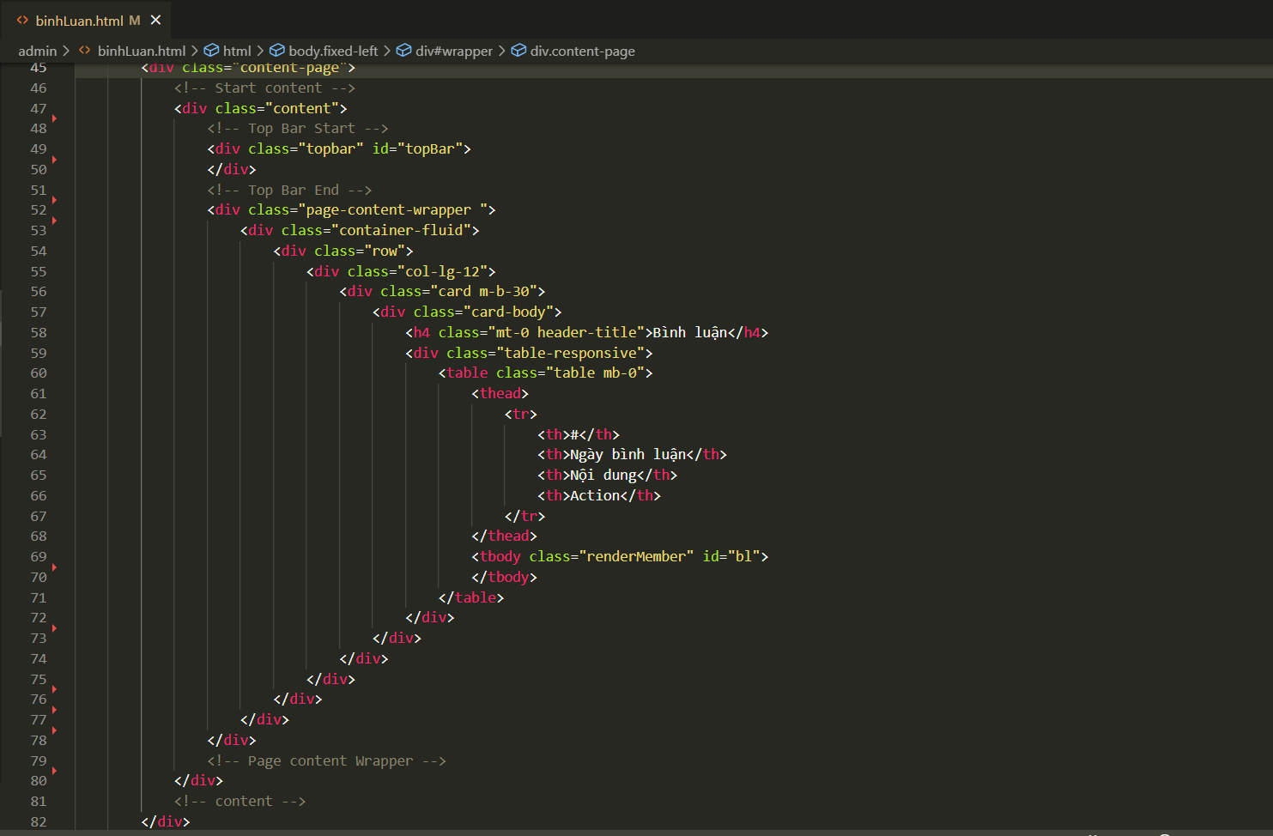

**Sửa bình luận**

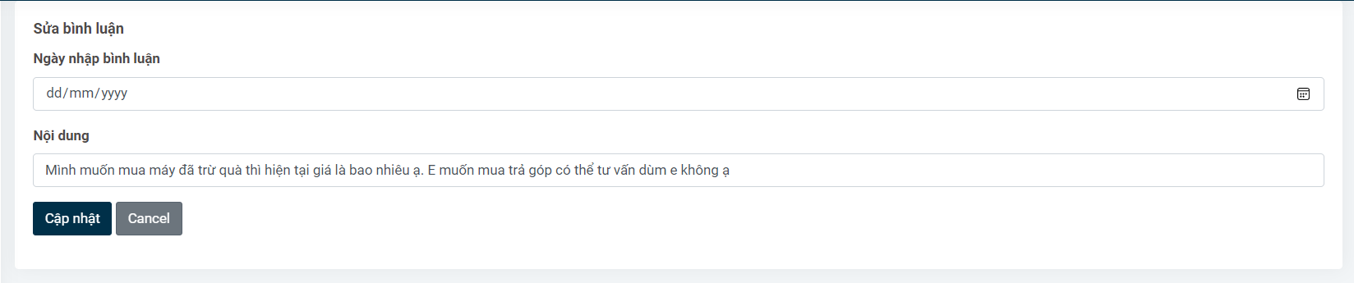

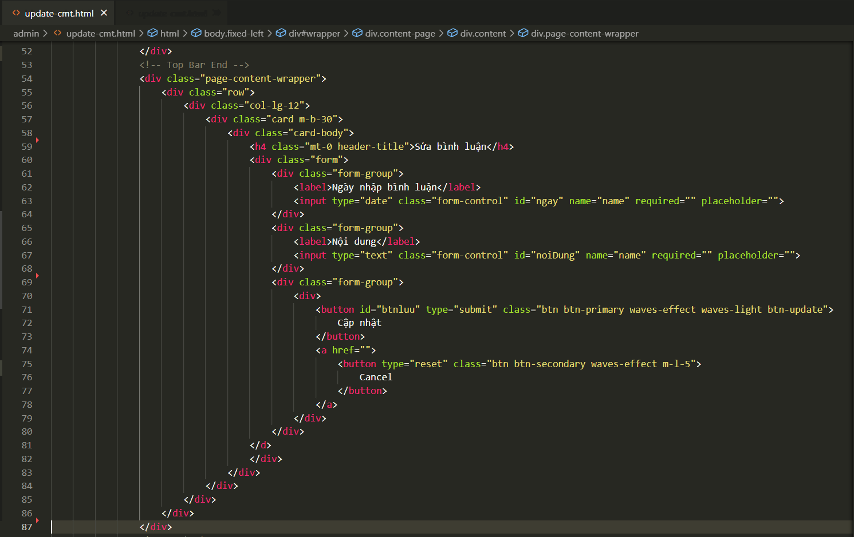

### Thực hiện trang quản lý khách hàng:

**Hiện thành viên:**

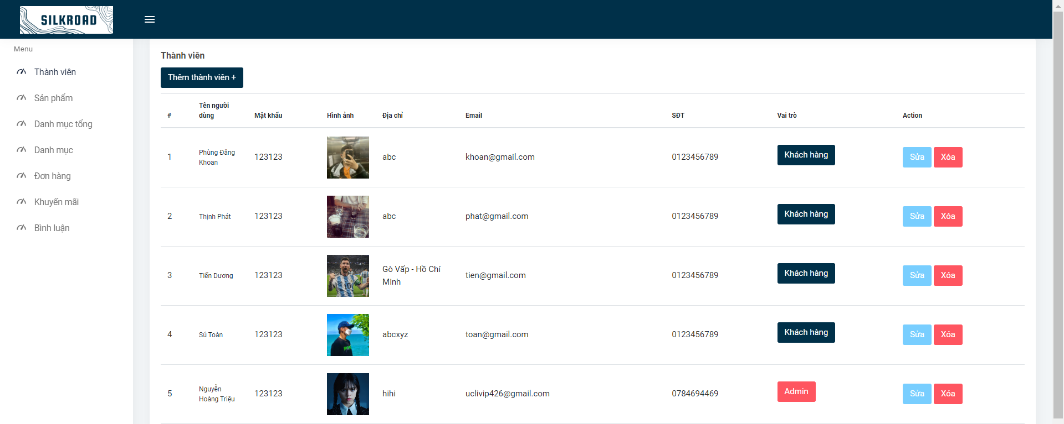

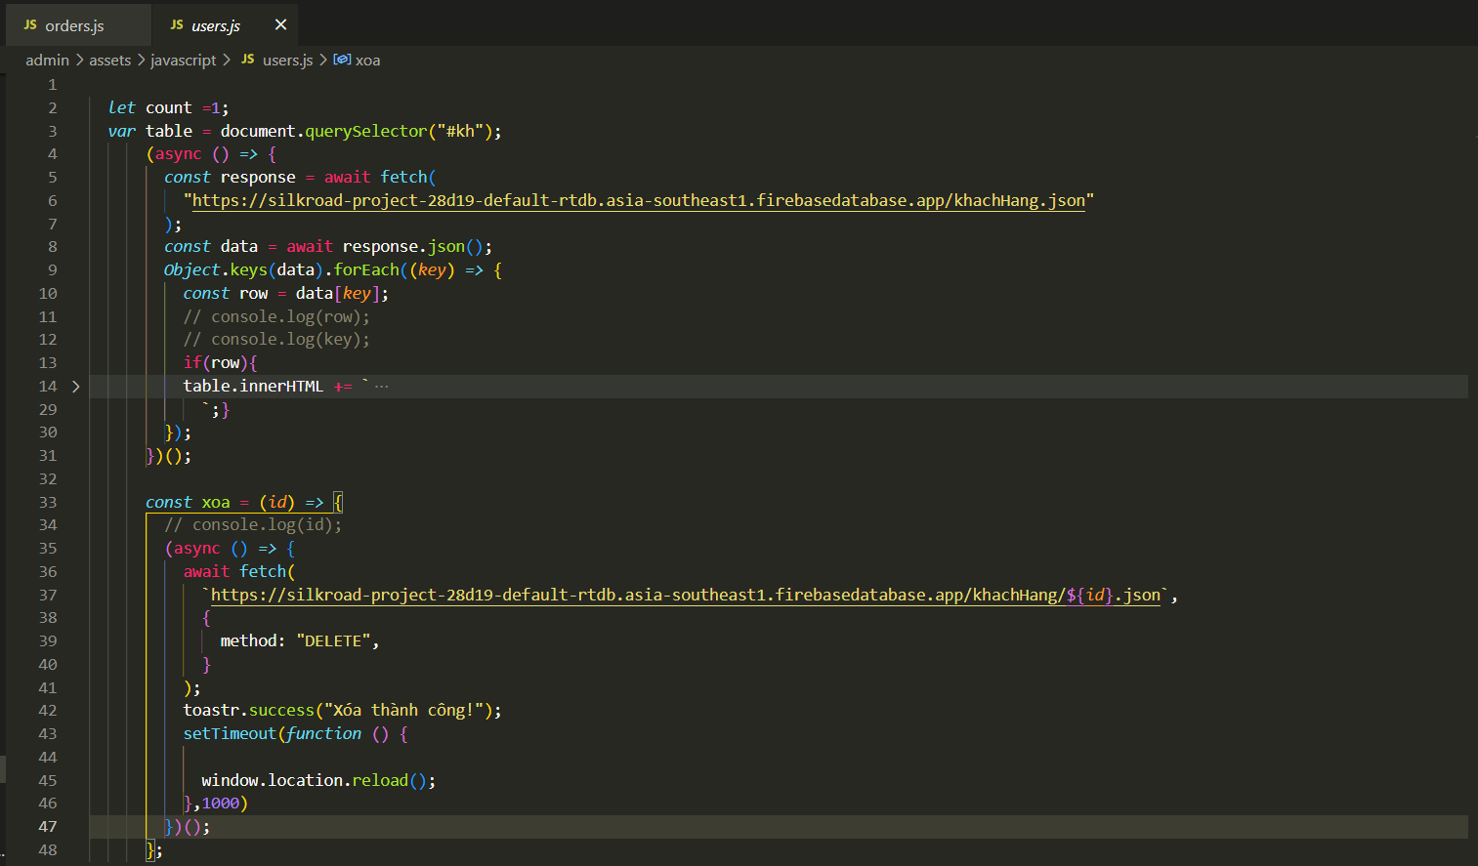

**Thêm thành viên:**



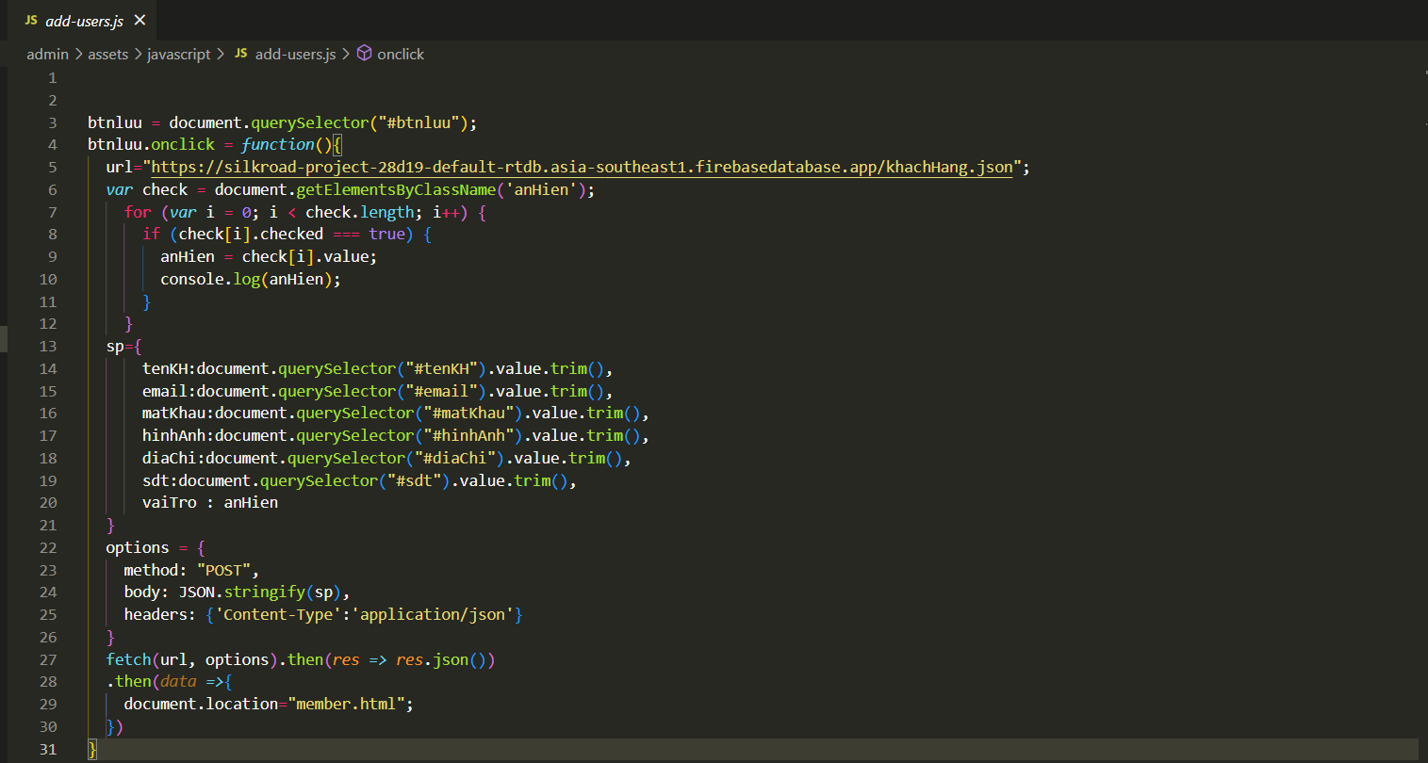

**Sửa thành viên**



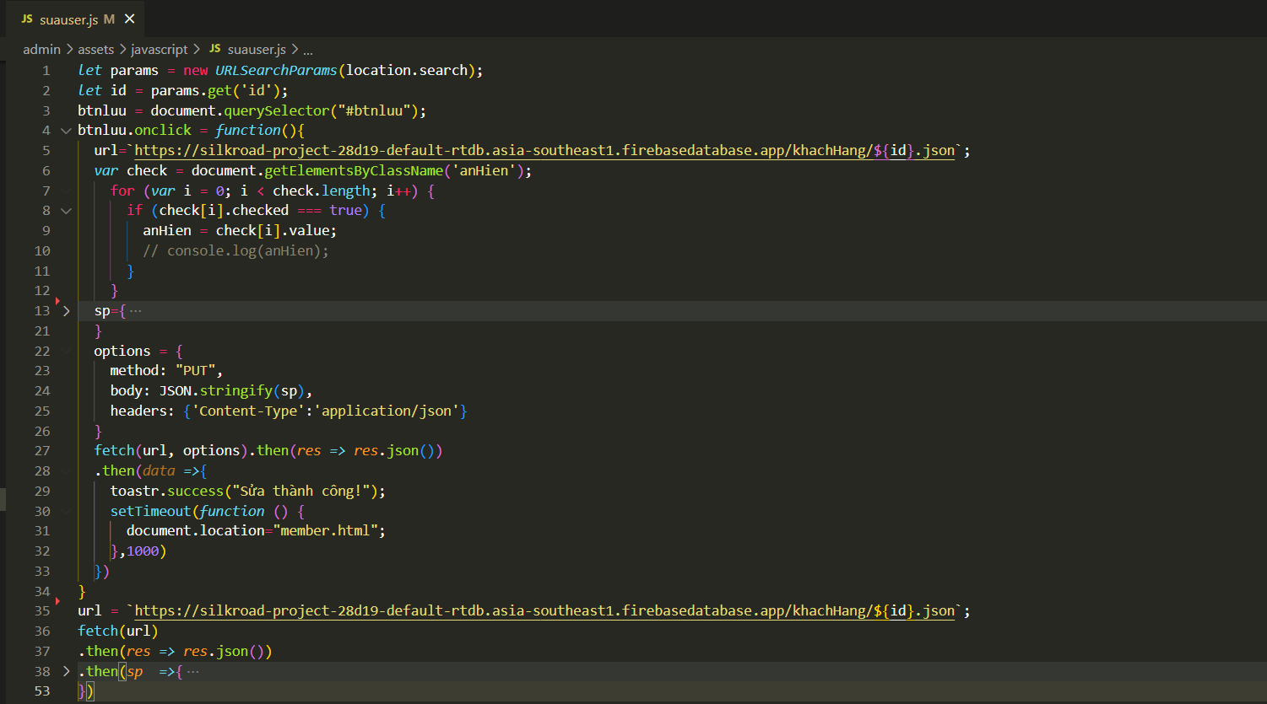

# KIỂM THỬ

## Kịch bản kiểm thử

### Form đăng nhập

|  |  |  |  |
| --- | --- | --- | --- |
| **TH** | **Mô tả tình huống** | **Dữ liệu mẫu** | **Kết quả trông đợi** |
| 1 | Đăng nhập để trống tên và mật khẩu |  | Yêu cầu nhập |
| 2 | Đăng nhập sai tên | k@gmal.com, 123123 | Tài khoản không có |
| 3 | Đăng nhập sai mật khẩu | khoan@gmail.com, 123456 | Mật khẩu sai |
| 4 | Đăng nhập đúng | khoan@gmail.com, 123123 | Chuyển trang index |

### 

### Form đăng ký

|  |  |  |  |
| --- | --- | --- | --- |
| **TH** | **Mô tả tình huống** | **Dữ liệu mẫu** | **Kết quả trông đợi** |
| 1 | Đăng ký để trống tên, email, mật khẩu, xác nhận mật khẩu |  | Yêu cầu nhập |
| 2 | Đăng ký không phải email | Admin, A, 0123456789, 123123, 123123 | Email không đúng định dạng |
| 3 | Số điện thoại để trổng | Admin, admin@gmail.com, 123123, 123123 | Nhập số điện thoại |
| 4 | Mật khẩu và xác nhận mật khẩu nhỏ hơn 6 số và dài hơn 30 số | Admin, admin@gmail.com, 123, 123 | Mật khẩu từ 6 đến 30 kí tự |
| 5 | Mật khẩu và xác nhận mật khẩu không giống nhau | Admin, admin@gmail.com, 0123456789, 123123, 123456 | 2 mật khẩu không khớp |
| 6 | Đăng ký đúng | Admin, admin@gmail.com, 0123456789, 123123, 123123 | Chuyển trang login |

### Form cập nhật thông tin tài khoản

|  |  |  |  |
| --- | --- | --- | --- |
| **TH** | **Mô tả tình huống** | **Dữ liệu mẫu** | **Kết quả trông đợi** |
| 1 | Cập nhật thông tin | Nhập mới | Thành công |

### Form đổi mật khẩu

|  |  |  |  |
| --- | --- | --- | --- |
| **TH** | **Mô tả tình huống** | **Dữ liệu mẫu** | **Kết quả trông đợi** |
| 1 | Mật khẩu mới và nhập lại mật khẩu khác nhau | 456456, 123456 | 2 mật khẩu không khớp |
| 2 | Mật khẩu mới và nhập lại mật khẩu nhỏ hơn 6 số và dài hơn 30 số | Admin, admin@gmail.com, 123, 123 | Mật khẩu từ 6 đến 30 kí tự |
| 3 | Cập nhật thông tin | Nhập mới | Thành công |

## Kết quả thực hiện

### Form đăng nhập

|  |  |  |  |  |
| --- | --- | --- | --- | --- |
| **TH** | **Mô tả tình huống** | **Dữ liệu mẫu** | **Kết quả trông đợi** | **Kết quả** |
| 1 | Đăng nhập để trống tên và mật khẩu |  | Yêu cầu nhập | Ok |
| 2 | Đăng nhập sai tên | admim, 123456 | ài khoản không có | Ok |
| 3 | Đăng nhập sai mật khẩu | admin, 1234567 | Tài khoản không có | Ok |
| 4 | Đăng nhập đúng | admin, 123456 | Chuyển trang index | Ok |

### Form đăng ký

|  |  |  |  |  |
| --- | --- | --- | --- | --- |
| **TH** | **Mô tả tình huống** | **Dữ liệu mẫu** | **Kết quả trông đợi** | **Kết quả** |
| 1 | Đăng ký để trống tên, email, mật khẩu, xác nhận mật khẩu |  | Yêu cầu nhập | Ok |
| 2 | Đăng ký không phải email | Admin, A, 0123456789, 123123, 123123 | Email không đúng định dạng | Ok |
| 3 | Số điện thoại để trổng | Admin, admin@gmail.com, 123123, 123123 | Nhập số điện thoại | Ok |
| 4 | Mật khẩu và xác nhận mật khẩu nhỏ hơn 6 số và dài hơn 30 số | Admin, admin@gmail.com, 123, 123 | Mật khẩu từ 6 đến 30 kí tự | Ok |
| 5 | Mật khẩu và xác nhận mật khẩu không giống nhau | Admin, admin@gmail.com, 0123456789, 123123, 123456 | 2 mật khẩu không khớp | Ok |
| 6 | Đăng ký để trống tên, email, mật khẩu, xác nhận mật khẩu |  | Yêu cầu nhập | Ok |

### Form cập nhật thông tin tài khoản

|  |  |  |  |  |
| --- | --- | --- | --- | --- |
| **TH** | **Mô tả tình huống** | **Dữ liệu mẫu** | **Kết quả trông đợi** | **Kết quả** |
| 1 | Cập nhật thông tin | Nhập mới | Thành công | Ok |

### Form đổi mật khẩu

|  |  |  |  |  |
| --- | --- | --- | --- | --- |
| **TH** | **Mô tả tình huống** | **Dữ liệu mẫu** | **Kết quả trông đợi** | **Kết quả** |
| 1 | Mật khẩu mới và nhập lại mật khẩu khác nhau | 456456, 123456 | 2 mật khẩu không khớp | Ok |
| 2 | Mật khẩu mới và nhập lại mật khẩu nhỏ hơn 6 số và dài hơn 30 số | Admin, admin@gmail.com, 123, 123 | Mật khẩu từ 6 đến 30 kí tự | Ok |
| 3 | Cập nhật thông tin | Nhập mới | Thành công | Ok |

# ĐÓNG GÓI VÀ TRIỂN KHAI

## Đóng gói Sản phẩm

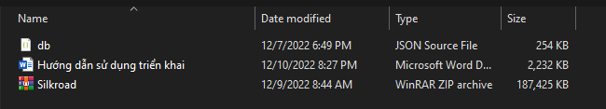

a. File nén mã nguồn dự án: Silkroad.zip

b. File sql database: db.json

c. Hướng dẫn triển khai: Hướng dẫn sử dụng triển khai.docx

## 2.Triển khai website

### a. Hosting:

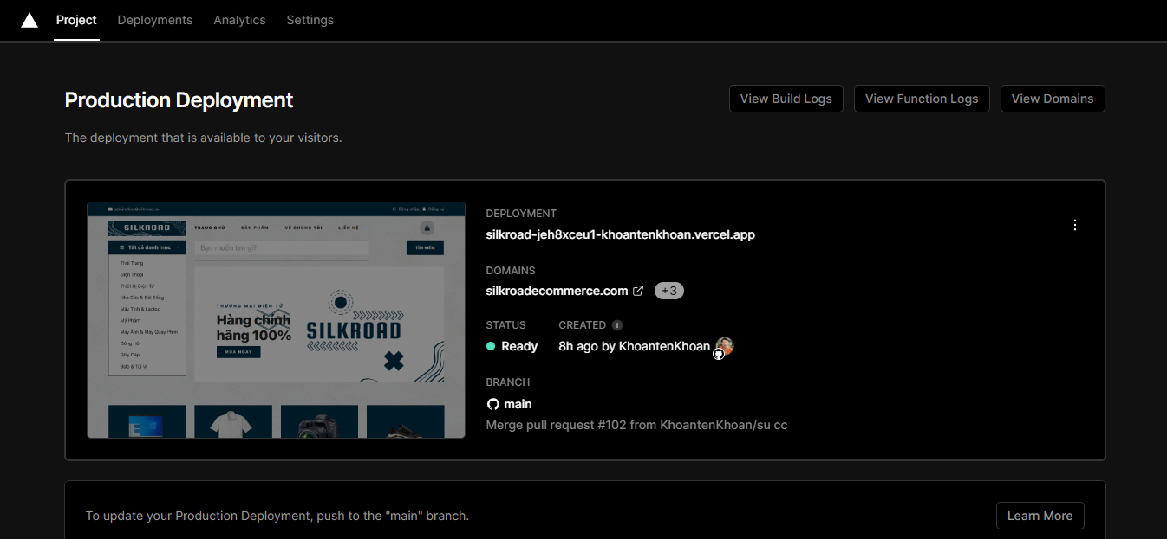

### b. Domain:

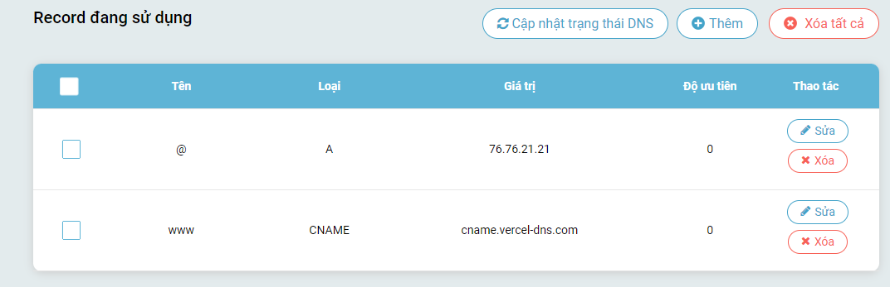

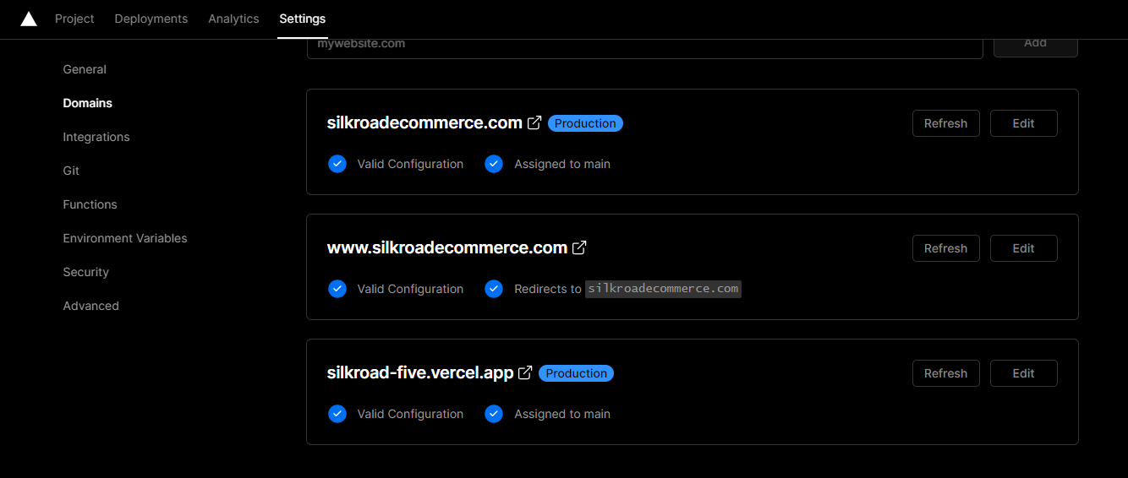

### c. Upload mã nguồn lên hosting

#### Upload file

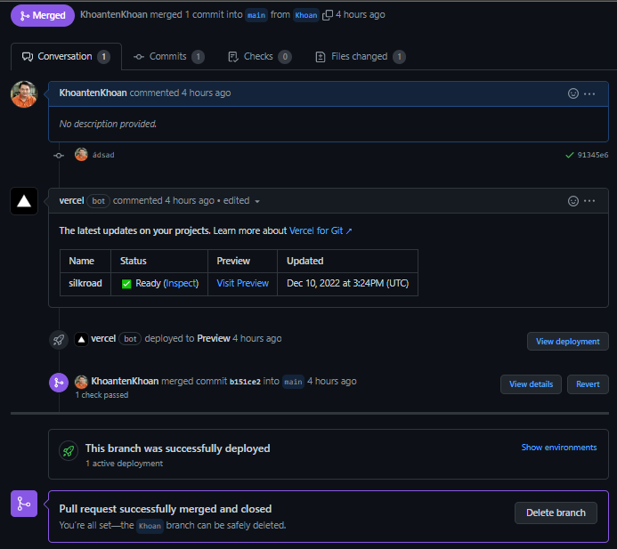

#### Tạo database trên hosting và import dữ liệu vào hosting

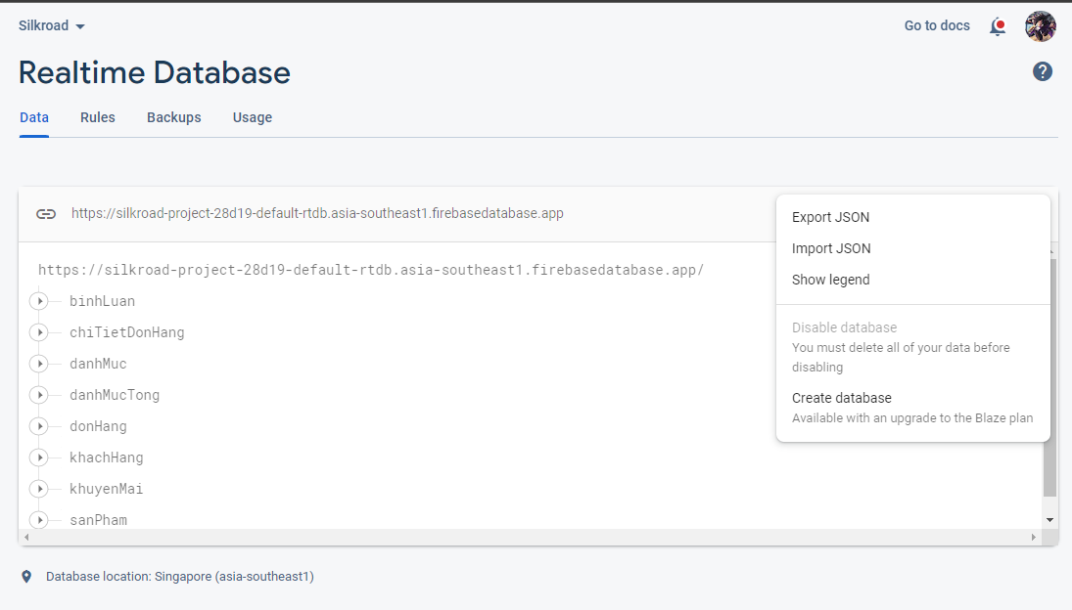

#### Cấu hình trên hosting

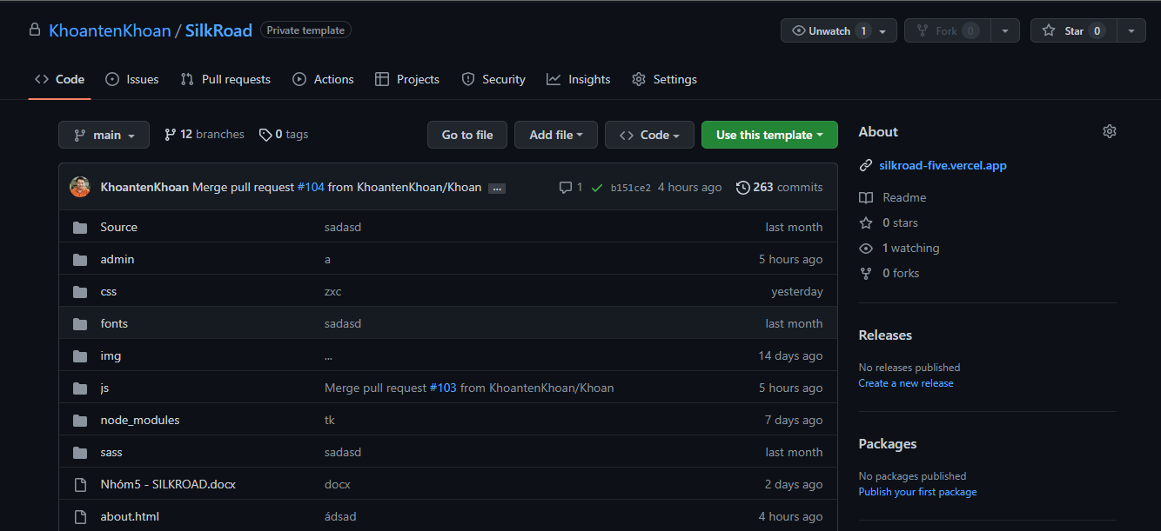

### Kiểm tra hoạt động

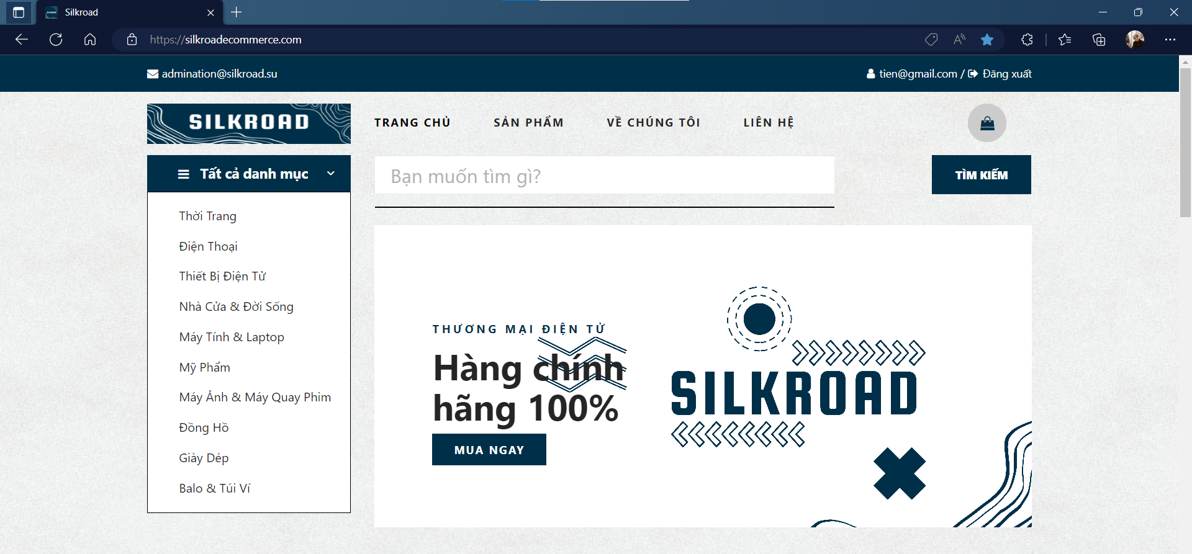

# KẾT LUẬN

Đến thời điểm hiện tại, có thể nói là cả nhóm em đã hoàn thành những gì đã làm được với những thiết kế từ ban đầu. Tuy không được 100% nhưng tụi em đã rất thoả mãn với dự án của mình. Đã có những khoảng thời gian chúng em bí bách ý tưởng và bị chậm trễ tiến độ, nhưng rồi cũng có những lúc chúng em rất hăng say miệt mài với dự án. Nhưng thời gian có hạn, sức lực không đủ và kiến thức vẫn còn nhiều chỗ sơ sài, cả nhóm vẫn cố gắng đồng hành cùng nhau để đi đến hết dự án. Trải qua quá trình hoạt động nhóm, chúng em đã học hỏi được từ nhau rất nhiều điều. Tinh thần đoàn kết, giúp đỡ nhau, tính tự giác trong công việc của mỗi người, tính quyết đoán khi đưa ra những ý kiến phát triển dự án.

Về những nghiên cứu công nghệ, vì là cả nhóm chúng em đều học Front-End nên cũng có khá nhiều khó khăn trong công đoạn phát triển Back-End, nhưng chúng em còn có thầy cô và những bạn bè cùng khóa giúp đỡ trong những lúc khó khăn, giúp chúng em mở mang thêm tầm mắt và học hỏi thêm được nhiều công nghệ mới.

Sau dự án này, nếu thành công và ra trường, có lẽ mỗi bạn trong nhóm chúng em sẽ có một con đường riêng cho mình, sẽ tìm những công việc mà bản thân yêu thích và ngày càng tiến xa trong sự nghiệp, nhưng sau này khi cùng nhìn lại quãng thời gian đã sát cánh bên nhau, chúng em sẽ luôn tự hào vì đã được gặp nhau và trở thành đồng đội, đồng nghiệp.

Qua dự án cuối cùng này, chúng em xin được cảm ơn nhà trường, cảm ơn các quý Thầy Cô đã đồng hành cùng chúng em suốt 2 năm 4 tháng qua đã tạo điều kiện cho chúng em được học tập, gặp gỡ và làm quen những kiến thức mới, những người bạn mới, để rồi cùng nhau lập thành 1 nhóm chúng em như ngày hôm nay.